РУССКАЯ ПРАВОСЛАВНАЯ ЦЕРКОВЬ
МОСКОВСКИЙ ПАТРИАРХАТ

КОСТРОМСКАЯ ДУХОВНАЯ СЕМИНАРИЯ

КАФЕДРА ЦЕРКОВНО-ПРАКТИЧЕСКИХ ДИСЦИПЛИН

ЕПИСКОП КОСТРОМСКОЙ И ГАЛИЧСКИЙ ВИССАРИОН (НЕЧАЕВ) –
ВЫДАЮЩИЙСЯ ЦЕРКОВНЫЙ ПРОПОВЕДНИК И
ДУХОВНЫЙ ПИСАТЕЛЬ

Дипломная работа студента V курса
очного отделения
Костромской духовной семинарии
Якушева Андрея

Научный руководитель:
преподаватель
Костромской духовной семинарии
кандидат богословия
протоиерей Димитрий Сазонов

Кострома
2008
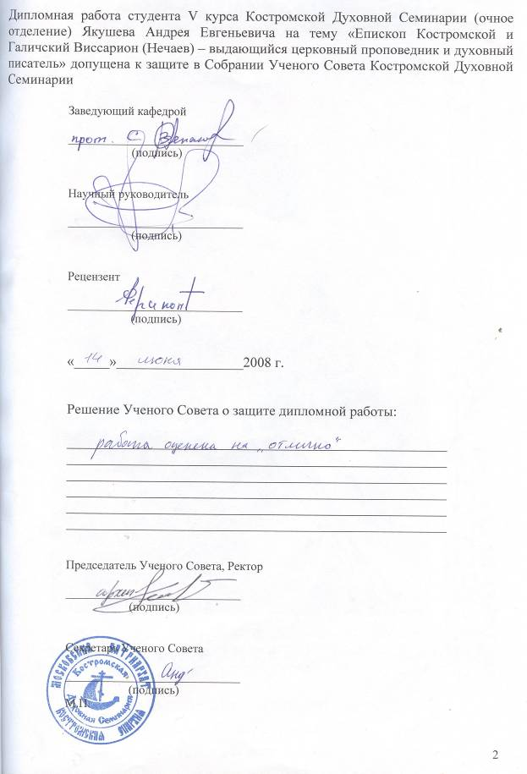
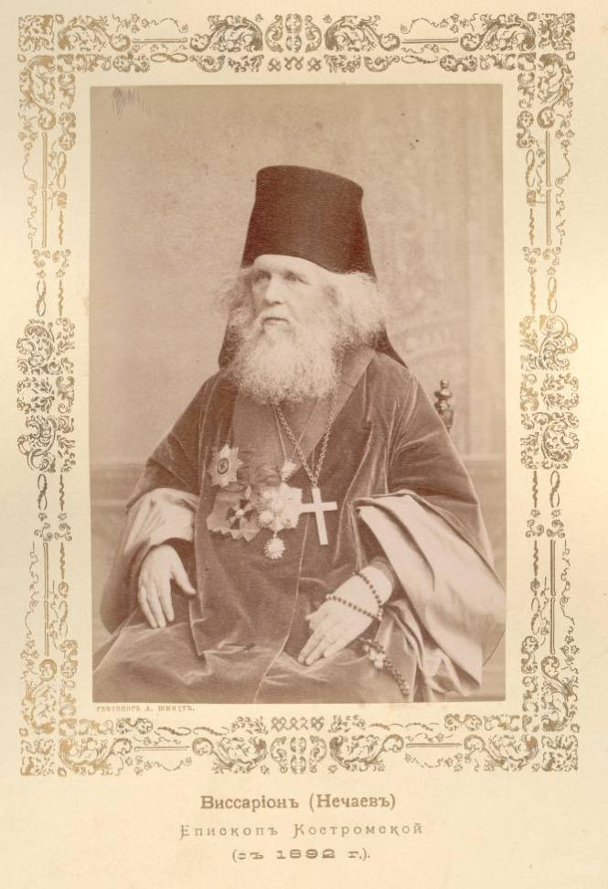

СОДЕРЖАНИЕ

Введение…………………………………………………………………. | 4
Глава I. Жизнь – как проповедь
I.1. Характеристика проповеднической деятельности владыки Виссариона…….. | 8
I.2. Публицистическая деятельность епископа Виссариона………………………. | 21
I.3. Общественная и архипастырская деятельность владыки Виссариона……….. | 26
Глава II. Церковная проповедь
II.1. Обзор содержания проповедей преосвященного Виссариона……………….. | 28
II.1.1. Проповеди о Светлом Христовом Воскресении………………………………… | 28
II.1.2. Проповеди на Двунадесятые переходящие праздники………………………… | 32
II.1.3. Проповеди на непереходящие Господские и Богородичные праздники…….. | 35
II. 1.4. Проповеди на великие праздники………………………………………………….. | 38
II. 1.5.Проповеди на воскресные дни………………………………………………………. | 42
II. 1.6. Проповеди на праздники чудотворных икон……………………………………. | 46
II. 1.7. Проповеди на праздники святых………………………………………………….. | 49
II. 1.8. Проповеди на особые дни…………………………………………………………… | 55
II. 1.9. Проповеди на разные случаи и на будние дни Великого Поста……………... | 57
II. 1.10. Проповеди о расколе……………………………………………………………….. | 62
III Глава. Катехизическая проповедь
III.1. Истолкование общеупотребительных молитв……………………………….. | 71
III.2. Литургические сочинения епископа Виссариона……………………………. | 81
III.3. Экзегетические сочинения преосвященного Виссариона…………………… | 87
III.4. Нравственно-покаянные произведения епископа Виссариона…………........ | 92
Заключение……………………………………………………………... | 96
Библиография…………………………………………………………... | 98
Приложения…………………………………………………………….. | I - XXXV

ВВЕДЕНИЕ
Благодать и истина, которые Христос принес в мир, могут послужить благу и спасению людей только тогда, когда люди будут научены в этих истинах надлежащим образом. Для осуществления этой цели Христос в течение всего Своего общественного служения неутомимо учил людей небесным истинам. Господь, прощаясь с учениками перед Своим Вознесением, дал им, а в лице их и всем будущим пастырям, заповедь бесконечно важную для всего человечества: "Шедше убо научите вся языки…" (Мф.28,19). Апостолы считали наставления и проповедь наиважнейшей своей обязанностью. Они говорили: "Нехорошо нам, оставив слово Божие, пещись о столах… мы постоянно пребудем в молитве и служении слова" (Деян. 6, 2,4). Так, например, апостол Павел своему преемнику Тимофею дал указание: "Проповедуй слово, настой во время и не во время, обличай, запрещай, увещевай со всяким долготерпением и назиданием" (2 Тим. 4,2). Это указание Апостола относится ко всем пастырям. Святые отцы и учители Церкви руководствуясь этими наставлениями неоднократно указывали пастырям на их обязанность учить своих пасомых истинам Царствия Божия.
На Церковном небосклоне во все времена существования христианства горели яркие светильники проповедничества и пастырства, учение и благочестивая жизнь которых неоднократно приводили к вере множество заблудших, укрепляли изнемогающих и помогали преодолеть еретические лжеучения. В середине XIX – XX веков видное место среди святителей Церкви принадлежит епископу Костромскому и Галичскому Виссариону (Нечаеву), исследованию жизни и творчества которого посвящена наша работа.
Актуальность. Тема нашей дипломной работы актуальна для многих аспектов церковной жизни:
- Прежде всего, тема работы актуальна для Церковной науки
вообще, ввиду недостаточного осмысления богословского и проповеднического наследия епископа Виссариона. Так в конце XIX – XX веков был написан ряд статей о епископе Виссарионе с кратким обзором его жизни и деятельности, воспоминаниями о нем. Это работы протоиерея И. Поспелова, священников Д. Ромашкова, Н. Колосова, а так же И. Н. Корсунского, Н. Кедрова. В XX веке в 1970-1972 протоиереем Н. Радулом и А. Вольгиным были написаны исследования гомилетического наследия епископа Виссариона носящие более общий характер (акцент на биографию).
- Тема работы актуальна, в частности для гомилетики и пастырского богословия расширением еще неисследованного и не достаточно изученного материала о жизни и творчестве епископа Виссариона - выдающегося пастыря и проповедника.
- Тема диплома актуальна для истории и краеведения Костромской Епархии, исследованием творчества выдающегося архипастыря Костромы.
Научная новизна. В ходе нашей работы, на фоне историко-биографического анализа жизни епископа Виссариона (Нечаева), осуществлен детальный анализ его богословских трудов, общественной и архипастырской деятельности, которые не были достаточно изучены, но являлись частью его пастырской и проповеднической жизни. Богословские труды владыки Виссариона еще пристально не рассматривались церковной наукой, поэтому в нашей работе предпринята попытка рассмотрения основных научных работ епископа Виссариона, которые входили в сферу его гомилетической деятельности.
Объект исследования. Объектом исследования работы является жизнь и творчество (деятельность проповедника) Преосвященного епископа Костромского и Галичского Виссариона (Нечаева).
Предмет исследования. В работе исследуются преимущественно пастырские труды и архипастырская деятельность Виссариона (Нечаева), его литературная духовная публицистика и проповедническое наследие.
Цель исследования. В ходе работы на основе исторического и публицистического материала, мы намерены выявить:
1) Духовно-нравственный облик владыки как пастыря Церкви.
2) Показать выдающиеся заслуги епископа Виссариона как церковного проповедника.
3) Обозначить достижения преосвященного Виссариона в области духовной публицистики и богословской науки.
Задачи исследования. Сообразно с поставленными целями нам необходимо:
1) Исследовать биографию владыки, архивные документы, воспоминания и публикации связанные с ним.
2) Произвести научный анализ проповеднического наследия епископа Виссариона.
3) Проанализировать духовно-публицистические и богословские сочинения преосвященного.

Методы исследования.
1) Анализ имеющегося архивного материала о епископе Виссарионе.
2) Систематизация полученных данных.
Практическое значение. Полученные нами результаты, как исследующие малоизученную тему, могут быть использованы при составлении курса или словаря по церковной истории или гомилетике. Они могут явиться базисом для дальнейшего более детального исследования богословского наследия епископа Виссариона. Результаты работы также найдут свое применение для истории Костромской епархии и краеведения Костромского края.

ГЛАВА I
1.1. Характеристика проповеднической деятельности преосвященного Виссариона.
Проповедническая деятельность Преосвященного Виссариона неустанно продолжалась с момента принятия им священного сана, до конца его жизни. За 50 с лишним лет своего служения Преосвященный Виссарион оставил после себя богатое проповедническое наследие. Его заслуженно можно назвать архипастырем – проповедником по преимуществу. Вне сомнения, что проповедничество составляло для него насущную потребность, без которой он никак не мог обойтись. Горя сам любовью ко всем и проникшись непоколебимой верой в истины христианства, он стремился поделиться этим духовным богатством со всеми собратьями и духовными чадами.
В Московский период вопрос о проповеднической деятельности среди прихожан у отца Василия Нечаева стоял на первом месте. 8 декабря 1853 года Василий Нечаев был рукоположен в сан священника и через два года определен настоятелем Николо-Толмачевского храма города Москвы. С этого момента начинается новый и самый длительный период в жизни и творчестве отца Василия, теперь церковнослужение и неусыпное попечение о пастве составляют главное содержание его деятельности, он предстает перед нами как выдающийся проповедник и церковный писатель. Отныне проповедь, наставление пасомых и миссионерство являются главным занятием, целью и смыслом его жизни. В честь пятидесятилетнего юбилея московского протоиерея И.Н. Рождественского отец Василий Нечаев произнес следующее: «Нужно ли говорить, как много должны трудиться в слове и учении пастыри Церкви, чтобы помочь верующим достигнуть преуспеяния в вере?.. Истинный пастырь не уклоняется от такого труда. Он знает, что пастырь не учительный, тоже, что немой, не лающий пес (Ис.56,10). Волки и воры легко проникают в стадо, когда сторожевой пес молчит. Вообще успех нравственного влияния на верующих зависит преимущественно от ревности пастырей к учительству. Восставать против учительства пастырей можно только по недоразумению…. Что ни говорили бы против учительства пастырей, истинный пастырь не ослабеет в ревности к учительству. «Горе мне если не благовествую», говорит он себе, и потому неленостно благовествует не только в храме, при богослужении, но везде и всегда, благовременно и безвременно, благовествует в общественных собраниях и в частных сношениях, пользуется всяким случаем, чтобы служить пасомым советом, вразумлениями, обличениями. Все это требует от него не мало труда, но труд его облегчается не только надеждой воздаяния от Бога, но отчасти сочувствием к нему истинных ценителей его ревности, которые всегда предпочтут его пастырям не учительным, хотя и добрым по жизни, следуя заповеди Апостола: « добре прилежащии пресвитеры сугубыя чести да сподобляются, паче же труждающиеся в слове и учении.». Эти слова стали девизом всей жизни епископа Виссариона Нечаева.
Почти за каждой службой отец Василий произносил краткое, но глубокое и назидательное поучение. «Темы поучений, способы раскрытия христианских истин в них многообразны и неисчерпаемы, как сама жизнь. Ясность мысли, доказательная сила подлинной духовной опытности, вдохновенность живого слова привлекали к толмачевскому батюшке не только рядовых прихожан, но и многочисленных представителей московской интеллигенции».
Памятуя слова святого апостола Павла, написанные в наставление своему ученику Тимофею: «Проповедуй слово, настой благовременне и безвременне, обличи, запрети, умоли со всяким долготерпением и учением» (2 Тим. 4, 2), отец Василий, не только в воскресные и праздничные дни, но и ежедневно, особенно в Великий пост, при всяком удобном случае, простым и общедоступным словом объяснял своим прихожанам вероучительные и нравоучительные истины. Кроме богослужебных чтений в воскресные и праздничные дни, поводом и темой для произнесения отцом Василием проповеди в храме и поучительных бесед на дому у верующих, служили всевозможные радостные и скорбные события в жизни прихожан. Таинства церкви, похороны и другие обряды, как, например, обряд присоединения к церкви раскольников и разных иноверцев, отец Василий сопровождал приличествующими случаю поучениями. Нередко эти поучения печатались в журнале «Душеполезное чтение». Проповедническая деятельность священника Василия Нечаева не ограничивалась стенами своего храма. Его благотворная проповедническая деятельность сделала его известным проповедником и за пределами своего прихода – в местах церковно-общественных собраний.
Когда Преосвященный Виссарион стал викарным епископом Московской Митрополии, круг его проповеднической деятельности ещё более расширился. Он часто совершал богослужения в различных городских и сельских храмах, нередко отпевал знатных людей, присутствовал на многочисленных торжественных собраниях, открытых диспутах, годичных актах учебных заведений и т.п. Все его служения и посещения непременно сопровождались архипастырскими поучениями и речами. Многие из этих поучений и речей печатались в журнале «Душеполезное Чтение», а затем нередко помещались в его сборниках «смешанного содержания».
Что же касается проповеднической деятельности Преосвященного Виссариона в период его самостоятельного архипастырствования на Костромской кафедре, то здесь она достигла самой высшей точки своего развития и зрелости. В своём воззвании к Костромской пастве, по случаю 50-летнего юбилея его служения в священном сане (в 1903г.), Преосвященный Виссарион писал: «Я старался привлечь к себе милосердие Божие ревностью к проповеданию слова Божия устно и письменно». Я всегда держал в уме сказанное апостолом: «горе мне, аще не благовествую». Благовествовать или править слово истины есть первый долг пастыря… «Для меня нет большей радости, - говорит св. апостол и евангелист Иоанн Богослов, как слышать, что чада мои хотят в истине» (3 Иоан. Ст.4). «Подобную радость и я испытываю, вступая в общение с вами словом».
И действительно, Преосвященный Виссарион, согласно заповеди ап. Павла: «благовременне и безвременне» вступал в общение с своей паствой через живое, написанное, общедоступное. И всегда назидательное и приличное обстоятельствам слово, а также через слово печатное в журнале «Душеполезное Чтение» и в местных «Епархиальных Ведомостях». Недаром в одном из приветствий к юбилею в 1903г. написано:
« На устах наших нет новости: «Преосвященный проповеди говорил». Благочестивые при встрече спрашивают один другого только о том, о чём была его проповедь. Произносимые Преосвященным Виссарионом в Костроме поучения сначала печатались главным образом в «Душеполезном Чтении», отчасти в «Костромских Епархиальных Ведомостях». Кроме того, начиная с 1895 года эти поучения, спустя два года после их произнесения, издавались ежегодно отдельными сборниками. Первый такой сборник вышел в 1897 году, последний в 1905г. Три первых сборника поучений за 1895, 1896 и 1897 годы были изданы под названием: «Поучения, говоренные в Костроме». Остальные же сборники издавались под названием «Костромские поучения». За девять лет в Москве было издано 10 выпусков. Девять из них вышли при жизни Преосвященного Виссариона с его предисловиями – «К Читателям» (кроме вып. 1901г и 1902г.). Последний десятый выпуск издан уже посмертно тоже в 1905г. Поучения, помещённые в сборниках «Костромских поучений», расположены в хронологическом порядке времени их произнесения. Почти каждый сборник начинается поучением в Новый год или поучением относящемся к празднику Богоявления Господня и оканчивается поучением в праздник Рождества Христова или неделей по Рождестве Христовом. Всех поучений, помещённых в изданные сборники, насчитывается 542 и занимают они общим числом 2733 страницы. Колоссальный труд. Но при этом нужно заметить, что не все поучения, произнесённые Преосвященным Виссарионом в Костромской период, вошли в означенные сборники. Из слов самого преосвященного Виссариона видно, что «многие поучения за 1895год, произнесённые во время обозрения епархии, совсем не записаны по недосугу, и потому не напечатаны. Не напечатаны также некоторые, хотя и записанные, но недостаточно обделанные».
Кроме приведённых десяти сборников, содержащих исключительно проповеди, в многочисленных сочинениях Преосвященного Виссариона, особенно в сборниках смешанного содержания, помещено множество проповедей, речей и статей, из которых последние почти все с успехом можно бы использовать в качестве проповедей с церковной кафедры. Это положение косвенно подтверждается и самим Преосвященным Виссарионом в предисловии к одному из его сборников смешанного содержания, где он между прочим пишет: «Сборник наполнен статьями смешанного содержания». В них под формою исследований, проповедей, речей, читатель встретит раскрытие вероучительных и нравоучительных истин, вразумления неверующим, лжемудрствующим, суеверам, объяснение богослужебных песнопений. С подобным смешанным содержанием издано нами и прежде несколько сборников, - именно: 1) «Сборник для любителей духовного чтения, изданный по случаю 25-летнего юбилея журнала «Душеполезное Чтение», 2) «Христианские уроки», 3) «Сборник для назидательного чтения», 4) «Духовная пища», 5) «Духовный свет», 6) «Черты христианского учения».
Мало того, проповедническо-назидательный характер носят все вообще сочинения Преосвященного Виссариона, не исключая и толкований его на паримии и изъяснение богослужения. Поэтому его заслуженно можно назвать духовным писателем- проповедником по преимуществу и деятельность его в этом направлении по достоинству заслуживает рассмотрения.
В стиле проповедей, в богословских рассуждениях, в безукоризненной церковности, в точности, ясности выражения и изложения, в чистоте слога и языка преосвященный Виссарион ориентировался, не подражая слепо, на высоту проповеди митр. Филарета. В одном из своих проповедей, посвящённой памяти незабвенного Святителя Преосвященного Виссарион говорил: «прежде чем так или иначе выразиться, особенно религиозному, нередко приходится спрашивать себя: было ли бы это по вкусу Филарета, высокого художника слова, строгого ценителя литературных произведений, ни себе ни другим не дозволявшего погрешностей против чистоты и точности русского языка!» Но, однако, богословствуя в духе митрополита Филарета, приёмы этого его благовествования во многом отличались от филаретовских. Если митрополит Филарет в своей проповеднической деятельности придерживался письменной тетрадки и почти никогда (за исключением кратких речей) не говорил своих проповедей наизусть, то Преосвященный Виссарион произносил свои поучения импровизационным способом – посредством, так называемого живого слова. И этот приём преимущественно относился к Костромскому периоду его служения. Все почти поучения этого периода произнесены были без предварительной записи. По словам самого Преосвященного Виссариона, написанных им в предисловии к четвёртому выпуску «Костромских поучений», видно, что «поучения этого выпуска, равно как и предыдущих трёх, произнесены без предварительной записи и уже после произнесения воспроизведены писцом с (его) моих слов в том виде, как были произнесены».
Костромские поучения Преосвященного Виссариона изложены стройно выработанным, правильным, ясным, чистым, точным и выразительным русским языком. В них нет длинных запутанных предложений, нет иностранных слов, громких и эффектных оборотов. Как в жизни всё у него было просто, так и в поучениях отсутствовала всякая эффектность и надуманность. В предисловиях почти к каждому сборнику его поучений Преосвященным Виссарионом неизменно указывается: «О чём бы ни говорил автор, он всячески старался избегать отвлечённости в раскрытии истины, каждую мысль выражать наглядно и общедоступно».
Основная цель всей проповеднической деятельности Преосвященного Виссариона заключалась в том, чтобы полностью удовлетворить духовные запросы и потребности вверенной ему паствы. Следуя этой цели, он старался в своей проповеднической деятельности разъяснять своим слушателям все наблюдаемые события в жизни церковной, общественной и государственной. Но, при этом, «он, - по словам священника Колосова, - держался того справедливого взгляда, что учение Христово, не потакая нисколько человеческим слабостям и заблуждениям, не смешиваясь с политикой и не вмешиваясь в борьбу мировоззрений и партий, должно, тем не менее, освещать своим светом все уголки человеческой жизни, все проявления его деятельности, все человеческие отношения».
«Мы старались, - писал Преосвященный Виссарион в предисловии к сборнику «Голос пастыря», о том, чтобы слышен был в них (в статьях) и проповедях сборника голос пастыря, отзывчиваго на духовные нужды христианских душ, заботящегося о научении их к тому, что им нужно знать и делать для своего спасения, и пользующагося всяким удобным случаем для того, чтобы преподать нуждающимся вразумление, обличение, совет, объяснение неудобовразумительного, или кажущегося неудобовразумительным в делах богопознания и богопочитания». В результате этой целеустремлённости духовно – проповеднические труды Преосвященного Виссариона отличаются изумительной разнообразностью и многосторонностью тем. В предисловиях к каждому почти сборнику «Костромских поучений» Преосвященный автор свидетельствует, что: «Содержание поучений разнообразно. Автор касался предметов христианского вероучения и нравоучения, изъяснял церковные песнопения, останавливался на примечательных явлениях в жизни церковной и гражданской, давал оценку несогласным с учением и установлениями православной церкви воззрениям и обычаям, возвышал обличительный голос против легкомыслия, с каким люди века увлекаются нехристианскими учениями, даже преступными в церковном и политическом отношении мнениями». Из приведённых слов можно прийти к выводу, что поучения Преосвященного Виссариона в Костромской период, особенно в последние годы, по внутреннему характеру своему приняли иной особый вид. В них ясно отпечатлевается та первохристианская свобода проповедания, вызванная особыми нуждами паствы многих приходов епархии, многочисленных слушателей и читателей разного рода званий и состояний, требующих скорого и продуманного ответа на многие вопросы жизни. Анализируя эту проповедническую свободу Преосвященного Виссариона некоторые из критиков его поучений, ещё при его жизни (в 1900 г.) сделали о них свои отзывы. Так, например, один из них замечал, что «Костромские поучения» представляют «некоторые особенности от обычного типа поучений. Особенности сии в выборе темы, в расположении частей поучения и в самом движении мыслей».
По мнению того же критика в поучениях Преосвященного Виссариона отсутствует всякая искусственность сочинения (как в расположении излагаемого материала, так и в подборе мыслей и выражений) по общепринятым образцам составления проповедей. При записи своих поучений Преосвященный автор вполне свободно мог бы изложить их обычным строем, но он находил лучшим записать свои мысли так, как они были им выражены с церковной кафедры. Из самих поучений видно, что они были сказаны без предварительной записи и что самые заглавия тем поучений были составлены автором после их произнесения. Хотя поучения Преосвященного Виссариона не соответствуют обычному строю составления проповедей, но им, по словам упоминаемого критика, никак нельзя отказать в назидательности и верности приводимого ими содержания.
Как назвать такое слово? - задаёт вопрос тот же критик, и сам отвечает: - «Обычные названия: «слово», «поучение», «речь» к нему не идут, так как они предполагают более или менее искусственное построение. Более шло бы к нему название беседы, но беседы не гомилетической, а отеческой. Это нарочитое снисхождение отца к детям, чтобы быть им понятным и преподать им, пользуясь случаем, не один, а несколько жизненных уроков».
Об опытности автора в составлении проповедей свидетельствуют его многочисленные сочинения. В последнее же время своей проповеднической деятельности, по особым требованиям времени, он отступает от прежних правил и приёмов составления поучений, скрывает те нити, какими раньше связывались его поучения, и разрывает те рамки, в которых прежде укладывались его слова. Но, однако, продолжает тот же критик, «такого рода проповедание – никак не шаг назад, а движение к тому типу слова, в котором оно наиболее может быть полезно и плодоносно. Преосвященный Виссарион пожертвовал в этом случае славой искусного и блестящего оратора, каким он являлся в других произведениях. Он не придал значения тому, что скажут о нём учёные ценители проповеднического слова, а искал одного – пользы и назидания своей паствы, считавшейся сотнями тысяч. Польза и назидание слушателей для него было главное и существенное в слове, а не то, чего ищут в произведениях сего рода учёные ценители слова».
А вот как характеризует (уже посмертно) поучения Преосвященного Виссариона один из священников Костромской епархии: «Хотя мы и не знакомы со всеми его сочинениями (да это и великий труд), но читав много из них и слыша отзывы о них многих опытных людей, смеем сказать, что в его творениях, особенно проповедях, есть недостаток широкого и глубокого исследования одного предмета: их (проповеди), в частности, можно охарактеризовать словами: «по немногу обо всём». Но и это «понемногу» на впечатлительные души производило глубокое впечатление, трогало иногда до слёз. Правда, это, может быть, бывало не часто, но в наше время как встречают и самые одушевленные проповеди! С этой характеристикой перекликается и сам Преосвященный Виссарион в его предисловиях к первым четырём выпускам «Костромских поучений», где сказав: «С целью не утолять внимания слушателей, я старался сосредоточить их внимание на немногом, но существенно важном для размышления, предпочитая качество количеству, краткость многоглаголанию». Благодаря этому поучения Преосвященного Виссариона всегда, сравнительно кратки, общедоступны для понимания даже простых грамотных людей. Приходские пастыри в поучениях Преосвященного Виссариона имеют для себя прекрасный образец для самостоятельного проповедничества и составления проповедей на любой праздник или воскресный день. Они наполнены разнообразными житейскими примерами и назиданиями.
Необходимо отметить еще одно достоинство проповеднической деятельности епископа Виссарниона: при множестве их и при произнесении их в разные годы в одни и те же дни и праздники, в них не встречается ни малейшего повторения в мыслях. При этом раскрываемые в них истины излагаются автором не так, как они изложены в догматике или в других вероучительных и нравоучительных учебных произведениях, а просто, сердечно, задушевно, как в беседе доброго отца с детьми. И эта простая форма присутствует при самом богатом и глубоком духовном и научном содержании. В своих поучениях он часто приводит факты и примеры из Священного Писания, Священного Предания, из всеобщей и русской церковной истории, из гражданской и естественной истории и нередко используется фактами и примерами из окружающей жизни, используя нередко и научные выводы и открытия. Ко всему этому нужно заметить, что все эти факты и примеры он непременно увязывает с современной слушателям жизнью и насущными их запросами и потребностями.
Попутно можно заметить, что при всех достоинствах произносимых Преосвященным Виссарионом поучений они из-за слабости его голоса не всегда, особенно при многолюдстве, могли доходить до слуха всех стоящих вдали слушателей. Об этом кафедральный протоиерей Иоанн Поспелов в своей заметке «воспоминания о Преосвященном Виссарионе», пишет так: «Преосвященный Виссарион был неутомимый проповедник – импровизатор. Ни одного случая удобного дл произнесения поучения он не пропускал. При каждом богослужении он непременно говорил проповедь. К сожалению, голос его был слаб, особенно для такого обширного храма, как тёплый Богоявленский собор в Костроме, и многие от проповеди архипастыря уходили из собора, что крайне огорчало Преосвященного». В письме к одному из Московских священников он писал по этому поводу следующее: «недостаёт мне ни убедительности, ни сильного голоса». Однако эти печальные физические недостатки не ослабили проповеднической деятельности Преосвященного Виссариона. Он не переставал писать свои поучения до конца своей жизни. А чтобы не лишать свою Костромскую паству живого Архипастырского назидания Преосвященный Виссарион в последние уже годы жизни, когда голос его ещё более ослаб, стал поручать произнесение написанных им проповедей кому – либо из священников. Впервые такое поручение было выполнено 6 мая 1903 г. священником земской больницы Михаилом Орловым. Кроме священника Орлова эти поручения выполнялись и другими священниками: Константином Соболевым и Александром Виноградовым. Но это не значит, что с указанной даты Преосвященный Виссарион сам не произносил больше своих поучений. Он, как это видно из «Епархиальных хроник», делал эти поручения только в некоторые воскресные, праздничные и особые дни, в которые за его богослужениями собирались в большом количестве богомольцы.
Итак, очерк гомилетической деятельности преосвященного Виссариона дает нам представление о нем как о пастыре-проповеднике. Своей ревностью к благовестническому подвигу преосвященный стяжал всеобщее уважение, известность и признательность. Но еще более, своей проповеднической и духовной и литературной деятельностью он принес блага Церкви и людям, разъяснив им Слово Божие предоставив возможность духовного спасения хоть части из них. Уже его современники называли и считали епископа Виссариона выдающимся проповедником, который стремился к воздействию на сердце и душу слушателей простым и одухотворенным, но вместе с тем глубоко научным церковным словом.

1.2. Публицистическая деятельность епископа Виссариона
Значение писательского подвига преосвященного Виссариона возрастает с началом издания «Душеполезного чтения» - духовного журнала, возникшего в 1860 году по инициативе московского священника Алексия Ключарева (впоследствии архиепископа Амвросия), пригласившего в сотрудники и соредакторы зарекомендовавших себя в церковно-общественных кругах отца Василия Нечаева и отца Василия Лебедева. С «Душеполезным чтением» связана отныне неразрывно духовно-писательская деятельность В.П. Нечаева. За 46 лет, с 1860 года и до самой смерти костромского святителя в каждом журнале выходили его статьи. 24 года преосвященный Виссарион нес все хлопоты и заботы о журнале как его бессменный редактор-издатель. Из статей «Душеполезного чтения» к 1884 году, когда журналу исполнилось 25 лет, составилось, по свидетельству самого преосвященного Виссариона, 12 больших книг: три книги «Толкований на паремии», три о богослужении («Толкования на Божественную Литургию», «О вечерне» и «Обозрение употребительнейших церковных молитв») и шесть сборников проповедей («Христианские уроки», «Сборник для назидательного чтения», «Духовный свет», «Духовная пища», «Уроки покаяния в Великом каноне Андрея Критского» и «Очерки христианской жизни»). Так, в первом издании «Душеполезного чтения» мы находим уже две статьи, принадлежащие перу епископа Виссариона: 1) «Об употреблении крестного знамения в молитве» и 2) «Попечении о нас добрых ангелов». За указанный период времени существования журнала епископом Виссарионом было написано огромное количество статей по многим отраслям православного богословия, из которых в последствии образовались отдельные сборники. Это, прежде всего, статьи по священному Писанию, как Ветхого так и Нового Завета истолковательного характера. Например, толкование на Ветхозаветные и Новозаветные паремии, составившие впоследствии три тома отдельного издания. Епископом Виссарионом публиковались также статьи вероучительного и нравоучительного характера, которые в полном смысле можно назвать проповедями. Они составили следующие сборники: «Христианские уроки», «Сборник для назидательного чтения», «Духовный свет», «Духовная пища», «Очерки христианской жизни», «Уроки покаяния в великом каноне святого Андрея Критского, заимствованные из библейских сказаний», «Сборник для любителей духовного чтения», «Черты христианского учения», «Голос пастыря», «Слово истины», «Костромские поучения». Темы статей этих сборников чрезвычайно разнообразны: от истолкования догматических истин и слов Священного Писания до реакции на различные вопросы общественной и бытовой жизни человека.
Рассмотрим более подробно сборник «Очерки христианской жизни». Этот сборник, имеющий несомненное литературное достоинство, касается социальных вопросов христианского общества: в нем подобраны статьи, относящиеся к положению христианина в житейском, особенно домашнем быту. В них указываются благоприятные и неблагоприятные стороны быта и предлагаются на основании Слова Божия и практического опыта советы для жениха и невесты, лиц безбрачных, сирот, вдов, по отношению к мачехам, пасынкам, братьям и сестрам, убогим; советы при многочадии и бесчадстве, в бедности, в старости, и т. д.» Почти все статьи сборника в конце XIX века издавались отдельно по нескольку раз.
Все богословские публицистические труды епископа Виссариона имеют проповеднический характер. «Почти все они с удобством могли бы быть сказаны с церковной кафедры; некоторым из них помешала бы только их обширность». Даже сочинения исагогического характера – носят также проповеднический характер. Таким образом, проповеднически-назидательным характером отличается вся духовно – литературная деятельность владыки, так что он может быть назван проповедником по преимуществу.
Первое, что обращает на себя внимание в богословских трудах епископа Виссариона – их энциклопедичность. Владыка не оставлял без объяснения и без духовного назидания ни одного важного события в жизни человека. Он держался того справедливого взгляда, что учение Христово должно освещать своим светом все уголки человеческой жизни, все проявления его деятельности, все человеческие отношения. Христианин всегда должен знать, как относиться ко всем явлениям жизни, он должен видеть не только прямую дорогу, но и преграды, которые затрудняют этот путь; свет учения Христова должен освещать и их и предохранять христианина от опасности быть ими поглощенным или сбитым с пути. Поэтому во всех произведениях владыки слышан голос пастыря отзывчивого на духовные нужды, заботящегося о научении христиан необходимому для спасения. В виду этого поучения и статьи владыки отличаются необыкновенным и замечательным разнообразием и многосторонностью. Автор почти в каждой статье указывает на неприглядные стороны современной жизни. Он восстает против несогласных с учениями и устанавлениями православной церкви, против возмутительного легкомыслия, с каким современные люди увлекаются новейшими учениями, нехристианским порядками жизни и ложными мнениями.
Также обращает на себя внимание в каждом труде епископа Виссариона содержательность, всесторонняя полнота рассмотрения предмета или вопроса. Прежде всего, автор рассматривает и разъясняет текст, поставленный им во главу статьи, приводит относящееся к предмету статьи и разъясняющие ее тексты Священного Писания, а также примеры из священной истории Ветхого и Нового Заветов, истории церкви и государства, случаи из окружающей жизни.
Особенность произведений владыки состоит и в том, что взято им для рассмотрения понятие, он тщательно анализирует хотя бы в самых простых и понятных выражениях, и поясняет примерами.
Свойственна для работ преосвященного Виссариона непременная актуальность для современников. О чем бы ни говорил владыка, он всегда имеет в виду явления современной жизни, всегда вводит их в свои поучения и в качестве примеров обсуждает их.
В своих произведениях епископ Виссарион старался избегать резкого и сурового тона, который только может раздражать, а не назидать. Все работы владыки отличаются мягкостью, и сердечностью и теплотой, тон их всегда ровный и спокойный. Нетерпимость, в каком бы это не было виде совершенно чужда, епископу Виссариону.
Важным достоинством поучений преосвященного Виссариона, является также их безусловная церковность. Не только в общем строе речи, но и в отдельных выражениях нельзя найти ничего, что не соответствовало бы святости и церковному достоинству богословских произведений.
Наконец, с внешней стороны проповеди владыки имеют большие достоинства. Язык его, безусловно, литературен и изящен, правилен, точен и легок. Речь его дышит достоинством, убедительностью и простотой.
В 1894 году экспертная комиссия, специально созванная в Московской Духовной Академии для оценки учено-литературных трудов Преосвященного Виссариона на предмет присвоения ему ученой степени доктора богословия, разделила эти труды на четыре раздела:
- Истолкование священного Писания (5 книг толкований на паремии);
- Вероучение и нравоучение (9 сборников проповедей);
- Изъяснение богослужения и молитв («Толкования на Божественную Литургию», «О вечерне» и «Обозрение употребительнейших церковных молитв»);
- Обличение раскола («О расколе и по поводу раскола»).
Кроме всех перечисленных сочинений, преосвященным была издана целая серия брошюр для народного чтения, например: «Братья и сестры», «Воровство», «Грехи чувств», «Изречения Слова Божия, располагающие к покаянию» и другие, большинство из которых многократно переиздавалось.
Из представленного разделения трудов епископа Виссариона очевидна его разносторонность и компетентность во всех богословских вопросах и церковно-практических аспектах, его наследие включает и духовно-нравственные поучения и проповеди, и обличение заблуждений раскола (апологетика), и экзегетику Священного Писания Ветхого и Нового Заветов, и догматические сочинения и литургические работы.
Сам факт присвоения Московской духовной академией 20 июня 1894 года степени доктора богословия за заслуги по истолкованию, раскрытию истин Православия, изъяснению богослужения и молитв и обличению раскольников свидетельствует о высоком достоинстве и научной значимости работ преосвященного Виссариона, кроме того, епископ Виссарион являлся почетным членом всех духовных академий. Наконец, о достоинствах богословско-литературного наследия владыки говорит и необычайная популярность его трудов среди современников, о чем свидетельствуют многие исследователи его творчества, его литературные труды, без преувеличения, были известны во всех концах православной России. Итак, церковная и научно-богословловская деятельность епископа Виссариона (Нечаева) весьма обширна и разнообразна. Она имеет огромное значение и для современных церковных реалий.

1.3.Общественная и архипастырская деятельность епископа Виссариона.
Параллельно с приходским служением отец Василий Нечаев активно участвовал в деятельности просветительских и благотворительных обществ. Епископ Виссарион был почетным членом Общества Любителей Духовного Просвещения, а так же Отдела этого общества по распространению духовно-нравственных книг, и чрезвычайно много потрудился для них в качестве церковного проповедника и духовного писателя. Став Костромским архипастырем, епископ Виссарион предоставил помещения Костромского Епархиального Дома Московскому Обществу Любителей Духовного Просвещения. «Он не отказывался выступать оратором и на открытых собраниях Общества, -писал священник Ромашков, - причем его чтения были близки к церковной жизни и свободны от скучных схоластических приемов рассуждения. Но и на закрытых, так называемых, очередных собраниях Общества он обращал всегда должное внимание на общественные вопросы, волновавшие тогда умы и сердца русских людей. …И из тех рассуждений… выходило нечто согласное и ценное относительно какого-либо предприятия среди московского духовенства».
Принимал также живое и горячее участие протоиерей В.П. Нечаев и в заседаниях противораскольнического Братства св. Петра Митрополита, членом которого он состоял до своей кончины. Здесь ярко проявилась его деятельность: несколько лет подряд он был бессменным проповедником церковным проповедником, являвшимся в день годичного заседания членов этого Братства. Эти проповеди впоследствии были выпущены особой книгой под заглавием: «О расколе и по поводу раскола», явившейся вкладом епископа Виссариона в развитие миссионерства по отношению к старообрядцам.
Так же, протоиерей В. Нечаев принимал активное участие в делах братства святителя Николая, занимавшегося материальной помощью ученикам духовных школ Московской епархии и в публичных богословских чтениях для образованного класса Московского общества.

ГЛАВА II.

2.1. Обзор содержания проповедей Преосвященного Виссариона.
Все поучения Преосвященного Виссариона, помещённые в его проповеднических сборниках для удобства их обозрения будут разделены на 10 отделов в нижеследующем порядке:
- Проповеди о Светлом Христовом Воскресении.
- Проповеди на Двунадесятые переходящие праздники.
- Проповеди на непереходящие Господские и Богородичные праздники.
- Проповеди на Великие праздники.
- Проповеди на воскресные дни.
- Проповеди на праздники чудотворных икон Спасителя, Богоматери и на общие праздники Богородицы.
- Проповеди на праздники святых.
- Проповеди на особые дни.
- Проповеди на разные случаи и на будничные дни Великого поста.
- Проповеди о расколе.

Проповеди о Светлом Христовом Воскресении.
В сборниках «Костромских поучений» на праздник святой Пасхи и на дни пасхальной седмицы помещено 15 поучений. Их разнообразная тематика раскрывает смысл и значение для христианства воскресения из мёртвых Господа Иисуса и указывает как правильно и богоугодно проводить эти праздничные дни для славы Воскресшего Господа и спасения души.
Для рассмотрения возьмём поучение, сказанное Преосвященным Виссарионом в 1895 году в первый день Пасхи. Темой поучения Преосвященный Виссарион избрал «Прославление воскресшего Христа всеми силами души». В основу поучения проповедник ставит текст припева 9-й песни праздничного канона: «Величит душа моя воскресшаго тридневно от гроба Христа Жизнодавца». В начале поучения автор кратко говорит о важности и особенной торжественности празднования Святой Пасхи в сравнении с другими праздниками. Сказав о том, что в течение всей пасхальной седмицы все церковные службы исполняются нараспев, проповедник переходит к объяснению, как правильно, по – христиански должно совершаться это прославление Воскресшего Христа. Он говорит: «Нет сомнения, что это пение, совершаемое устами, Господу угодно только под условием, чтобы оно служило выражением внутреннего благочестивого душевного настроения. Надобно, чтобы не только уста благословляли Господа, но и вся душа величала воскресшего тридневно из гроба Христа жизнодавца. Надобно, чтобы все силы души, т.е. ум, память, воображение, сердце, воля и совесть принимали живое участие в этом величании и хвалении».
Указав, с какими силами души должно соединяться пасхальное прославление Воскресшего Христа хвалебным пением, проповедник далее последовательно рассматривает каждую из сил души, указывая на участие её прославлении Воскресшего Господа. Так, по словам проповедника, «участие ума в прославлении Господа воскресшего состоит в размышлении о спасительных плодах воскресения Христова». Перечисляя эти спасительные плоды, проповедник говорит, что Воскресение Христово положило начало будущего всеобщего воскресения всех, что им завершено дело искупления, что через Воскресение Христово мы убеждаемся в том, «что крестная жертва принята достаточна для умилостивления Бога и, наконец, верой в истинность Воскресения Христова заграждаются уста всех могущих сказать, что если Христос Сам Себя не мог избавить от смерти, то как Он спасёт от неё других»?
Далее автор переходит к объяснению прославления Воскресшего Христа памятью и воображением. Он говорит, что этими двумя силами души мы можем прославлять Христа воскресшего посредством тщательного прочитывания Евангельских сказаний об этом событии, посредством паломничества на богомолье в святой град Иерусалим. Но поскольку это последнее средство осуществимо только для немногих, то проповедник предостерегает слушателей от зависти счастью удостоившихся побывать на святой земле словами утешения: «С Христом каждый может иметь теснейшее общение не в одном Иерусалиме, но повсюду, ибо Церковь Христова существует везде. Особенно Христос близок ко всем в храмах Своих. В каждом православном храме престол, на котором приносится бескровная жертва, имеет значение гроба Господня, находящегося в Иерусалиме. Бескровная жертва приносится в каждом храме и имеет такую же силу, как и жертва, приносимая на гробе Господнем в Иерусалиме».
Переходя к объяснению прославления Воскресшего Христа сердцем и волею, проповедник продолжает: «Сердце есть орган для ощущения радости и скорби. Мы должны радоваться празднику Воскресения Христова не потому, что кончились подвиги поста, говения, долгих церковных служб, но потому, что в Воскресении Христовом дана нам надежда на собственное воскресение, что Христом воскресшим и вознесшимся на небеса, нам отверсты двери рая, что и здесь на земле мы можем предвкушать райское блаженство, вкушая тело и кровь Христовы».
Развивая далее мысли о функциях сердца в деле прославления Воскресшего Господа Преосвященный автор говорит: «Сердце есть орган не только радости, но и любви». Поэтому проповедник призывает слушателей возлюбить всем сердцем не только Христа, возлюбившего и искупившего нас Своими страданиями, погребением и воскресением, но и ближних своих, как братьев во Христе, выражать всем братскую любовь в благотворении не только словом, но главное делом и по заповеди Христа прощать всем обиды, проявлять любовь и милость даже к недоброжелателям. Подводя итог, проповедник делает вывод: «Если сердце будет проникнуто таковою любовью, то и воле нашей не трудно будет проникнуто таковою любовью, то и воле нашей не трудно будет устроять нашу жизнь согласно со внушениями сердца».
В заключение поучения Преосвященный автор останавливается на прославлении Христа Воскресшего совестью. «Все пасхальные дни должно проводить так, чтобы совесть не уличала нас в нехристианском поведении, в невоздержании, в буйстве, в срамословии, в любострастии. Таким поведением оскверняется великий праздник, прогневляется воскресший Христос. Христу угодно празднование Пасхи с чистою совестью. Только таковым празднованием мы можем прославлять воскресшего Христа».
Из приведённого поучения видно, что хотя в этом поучении нет четко очерченных классических частей, но всё в нем направлено к тому, как должны христиане прославлять Воскресшего Христа всеми силами души, чтобы достойно по-христиански проводить святые дни Пасхи.

Проповеди на Двунадесятые переходящие праздники
На двунадесятые переходящие праздники в проповеднических сборниках Преосвященного Виссариона напечатано 15 поучений. Рассмотрим одно из поучений Преосвященного Виссариона, произнесённое им в праздник Пятидесятницы в 1903 году.
Поучение озаглавлено: «Егда снисшед языки слия, разделяше языки (народы) Вышний. Егда же огненные языки раздаяше, в соединение вся призва и согласно славим Всесвятого Духа». На основе приведённых слов, проповедником вначале поучения приводится мысль, что как посредством смешения языка Господь разделил народы, так дарованный Апостолам в день Пятидесятницы дар знания разных языков явился залогом будущего единения всех народов, через веру во Христе. Далее проповедник приводит обстоятельства и причины, вызвавшие смешение языков во время Вавилонского столпотворения. Целью его было предотвращение распространения растлевающего порочного влияния потомков Хама на потомков Сима и Иафета.
«Чудо смешения языков,- по словам проповедника, - продолжалось недолго; оно нужно было только на время для того, чтобы отвлечь людей от общего предпринятого ими дела и разъединить. Когда эта цель была достигнута, и люди далеко рассеялись повсюду, первоначальный язык снова сделался господствующим и общим для всех, но не надолго… Рассеявшиеся повсюду племена не убереглись от нечестия; истинная вера сохранилась только в избранном народе; но пришло, наконец, время, когда все народы призваны к соединению в единой истинной вере…Смешение языков положило начало разделения народов по вере, сошествие Святаго Духа в виде огненных языков послужило началом к соединению всех в истинной вере».
Сказав о том, что чудо происшедшее с простыми неучеными галилеянами, после сошествия на них Духа Святого, поражало зрителей, пришедших в Иерусалим на праздник с различных отдаленных мест Римской империи, которые услышали на своем родном наречии людей, до этого не знавших их языка, проповедник спрашивает: с какой целью совершилось над ним такое чудо и сам отвечает: «С той целью, чтобы показать, что с этой поры освящены к употреблению в деле веры и богопочитания все языки, тогда как до сих пор это было преимуществом только еврейского языка». В качестве примера, подтверждающего высказанную мысль, он приводит исторический факт: «Перевод Библии с еврейского на греческий язык, совершенный семьюдесятью толковниками за 270 годов до Рождества Христова, был приготовлением к признанию всех языков годными для веры». «И вот, на каждом языке, как бы он ни был беден, с тех пор совершается Богослужение; на каждый переводится слово Божие: оно доступно теперь якуту, калмыку, и т.д. на природном каждого языке. Нам русским слово Божие Ветхого и Нового Заветов предлагается не только на церковно-славянском, но и на русском наречии». Чтобы нагляднее показать слушателям благотворность употребления родного языка в деле веры, проповедник указывает на римскую церковь, где богослужение совершается только на латинском языке, который незнаком большинству присутствующих за богослужениями в храмах. «Наши церковные службы на церковно-славянском языке, - продолжает проповедник, - больше или меньше понятны всякому». Указывая на это преимущество православных перед римо-католиками, проповедник выражает сожаление, что не все извлекают из этого пользу для своих душ. «Слово Божие, - по словам проповедника, - есть пища для утоления духовного глада, для насыщения души, ищущей правды. Но пища не тогда питательна, когда на неё смотрят, а тогда, когда её вкушают. К сожалению, есть много любителей слова Божия, которые читать его любят, а в жизни им не руководствуются».
Говоря о великом значении совершения Богослужения на церковно-славянском языке, владыка видит в нём общую для всех славянских народов объединяющую святыню. С течением времени славянские народы, обособляясь друг от друга, выработали каждый своё особое наречие, так что великороссиянин с трудом стал понимать речь малороссиянина, а ещё более серба и болгарина. Но при взаимном отношении храмов те и другие чувствуют, «что находятся в среде не только единокровной, но и единоверной». Они чувствуют, «что все они родные… по вере и общему языку и не только единым сердцем, но и едиными устами» вступают «в молитвенное общение» между собой. «Этого мало, - продолжает проповедник, - Богослужение на церковно-славянском языке вводит нас в тесное духовное общение не только с современными нам единоверными соплеменниками, но и с древне-славянскою церковью, ибо звуки, которыми мы славословим Бога, раздавались под сводами храмов, в которых священнодействовали Кирилл и Мефодий, освящены употреблением в их святых устах и в устах древних общеславянских и русских святых мужей и жён».
Заканчивая поучение, Преосвященный восклицает: «Слава и благодарение Господу, сподобившему нас принадлежать к православной христианской Церкви и в ней на своём родном языке единым сердцем и устами согласно славословить Святого Духа, освятившего и наш язык для участия в славословии Ему со времени сошествия Его в сионской горнице в огненных языках».

Проповеди на Двунадесятые непереходящие Господские и

Богородичные праздники

Всех поучений Преосвященного Виссариона на Двунадесятые непереходящие праздники в сборниках «Костромских поучений» насчитывается 62. Из них 42 на Господские и 20 на Богородичные праздники. В поучениях на эти праздники Преосвященный Виссарион разъяснял преимущественно праздничные песнопения. Некоторые из поучений в праздник Сретения Господня проповедник указывает с наставлениями воспитанникам семинарии, готовящихся к пастырскому служению.
К примеру, рассмотрим одно из поучений, сказанное Преосвященным Автором в праздник Рождества Христова в 1903 году. Задачей поучения проповедник ставит объяснение неудобовразумительного ирмоса 9-й песни 2-го канона празднику Рождества Христова: «Любити убо нам, яко безбедное страхом, удобие молчание. Любовию же, Дево, песни ткати сопряжено сложенныя неудобно есть, но и, Мати, силу елико есть произволение даждь».
«Все священные песнопения, - начинает проповедник, - входящие в состав всякой церковной службы праздничной и будничной, в высшей степени умилительны и назидательные, ибо по своему содержанию удовлетворяют не только сердечные потребности молитвенного общения с Господом и святыми Его, но вместе содержат сведения о предметах веры и благочестия». Однако, по словам автора, указанная назидательность не всегда осуществляется некоторыми из священных песнопений. Причина этому – их неудобовразумительность, связанная отчасти с возвышенностью их содержания, а большей частью с не вполне удачным переводом их с греческого языка на церковно-славянском языке. В результате этого исполнение таких песнопений совершается машинально и идёт в разрез с проповедью: «Пойте Богу нашему,…пойте разумно» (Пс.46,7,8). Одно из таких неудобовразумительных песнопений, часто повторяемое в праздник Рождества Христова, и объясняет Преосвященный Виссарион в рассматриваемом поучении. Чтобы облегчить объяснение песнопения, проповедник приводит свой перевод с греческого языка на русский: «По страху нам удобнее бы хранить молчание, как дело безопасное; и по любви к Тебе, Дева, составлять песни стройно сложенные не легко. Но Ты, Матерь, Сама даруй нам силу по нашему усердию». После перевода текста проповедник объясняет его по существу более углублёнными словами: «Лучше бы молчать, совсем не отверзать уст для славословия Богоматери по страху пред Нею. Но страх побеждается любовью. Любящему Богоматерь трудно удержаться от восхваления Её песнями. «Ты Сама, Приснодева, помоги нам выйти из этого затруднения, даруй нам силу достойно прославить Тебя согласно нашему усердию». Далее, объясняя «страх, сковывающий уста, удерживающий их от слов хвалы» в честь Богоматери, проповедник отождествляет его с душевным настроением пророка Исаии, когда он призывался к пророческому служению. Как Исаия сначала был объят страхом, а после ободренный очистительной благодатью одним из серафимов, который раскаленным углем коснулся его уст, сразу выразил желание возвещать славу Божию, так по словам проповедника и «Творец рассматриваемого церковного песнопения исповедует, что певцам Богоматери страшно воспевать честнейшую херувимов и славнейшую серафимов: они боятся, не оскорбить бы Ее словами хвалы, исходящими из их нечистых уст. Лучше и безопаснее хранить в сем случае молчание. Но с другой стороны, любящим Богоматерь и молчание хранить неудобно. Сердце, исполненное любовью к Ней, чувствует неодолимую потребность восхвалить Ее: от избытка чувств уста глаголют». В качестве примера об излишней самоуверенности в составлении похвальных песней Богоматери, проповедник приводит Римскую церковь, которая в похвальных песнях называет Богоматерь «соискупительницею». Указывая на неправомерность этих западной богословской мысли, Преосвященный говорит: «Утверждать, что Она разделяет с Ним заслуги искупления и одинаково с Ним участвует в спасении человеческого рода, противно истине, ибо несть иного имени под небесем, данного в человецех, о немже подобает спастися ( кроме имени Христова) (Деян.4,12). Только Он один исходатайствовал Своей искупительной жертвой всем нам спасение. Един бо есть Бог и един ходатай Бога и человеков, человек Христос Иисус, давый Себе избавление за всех.( 1 Тим. 2,5-6)».
Усиливая свои предостережения об излишней и крайней ревности в прославлении Богоматери, проповедник приводит другой, противоречащий истине пример утверждения в Римско-католической церкви нового догмата «О непорочном зачатии Пресвятой Богородицы». « Православная Церковь,- утверждает проповедник,- чужда этой крайности…Подобною крайностью можно только прогневать Богоматерь, а отнюдь не угодить Ей» .
В заключение проповедник спрашивает: «что же нужно для того, чтобы мы непогрешительно чествовали Ее похвалами, чтобы наша любовь к Ней была чиста, похвалы были угодны? Отвечая на этот вопрос, он разъясняет последние слова песнопения: « По словам церковной песни, нужно прежде всего то, чтобы Она сама дала нам силу воспеть Ее достойным образом, с истинным усердием. Она есть наша мать – пусть Она Сама научит нас, как детей своих, тому, чтобы наше усердие к Ней было правильно и Ей благоугодно».
Разъяснив, таким образом песнопение, Виссарион закачивает поучение словами: «Таков смысл рассмотренного нами песнопения. Но дело не в понимании только этого смысла, не в усвоении его только умом, а в сердечном восприятии его. Будем восхвалять Богоматерь не только умом и устами, но преимущественно сердечною любовью к Ней и ревностью к исполнению заповедей Сына Ее и Бога, Христа Спасителя».

Проповеди на великие праздники
На великие праздники Преосвященный Виссарион в своих проповеднических сборниках поместил 28 поучений. Из них: 6 – по поводу празднования Нового года, 2 – применительно к празднику Обрезания Господня; 5 – на праздник Рождества Пророка, Предтечи и Крестителя Господня Иоанна; 5 – на праздник Свв. Первоверховных апостолов Петра и Павла; 5 – на праздник Усекновения главы Предтечи Господня Иоанна, и 5 поучений на праздник Покрова Пресвятой Богородицы.
В поучениях раскрываются разнообразные темы, изложенные преимущественно на основе апостольских и евангельских праздничных чтений, а также на основе песнопений, входящих в состав праздничных служб. Для наглядности приведем Новогоднее поучение Преосвященного Виссариона, сказанное им в 1896 году. Учитывая то, что 1896 год был високосным, владыка счел нужным избрать соответствующую этому случаю тему: «Поверье о високосном годе».
Объяснив вначале поучения почему каждый четвёртый год носит название «высокосный» и приведя подстрочное значение латинского слова «высокос», проповедник переходит непосредственно к теме, словами: «Высокосный год почитается несчастным. Существует поверье, что в высокосные годы приключаются все возможные беды и напасти: и скот падает, и дерево засыхает, и повальные болезни являются, и семейные раздоры заводятся. И так как в высокосном году в прибавочный день февраля празднуется память преподобного Кассиана Римлянина, то предубеждение против высокосного года соединяется с недобрым мнением о Кассиане. В русском простонародии он честится неуважительными именами, в роде, например, завистливого, злопамятного, не милостивого, грозного, скупого, недоброжелательного и т.п.».
Далее проповедник объясняет корень этих предубеждений, относя их происхождение к числу языческих суеверий древних Римлян. Последние, веря существованию адских богов, посвящали им февраль месяц, а отсюда считали его самым неблагоприятным месяцем в каждом году и особенно в высокосном. Автор отвергает суеверия, как несогласные с истиною о том, что времена и лета, судьбы мира и человека, бедствия и благополучия единственно находятся во власти Божией и зависит от воли Его. Верить этим предубеждениям, по словам проповедника, «также неразумно, как верить в различие дней добрых и худых». Здесь автором приводится аналогия народного поверья о понедельнике, как о тяжёлом дне. Он разъясняет, что «тяжелый день» зависит от того, как люди проводят его накануне: если проведут всю ночь в пьянстве и разгуле, то естественно, наступающий день будет для них тяжёлым. Подводя итоги всему сказанному, владыка говорит: «Как дни недельные, так и годы бывают счастливы и несчастны по воли Божией благой, премудрой и праведной. История и опыт свидетельствуют, что и високосные годы бывают счастливы, и простые неблагополучны». Свои выводы проповедник подтверждает примерами: «Если бы действительно високосный год был сам по себе несчастен, то это несчастье отозвалось бы повсюду. Этого однако не бывает. Если в одной стране свирепствует голод, мор, наводнение, опустошительная война, зато в другой стране ничего подобного нет». Приводя другой пример, он говорит о вспыхнувшей войне между двумя народами в високосный год: «Один народ оказывается победителем, другой побеждённым. Для последнего год высокосный оказался несчастным, но не потому, что он высокосный, иначе он оказался бы несчастным и для другого народа, который, однако, торжествует свою победу и справедливо считает счастливым год своей победы». Подводя итог, Преосвященный использует народную поговорку: «год на год и день на день не приходит» и заключает: «Это значит, что нельзя предугадать, хорошо или худо будет в следующем году, как бы он ни назывался, простым или высокосным ». Далее речь проповедника принимает обличительный характер: «Как прискорбно, что христиане, просвещённые светом истины, разделяют грубое языческое суеверие! Как прискорбно, что люди, непризнающие адских богов, верят однако тому, чему верили многобожники! Как прискорбно, что языческое суеверие относительно високосных годов является противным не только истинной вере, но и здравому смыслу! Ещё более прискорбно, что недовольство на високосный год переносится на преподобного Кассиана. Угодник Божий, память которого, как и всякого святого, благоговейно чествуется церковью и ежегодно не только в высокосный, но и в простые годы прославляется особою службою, клеймится позорными, бранными именами… Бог прославил Своего угодника, а суеверные люди уничижают и позорят его».
Проповедник обращается к слушателям с призывом: «Братья! Будем бояться не високосных годов, а душетленных обычаев, могущих навлечь на нас гнев Божий на всякий год». К одному из таких душетленных обычаев, распространённых среди христиан и не имеющий ничего общего с христианством, он относит не христианский обычай встречи Нового года. Возвышая свой обличительный голос против этого обычая, проповедник говорит: «Как нечестиво, как богопротивно поступают те христиане, которые под Новый год предаются чувственному необузданному веселью, проводят ночное время в увеселительных местах, на вечеринках, на балах, в маскарадах и в двенадцать часов ночи поднимают высоко сосуды, наполненные вином, поздравляя друг друга с наступлением нового года! О Боге не вспомнят, а одному самоугодию предаются. Утро наступающего года употребляют не для того, чтобы помолиться в храме Божием, а для разъездов с поздравительными визитами. На уме у них одно человекоугодие, а не богослужение. Как всё это нечестиво, как богопротивно!».
Заканчивая поучение призванием возблагодарить Господа, «сподобившаго нас вступить в новое лето, даровавшаго нам время для покаяния, для подвигов, преспеяния в духовной жизни», проповедник делает нравственное приложение словами: «Не будем злоупотреблять Его долготерпением, отложим душетленные обычаи и греховные навыки, чтобы коснением в них не навлечь на себя праведный гнев Его. Аминь». Данная проповедь владыки– один из примеров заботы его, истинного пастыря, о своих пасомых.

Проповеди на Воскресные дни
Поучения Преосвященного Виссариона на воскресные дни в сборниках «Костромских поучений», по численности своей занимают первое место. Общее число их 252. На каждый воскресный день в сборниках помещено от одного до 9-ти учений. Разнообразная тематика почти всех воскресных поучений кратко выражена эпиграфами, извлечёнными проповедником из апостольских и евангельских чтений. В некоторые воскресные дни , в которые с воскресной службой соединяется служба святым, в качестве эпиграфа автором ставится тропарь празднуемых святых, а иногда и другой соответствующий поставленной теме текст из Священного Писания. Все поучения на воскресные дни тесно связываются с современной слушателям жизнью. Владыка в своих поучениях старался не оставлять без объяснения ни одного сколько-нибудь важного житейского вопроса или обычая и, особенно, если он был связан с христианским вероучением или нравоучением. Из многочисленных его поучений на воскресные дни разберём поучение, сказанное им в неделю о слепом в 1897 г. В этом поучении проповедник затрагивает злободневный вопрос – «Об угощениях по случаю крестин, свадеб, похорон». Поводом объяснения этого вопроса послужили заключительные слова дневного апостольского чтения: «Введя в дом свой, постави трапезу и возрадовася со всем домом своим, верова Богу» (Деян.16,34).
Поставив эти слова в основу поучения, проповедник кратко передаёт обстоятельства пребывания апостолов Павла и Силы в темнице Македонского города Филиппы и об обращении там и крещении со всеми домашними темничного стража, который в знак благодарности и радости произшедшего события предложил Апостолам угощение. «Таким образом, - продолжает проповедник, - духовное торжество по случаю крещения соединилось с телесным утешением». Сделав такого рода вступление, проповедник делает переход к увязыванию высказанных мыслей с избранной темой поучения – «Об угощениях по случаю крестин, свадеб, похорон». «Как, - спрашивает проповедник, - смотреть на этот обычай? Какое он имеет значение? Нет ли здесь греха чревоугодия, несовместимаго с христианством?». Отвечая на эти вопросы, он говорит, что соединение греха чревоугодия понятно и совместимо с языческими праздниками в честь языческого бога пьянства и разгула – Вакха, которому в специальных вакханалиях служили чревоугодием и пьянством, но христианская вера ничего подобного не допускает. В ней не допустимо телесное услаждение в употреблении пищи и пития сообразно со словами апостола: «Аще ясте, аще ли пиете, вся творите во славу Божию» (1 Кор. 10,31). Разъясняя значение этой заповеди апостола, проповедник говорит: «Употреблять пищу и питие во славу Божию значит, есть и пить с благодарностью Богу, даровавшему пищу и питие для поддержания существования, с исповеданием полнейшей зависимости от Бога в потребностях жизни, с призыванием благословения Божия на употребление пищи и пития, с опасением прогневать Господа невоздержанием, злоупотреблением даров Его благости. Вот почему Церковь заповедует нам садиться за трапезу с предварительной молитвой, да благословит её Христос, и по окончании трапезы благодарить Христа, насытившаго нас земными благами, милующаго и питающаго нас от Своих богатых даров». В таком благочестивом душевном настроении, по словам проповедника, должно сопровождаться для верующего христианина всякое употребление пищи и пития. Развивая далее вопрос о значении употребления пищи и пития во славу Божию, проповедник видит в нём и связь с христианской любовью к ближним. В подтверждение этого он приводит примеры первохристианских общих трапез, совершаемых после литургии, под названием «вечерей любви». На этих вечерях любви за общей трапезой сглаживались всякие различия между богатыми и бедными, знатными и незнатными, все чувствовали себя равноправными членами одного духовного семейства с единым общим для всех Отцом Небесным по благодати, а между собой – братьями во Христе Иисусе. Взаимная любовь, связывающая их за общей трапезой, водворяла среди них духовное равенство. Хотя эти вечери любви вследствии некоторых злоупотреблений были отменены Церковью, но память о них до сих пор хранится устраиваемыми по храмовым праздникам – общебратскими трапезами в монастырских трапезных храмах. «Та же память, - продолжает проповедник, - сохраняется отчасти в трапезах, устрояемых христианами вне храмов по случаю радостных и печальных событий. Радость обыкновенно располагает к общительности, к проявлению любви к ближним. Кто обрадован по поводу какого-нибудь счастливого случая в его жизни, тот не утерпит, чтобы не поделиться своею радостью с людьми не только близкими к нему, но и чужими».
Объяснив, на каких чувствах любви основывается христианское гостеприимство, проповедник выражает сожаление о случаях злоупотребления гостеприимством. На них, по словам проповедника, повторяются те же невоздержные соблазнительные явления нравственной распущенности, которые вызвали отмену первохристианских вечерей любви. Поднимая свой обличительный голос против этих злоупотреблений при угощениях по случаю церковных треб, проповедник спрашивает: «Кому, например, неизвестно безобразие, допускаемое на свадебных обедах? Гости совершенно забывают, что они собрались для празднования дела святого, каково благословение Божие, излившееся на новобрачных в таинстве венчания. О Боге, виновнике благодати, сообщаемой в таинстве брака, ни мало не помышляют… К сожалению, - продолжает проповедник, - тоже приходится сказать о похоронных обедах».
Чтобы придать своим обличениям относительно похоронных угощений, проповедник делает сравнение их с обличениями по поводу радостных событий, словами: «Если невоздержание нетерпимо на пиршествах по случаю радостных событий, тем менее оно позволительно на похоронах. Вследствие этого невоздержания, обременения себя снедями и горячительными напитками, наши поминальные трапезы подходят на безобразные языческие тризны. Заповедь апостола плакать с плачущими совсем забывается. Плачущие о смерти близкого существа не могут не оскорбляться тем, что их горе не только не разделяется, а подаёт повод бесчисленному веселью».
Подводя итог своим обличениям, обобщая их, проповедник говорит: «Таковы, братья, злоупотребления гостеприимством по случаю радостных и печальных случаев семейной жизни. Они совершенно искажают настоящий смысл этого гостеприимства, если оно подаёт повод к одному греху, если участвующие в гостеприимных трапезах помышляют только о чревоугодии и на любовь, на радость и на горе угостителей не отвечают взаимностью. Это предосудительно, во всяком случае, особенно же в том, когда гостеприимство предваряется и сопровождается церковной молитвой, приносимой Господу в радости и скорби».
Заканчивая поучение, проповедник призывает слушателей всячески избегать подобных искушений. Грех чревоугодия, совершаемый под предлогом благочестивых побуждений, предваряемый и сопровождаемый молитвами, есть грех кощунства. Да сохранит нас Господь от сего греха.

Проповеди на праздники чудотворных икон
Спасителя, Богоматери и на общие праздники Богородицы
На указанные праздники в проповеднических сборниках Преосвященного Виссариона помещено 25 поучений. Из них на праздник Нерукотворному образу - 3; на праздник Положения Ризы Господней -3. На праздники чудотворных икон Божией Матери: Фёдоровской - 3; Владимирской – 4; Смоленской – 3; Казанской – 3 и в Богородичный праздник (общий) – 6 поучений.
В этих поучениях Владыка касался разнообразных вопросов, раскрывая их на основе апостольских и евангельских чтений и праздничных песнопений. Чтобы иметь общее представление об этих поучениях, рассмотрим одно из них, сказанное Преосвященным Виссарионом в Ипатьевском монастыре в праздник Казанской иконы Божией Матери (22 октября 1904 г.). Для раскрытия избранной Владыкой темы – «Гнев Божий на русскую землю» - в основу поучения положен текст тропаря Божией Матери: «К Богородице прилежно ныне притецем…» Упомянув в начале поучения о том, что «все церковные праздники совершаются обыкновенно с духовной радостью», как выражение благодарности Господу и святым Его за их благодеяния, проповедник сразу же переводит мысли своих слушателей на переживаемое ими военное время, словами: «Но в настоящее переживаемое время нам не до радости». Объяснив далее тяжёлые и неудачные обстоятельства войны , Преосвященный Виссарион продолжает: «Все мы умоляем Господа о даровании нам этой помощи (победы над врагами) . Господь однако медлит явить нам Свою помощь. Видно грехи наши так тяжки, что мы не заслуживаем Его милости, продолжая прогневлять Его коснением в них».
Развивая далее мысли избранной темы «О гневе Божием на русскую землю», проповедник говорит: «Нельзя не усматривать проявления гнева Его и в других бедствиях, к числу которых относится глубоко-прискорбное событие, о котором напоминает нам сегодняшний праздник в честь Казанской иконы Божией Матери». Затем проповедник излагает значение и преимущество Казанской иконы Богоматери пред всеми другими чудотворными русскими иконами и приводит обстоятельства похищения и сожжения этого чудотворного образа в июне 1904 г. и делает свой вывод: «Нет сомнения, что это оскорбление святыни, нанесённое злодейскою рукою, попущено Господом Богом, так же как и война, в наказание за наши грехи». Чтобы нагляднее объяснить слушателям причину поразительного примера попущения Божия, Который «в праведном гневе Своём не щадит и святынь народа, допуская истребление их», проповедник прибегает к примерам из Ветхозаветной истории. В частности, он приводит примеры как в Ветхом Завете Господь в наказание неверного Ему израильского народа не пощадил Скрижалей Завета, а после и величайшей Ветхозаветной святыни – Ковчег Завета и самого Иерусалимского храма. «Подобным бедствием, - поясняет проповедник, - покарал и нас Господь, попустив уничтожение чудотворной иконы Богоматери. Бедствие тяжкое, но заслуженное нами за наши тяжкие вины пред Господом». Далее проповедник переходит к перечислению главнейших язв, пророков и беззаконий современного ему общества и подводит всему этому итог: «Милосердый Господь долго терпел это зло, но, к прискорбию, оно дошло до такой степени, что терпеть его далее оказалось невозможным. И вот Господь попускает на нас беды и напасти, подобные тем, какими покарал неверных Ему Иудеев. Орудием Его гнева были Халдеи язычники. Вот и мы в настоящее время терпим бедствия войны тоже от язычников. Истребление одной из наших святынь и вообще все наши военные неудачи имеют значение наказания от Бога за господствующее среди нас нечестие. Эта святыня сделалась жертвою пламени подобно тому, как от пламени погиб Ковчег Завета». Из дальнейших слов поучения видно, что проповедник не останавливается на одних обличениях, а вслед за ними предлагает слушателям некоторое утешение. Это утешение он опять же развивает на основании вышеприведённых примеров Ветхозаветной истории, увязывая их с современными слушателям фактами и потребностями. Преосвященный Виссарион говорит: «Хотя утрата подлинной иконы Богоматери, явившейся в Казани и прибывавшей в ней, в высшей степени прискорбна, но утешительно, по крайней мере то, что Богоматерь продолжает проявлять свою благодатную силу чрез многие другие иконы, согласно своему обетованию пребывать неотступно с чтущими её, подобно обетованию Самого Сына Её, Христа Спасителя: «Се Аз с вами во вся дни, до скончания века» (Мр. 28,20).
Он призывает возносить к Богородице молитвы, в покаянии взывать к Ней: «Владычице, помози на ны милосердовавши. Потщися (поспеши), погибаем от множества прегрешений». Пагубные их следствия грехов мы испытываем и в настоящей жизни, но несравненно пагубная участь грозит нам в жизни вечной, если мы будем коснеть в греховном состоянии. Имиже веси судьбами спаси нас Твоими молитвами от вечной погибели», - заключает свою речь Преосвященный.

Проповеди на праздники святых
В дни празднования святым Преосвященным Виссарионом, согласно «Епархиальных хроник», сказано очень много поучений, но в сборники «Костромских поучений» помещено только 39. Из них: 4 поучения в праздник Собора вселенских учителей и святителей – Василия Великого, Григория Богослова и Иоанна Златоуста ; 2 – в день памяти святых мучеников Хрисанфа и Дарии ; одно – на 40 мучеников Севастийских; 5 – на праздник Перенесения мощей святителя и чудотворца Николая Мирликийского в г. Бари ; одно – на праздник Равноапостольного Царя Константина и матери его Елены; одно - в день памяти святого апостола Иуды; 2 – на праздник святого Пророка Божия Илии; одно – на праздник Обретения мощей святого Феодосия Черниговского; одно – на праздник Обретения мощей святого Димитрия, митрополита Ростовского; 3 –на день памяти преподобного Сергия, игумена Радонежского ; 2 – на праздник святого апостола и евангелиста Иоанна Богослова; 6 – в день Собора Архистратига Михаила и прочих небесных Сил бесплотных; 6 –на день памяти святого великомученика Георгия; одно – на праздник святого апостола Андрея Первозванного и одно – на дни преподобных.
В каком бы храме не проповедовал Преосвященный Виссарион, он всегда выбирал темы поучений сообразуясь с требованиями слушателей. Избранные темы для поучений он раскрывал, увязывая их с воспоминаемыми праздниками, праздничными чтениями и песнопениями. Если, к примеру, ему приходилось проповедовать в учебных заведениях, то его поучения принимали направление, соответствующее требованиям учащихся, если слушатели его были монашествующие, то его ахрипастырские наставления носоли аскетический характер. Для примера рассмотрим поучение, сказанное Преосвященным Виссарионом в Костромской Григоровской женской гимназии в 1899 г. в день памяти святого благоверного князя Александра Невского. В этом поучении проповедник даёт наставление воспитанницам гимназии о подражании святому Александру Невскому в ревностном исповедании и основательном познании православной веры. В основу поучения проповедник берёт стих из Священного Писания: «Память праведного с похвалами» (Притч. 10,7). Указав в начале поучения: в чём заключается похвальная память прославляемого праведника для русской земли, а также сказав, что за его великие подвиги в деле исповедания православной веры и истинное христианское благочестие он, по блаженной кончине, прославлен Богом и причислен к лику святых, проповедник приводит два случая из жизни святого, ярко выражающих его великую ревность в охранении святой веры. «Первый случай преставился ему во время его первого путешествия в татарскую орду. Татары в то время были ещё идолопоклонниками. Представ пред лицеем хана, он показал себя не только защитником своей Родины, но вместе исповедником веры Христовой, готовым пострадать за неё. На требование идольских жрецов пройти чрез огонь и поклониться идолам, он смело ответил, обратившись к хану Батыю: «тебе поклонюсь, ибо Бог почтил тебя царством; твари же, т.е. идолам не поклонюсь. Я христианин и не подобает мне кланяться твари, я покланяюсь Богу Единому, в Троице славимому, сотворившему небо и землю. Ему служу и Его чту». Хан, уважая мужество и ум благоверного князя Александра, позволил не выполнять требования жрецов. В сем случае Святой Александр явил себя ревнителем вообще христианской веры; но вот другой случай его ревности и любви к вере, собственно православной. Будучи крепким поборником православной Церкви, он отверг предложение папы Иннокентия 4-го принять латинское вероисповедание, сказав с непоколебимой твёрдостью явившимся к нему от папы послам: «мы знаем истинную историю веры, содержим то учение, которое преподано Апостолами, вашего учения принять не желаем».
На этих двух случаях из жизни святого проповедник развивает дальнейшие мысли данного поучения. Разбирая первый случай, проповедник обращается к воспитанницам гимназии, уверяя их в том, что в лице благоверного князя Александра Невского они имеют не только небесного покровителя и тёплого молитвенника, но и учителя веры и благочестия. Хотя он и не оставил нам после себя никакой вероучительной книги, но его крепкое и непоколебимое исповедание веры в истинного Бога пред язычниками с безбоязненной готовностью пострадать за неё, сильнее и убедительнее всяких вероучительных книг располагает нас к вере и благочестию.
В светлом образе благоверного князя Александра Невского Преосвященный предлагает нам образец подражания в стойкости исповедания христианской веры перед идолопоклонниками, он обращает внимание слушателей, которые возможно из-за отсутствия среди них идолопоклонства, думали, что им не представится случая исповедать свою христианскую веру подобным образом. «К числу нарушителей заповеди, запрещающей грубое идолопоклонство, относятся не одни те, которые воздают Божескую честь истуканам деревянным, лепным, металлическим, но так же те, которые заражены пристрастием к земным благам и удовольствиям до забвения Бога, больше любят их, чем Бога. Таковы, например, корыстолюбцы, особенно ростовщики, наживающие богатство нечестными средствами, ибо лихоимание по слову Апостола, есть идолослужение. Таковы чревоугодники, особенно пьяницы, для которых, по слову того же Апостола, чрево есть Бог».
Чтобы придать своим мыслям более определённый характер и целенаправленность применительно к аудитории, проповедник указывает на один из видов идолопоклонства, укоренившегося среди женщин. Он говорит: «В числе видов идолопоклонства есть грех, свойственный преимущественно лицам женского пола, именно пристрастие к нарядам, обратившаяся в страсть привычка одеваться по моде… Мода для них служит законом…Прихоть человеческая сделала из моды кумир, которому бессмысленно служат. Она до того ослепляет человека, что он не замечает, как уничтожается его человеческое достоинство, когда он подчиняется ей.».
Переходя далее к разбору второго случая, автор указывает слушательницам на благоверного князя Александра Невского, как на образец не только ревностного исповедника веры христианской, но в особенности веры православной. Проповедник, основываясь на факте отказа святым благоверным князем Александром Невским принять предлагаемое Римским первосвященником католическое вероисповедание, характеризует его, как «благоверного, т.е. православного князя», хорошо знакомого с историей православной Церкви. Этим богословским наукам и даже катехизису его, как думает проповедник, никто, вероятно, не учил, но он так любил, так был предан своей вере, в которой родился и был воспитан, что среди многочисленных государственных дел находил время для самостоятельного изучения её. И чем больше изучал её, тем крепче убеждался в истине её. «Вот достоподражаемый пример для всех нас»! Далее проповедник выражает сожаление о неподражении этому примеру, словами: «Для многих изучение православной веры почитается обязательным только в школе для получения удовлетворительных отметок об усвоении его. По выходе из школы многие и не заглядывают в катехизис и вообще не занимаются духовным чтением… Вот причина, почему такие люди легко смотрят на веру, способны увлекаться всяким ветрам учения, или совершенно безразлично относятся к вероисповедным разностям, полагая, что все эти разности в обрядах, а не в учении… Всё дело будто бы в обрядах. Но ведь это возмутительная несправедливость! Римское вероисповедание мы призываем неправильным не потому, что богослужение в нём совершается не по нашим обрядам, а по догматическим заблуждениям».
Перечислив все догматические заблуждения Римской Церкви, послужившие разрывом, проповедник продолжает обличать аналогичные заблуждения многих из православных относительно осуждения православною Церковью раскольников. Не зная сути дела осуждения раскольников, многие считают, что за одну приверженность к старым обрядам не стоило бы отлучать их от Церкви. Обличая такое возмутительное и невежественное мнение многих, считающих себя православными, к врагам церкви раскольникам, проповедник говорит: «Столь снисходительно судящие о раскольниках не обращают внимания на то, что вина раскольников против Церкви заключается не в обрядовых разностях, а в том, что они, отступив от православной Церкви, презрев её таинства и священнослужителей, лишили себя спасающей благодати Божией, существующей только в Церкви раскольников и преподаваемой в таинствах через законных служителей её». Это невежественное и легкомысленное воззрение многих из православных, по словам проповедника есть результата крайне неудовлетворительного знания своей православной веры. Углубляясь в этот вопрос проповедник не оставляет без вразумления и тех православных, которым хорошо известны справедливые решения Церкви относительно раскольников, но которые, по какому-то странному недоразумению, называют раскольников староверами, не думая о том, что каким наименованием восхваляют их. Разъясняя это название, проповедник говорит: «Старой верой может быть название та вера, которая в неповреждённом и чистом виде сохраняется от времён апостольских, утверждена на Вселенских Соборах, обстоятельственно разъяснена в писаниях отцев и учителей Церкви. Но этого мы не видим в раскольниках. Вопреки древнему православному учению, они отождествляют обряды с догматами, провозглашая еретикам всякого, следующего другим обрядам; вопреки Христову и древне-церковному учению о вечности Церкви, одни из них утверждают, что Церковь погибла и царствует антихрист; по учению других, она долгое время существовала без законного священноначалия и таинств и только в недавнее время обновилась. Они не староверы, а нововеры».
В заключение поучения проповедник призывает слушателей возблагодарить Господа Бога, сподобившего их принадлежать к Церкви православной, которая одна только является столпом и утверждением истины. «В ней одной, - по словам проповедника, - содержится средства для спасения, каковы святые таинства, служащие проповедниками благодати Божией, очищающей, просвещающей и освещающей, и совершаемые законными пастырями Церкви. Будем твёрдо содержать православную веру, более и более преуспевать в познании ея спасительного учения, дабы не только самим не увлекаться всяким ветрам человеческих учений, противных нашей вере, но и других отвлекать от этой опасности».

Проповеди на особые дни
Особых табельных дней в период служения Преосвященного Виссариона на Костромской кафедре насчитывалось 12 (согласно с помещёнными поучениями на эти дни в сборниках «Костромских поучений»). В эти дни Преосвященный Виссарион непременно совершал Богослужения и проповедовал Слово Божие. Из его многочисленных поучений, произнесённых им в эти дни, в сборниках помещено 42 поучения. Эта цифра на первый взгляд может показаться довольно таки внушительной и поставит под сомнение слова, сказанные о Преосвященном Виссарионе в первой части работы, что «человекоугодничество… заискивание и льстивость были чужды и противны его природе. Да, действительно, для человекоугодников и заискивающихся льстецов установление этих особых праздничных дней было удобным случаем выслужиться пред «сильными мира», учитывая то, что эти последние руководили Церковью, чрез Обер-прокуроров. Хотя Преосвященным Виссарион неопустительно совершал в эти дни богослужения, но он отнюдь не преследовал каких-либо человекоугоднических льстивых и заискивающихся мотивов. Табельные дни были для него поводом, чтобы совершить Божественную литургию и лишний раз сказать народу душеспасительное поучение. Убедительнейшим доказательством этому служит содержание его поучений на эти дни. Так, например, в 15-поучениях автор перед началом каждого из них ограничивается только напоминанием, что они произнесены в тот или иной особый «царский день». Далее же, в поучениях идет речь исключительно на избранную духовно-нравственную тему. В остальных поучениях вначале, середине или конце встречается краткое упоминание о воспоминаемом дне, но непременно увязанное с исследуемой темой. Если же в некоторых поучениях и говорится о празднуемых днях более пространно, то каждая высказываемая мысль строится в первую очередь на основании Священного Писания или исторических данных.
Для наглядности приведем некоторые темы поучений на эти особые дни: «Три рождения» (вып.1-й); «Участие жен в духовном учительстве» (вып. 2-й); «Судьба церкви апостольской» (вып.3-й); «Права и обязанности лиц женского пола» (вып.4-й); «Достоинство человека» (вып.5-й); «Дела благотворения» (вып.6-й); «Рождение естественное и благодатное» (вып.7-й); «Лицемерие» (вып.8-й); «Царствие Божие» (вып.9-й). Само уже заглавие тем свидетельствует о том, что раскрываемые темы составляли основную задачу поучений, а дни и воспоминаемые в них события были только поводом к раскрытию той или иной темы.
Такая тематика поучений владыки на особые дни проливает некоторый свет на заключительные слова некролога «Угасший светильник русской церкви», помещенного в журнале «Странник», где говорится, что: «Несмотря на все исключительные преимущества, преосвященный Виссарион не был взыскан внешними отличиями и держался в глухой епархии рядовым архиереем, но за то, он был, остался, и умер на священном посту учителя церкви и молитвенника за люди своя». Хотя писавший эти слова не указывает прямо о причине такого отношения к нему высших властей, но словами «умер на священном посту учителя церкви…» косвенно указывает на то, что здесь дело связано с церковным учительством, которое особенно на рассматриваемые торжественные дни не могло вполне удовлетворять честолюбивых высоких особ и, надо полагать, послужило причиной такого пассивного отношения к нему.

Проповеди на разные случаи и на будние дни Великого поста
За время служения на Костромской кафедре преосвященный Виссарион неоднократно произносил поучения и речи по случаю всевозможных радостных и скорбных событий, происходивших среди его паствы.
Он часто обращался с речами и наставлениями к учащим и учащимся духовных и светских учебных заведений, а также выступал перед городской общественностью. Без его присутствия не происходило ни одного из общественных и особенно годичных собраний, которые по обычаю заканчивались его поучением или речью. Открытие и освящение разного рода учебно-воспитательных приютов и заведений и устраиваемых при них домашних церквей тоже не обходилось без его архипастырской молитвы, благословения и поучения. Нередко он проповедовал и при погребении священнослужителей и других лиц. Когда же наступал, Великий пост, он часто совершал свои архипастырские богослужения и в будние дни, за которыми проповедовал слово Божие.
Из многочисленных поучений и речей, сказанных владыкой в разное время в сборники «Костромских поучений» вошло только 38 поучений на разные случаи и 26 на великопостные дни. Для общего представления об этих поучениях рассмотрим поучение, сказанное епископом Виссарионом 6 декабря 1902 года, в собрании членов общества трезвости.
Предлагаемое поучение владыка озаглавил: «Обет трезвости». Сказав в начале поучения о причине своего присутствия на общем собрании трезвенников, проповедник с радостью призвал на него благословение Божие с пожеланием благодатной помощи на исполнение взятого на себя обета и предложил присутствующим «выслушать наставление о обетах вообще и обете трезвости в частности». начиная евангельским примером о Закхее мытаре, давшем обет раздать половину своего имущества нищим, а обиженным возратить вчетверо больше, проповедник далее приводит ряд других примеров давания Богу обетов нестяжательности, целомудрия, безбрачной жизни, девства, путешествия по святым местам и «понедельничания», и утверждает, что все эти обеты даются людьми «единственно по личному усердию, - к этому никого не обязывает закон». По словам проповедника, «к числу таких же действий благочестия, исполняемых по обету, относится обет трезвости». Трезвость является общей для всех обязанностью. Но члены общества трезвенников дают обет вообще не употреблять никаких опьяняющих напитков, не запрещённых законом. Последний запрещает пьянство, но отнюдь не совершенное воздержание от вина. В дальнейших словах проповедник на примерах Священного Писания подтверждает, что употребление не только вина, но и пищи, если ею не злоупотребляют, а принимают с молитвою как дар Божий, служит к славе Божией и укреплению своего здоровья. Далее проповедник указывает, что для одних причиной злоупотребления опьяняющими напитками служит их слабоволие и склонность к праздности, - для других – обладание излишними деньгами.
Переходя непосредственно к избранной теме об «Обете трезвости», проповедник продолжает: «Не так поступают люди, не утратившие страха Божия и помнящие своё человеческое и христианское достоинство. Видя, как много вреда происходит от пьянства в жизни семейной, хозяйственной, церковной, они решаются не только сохранять умеренность в употреблении вина, но ещё связывают себя обетом на всю жизнь или на определённые сроки совсем не брать в рот ни капли вина, из опасения, выпивши одну склянницу, потребовать другую и далее».
Чтобы нагляднее показать слушателям, насколько важен обет трезвости в борьбе с пьянством, проповедник приводит целый ряд примеров лёгкомысленного и снисходительного отношения общества к пороку пьянства. Он говорит: «Достойно … сожаления, что к греху пьянства снисходительно относится общественное мнение: над пьяницей обыкновенно смеются, шутят. Иногда сожалеют о нём, но искренне, христианское участие редко принимают в нём. Встречаются примеры единичных усилий вразумить пьяницу, обратить его на путь раскаяния; но единичных пыток к исполнению этого святого дела недостаточно: нужны соединённые усилия многих».
Далее владыка замечает, что все почему-то считают, что задача противодействовать пьянству, как и всякому другому нравственному злу, принадлежит только Церкви. Церковь, по утверждению проповедника, через пастырей своих всеми возможными мерами, особенно проповедью, осуществляет эту задачу, но, к сожалению, это благое дело Церкви не встречает поддержки со стороны общества, к которому тоже относятся апостольские постановления: «утешайте (увещевайте) друг друга, и созидайте кийждо ближняго, … вразумляйте безчинныя» (1 Сол. 5,11,14).
«К счастью, продолжает проповедник, - в последнее время на помощь церкви в борьбе с пьянством открылось новое средство для этой борьбы. Взамен общественного мнения для противодействия пьянству возникают общества трезвости с обетом совсем не пить хмельного».
Изложив о преимуществах общественных обетов трезвости по отношению к частным, проповедник во избежание нарушения данного обета трезвости советует членам этого общества заботиться «не только о том, чтобы самим утвердиться в верности данному обету, но и других поощрять к этому своим примером, также словом совета, вразумления и наипаче молитвой». Кроме этого к укреплению обществ трезвости могут способствовать внимательность к пастырским наставлениям и чтению духовных книг, особенно содержащих сочинения направленные против нетрезвой жизни. «Для удобства пользования таковыми книгами учреждаются обществами трезвости или покровителями этих обществ особые читальни».
Сказав об обществах трезвости как средстве в борьбе с пьянством, проповедник в своём поучении приводит далее своё мнение о другом средстве, предпринимаемом современным ему обществом, тоже преследующим борьбу с этим пагубным злом. Поскольку основным поводом к винопитию служит праздность – свободное от работы время и некоторые злоупотребляют этим временем, вместо того, чтобы заняться душеполезным делом, сходить, например, в храм, почитать хорошую книгу, они убивают это время на грубые развлечения или предаются пьянству. Чтобы отвлечь народ от этого зла, современные проповеднику ревнители народного просвещения устраивали так называемые здоровые и разумные развлечения для народа в виде театральных представлений. Вот так выражает своё мнение проповедник по этому вопросу: «К сожалению, такие представления не только не полезны, но скорее вредны для народа, ибо большею частью избирается для таких представлений пьесы смехотворные, скоморошеские, даже безнравственные. Одно зло заменяется другим злом. Пьянство есть отвратительный порок, но оно вредит больше всего телу, и по отрезвени,и сопровождается нередко стыдом и раскаянием. Привычка же к безнравственным сценическим представлениям, каковы, например, состоящие из шуток и насмешек над супружеской верностью, растлевает душу, приучает к бесстыдству, и зрителя уподобляет скомороху, ибо в действительной жизни зритель начинает уснащать речи, слышанные им на сцене словами, и смотреть на преступления так легко, как легко относится к ним скоморох».
Продолжая обличение такого рода ревнителей народного просвещения, стремящихся ослабить влияние Церкви и Слова Божия в деле воспитания людей, проповедник говорит о них, что их не устрашают слова Спасителя: «Иже еще соблазнит единаго малых сих верующих в Мя, уне есть ему, да обесится мельничный жернов на вые его, и потонет в пучине морской» (Мф.18,6). «Таким образом, - заключает проповедник – вместо добра, которого следовало бы ожидать от чтения вообще, особенно же в народных читальнях, мы видим только зло».
В заключении поучения, Преосвященный Виссарион обращается к членам общества с призывом учесть все скрытые недостатки общественных средств по борьбе с пьянством; предлагает ввести обычаи собираться по воскресным дням на общие молитвенные собрания под руководством своих пастырей. Такие молитвенные собрания, по словам проповедника, «находятся под особенным осенением благодати Божией по слову Христа Спасителя: «где двое или трое соберутся во имя Моё, там и Я посреде их». Если для привлечения Христа достаточно двух или трёх единиц, что же сказать о таких многолюдных собраниях во имя Христа, каково выше собрание, состоящее из нескольких сотен душ?».

Проповеди о расколе
Преосвященный Виссарион состоял членом противораскольнического Братства св. Петра Митрополита в Москве с момента его открытия – 21/12-1872 г. и до 1889 года. По поручению Братства в течение указанного периода им ежегодно в годичные праздники Братства произнесено 17 проповедей, составивших отдельный сборник. О содержании этих проповедей сам Преосвященный автор в предисловии «К читателям», пишет следующее: «В них идёт речь не исключительно об одном расколе, но вместе, по смыслу текстов св. Писания, положенных в основание каждой проповеди, о соприкосновенных с суждениями о расколе явлениях. Поэтому дано книге заглавие: «О расколе и по поводу раскола». Приведём пример одной из этих проповедей, произнесённых проповедником в день 2-й годовщины Братства – 21/12-1874 г. на тему: «Церковь и раскол».
В основу проповеди поставлен текст апостола Павла: «Да увеси, како подобает в дому Божии житии, яже есть Церковь Бога Жива, столп и утверждение истины» (1 Тим. 3,15).
Сказав в начале проповеди к кому и по поводу чего были написаны, приведённые апостольские слова, проповедник останавливается на изъяснении этих слов. Первым долго проповедник изъясняет, что дом Божий, который назван апостолом «Церковью Бога живого» есть общество верующих в Иисуса Христа. Живой эта Церковь названа на основании исповедания апостола Петра, назвавшего Иисуса Христа Сыном Бога Живаго (Мф.16,16), «в противоположность мнимым божествам языческим, мертвым как идолы, их изображающие».
Далее проповедник задаёт вопрос: «Почему Церковь Бога Живаго называется домом Божиим?». И сам отвечает: «Потому, что она похожа на обыкновенный дом и по устройству, и по назначению для жительства». Таким образом, объясняя устройство Церкви проповедник уподобляет его устройству обыкновенного жилого дома. Как всякий дом по своему устройству «имеет основание, стены и кровлю», так и «Церковь устроена на основании, имеет стены и кровлю». Поставив в основу объяснения эти условные обозначения, проповедник по порядку, начиная с основания, излагает устройство Церкви. Затем, основываясь на словах Спасителя о неодолимости основанной Церкви даже адовыми вратами (Мф. 16, 18), проповедник характеризует её качества твёрдость и непоколеблемость словами: «Выпустят против неё врата ада полчища гонителей, еретиков, раскольников, вольнодумцев, Неверов, наконец, самого антихриста, все эти враги Церкви много сделают ей зла, страхом и местью смутят и отторгнут от неё слабых, но никогда не доведут её до уничтожения, их нападения послужат только к большему её торжеству. «Легче исчезнуть солнцу, чем Церкви», - сказал Иоанн Златоуст ».
Под стенами Церкви, основанной на таком твёрдом камне проповедник разумеет, во-первых: «богоустановленное священноначалие, непрерывно продолжающееся от Апостолов с преемством благодатной хиротонии и соединённого с ней полномочия совершать таинства до второго пришествия Христова (1 Кор. 11,26).; и во-вторых: охраняемые священноначалием церковные законы, благоустрояющие жизнь и деятельность церковного общества. Эти две твердыни столь же прочны и несокрушимы, как основание, на котором они опираются».
Переходя к последнему образному объяснению Церкви, проповедник говорит: «Кровля, осеняющая церковное здание, основанное Христом, есть благодать Св. Духа, Который по Христову обетованию, пребудет в Церкви во век (Иоанн.14,16), вливая в неё жизнь и силу».
Разъяснив внешнее устройство Церкви Христовой на примерах устроения обычного жилого дома, проповедник аналогично объясняет и взаимоотношения обитающих в этом доме Божием, т.е. Церкви Христовой – верующих с его домохозяином – Богом. Вот так об этом излагает свои мысли проповедник: «В обыкновенных домах живут хозяева их с своими семействами и домочадцами. Равно и в доме Божием, в св. Христовой Церкви благоволит обитать Сам Бог. Это любимый Его дом на земле… Господь обитает в этом храме, в этом доме среди верующих, как отец в своём семействе. Верующие во Христа, принадлежащие к дому Божию, к св. Церкви, суть дети Божии, более дорогие Отцу небесному, чем отцу земному его дети, - ибо искуплены честною кровью Христа».
Переходя к изъяснению следующих апостольских слов, что Церковь есть «столп и утверждение истины», проповедник характеризует Её как надёжную хранительницу вверенного ей христианского учения, словами: «Только в ней истина, вне её заблуждение. Источник истины есть Христос, нарицающий Себя Истиною (Иоанн.14,6), и Св. Дух, нарицаемый Духом истины (Иоан16, 13). Церковь есть орган Господа Бога в хранении, в распространении и утверждении истины на земле. Она сохраняет во всей чистоте и неповреждённости божественное учение свободна от заблуждений. Она не может погрешить, отступать от истины, ибо с нею вечно пребывает Сам Христос, по обетованию: «Се Аз с вами до скончания века». В ней вечно присутствует, так же по обетованию Христову, Св. Дух. Следовательно, как непогрешим Сам Господь, так непогрешима и Церковь, орган преданный ей истины. Первоначально хранителями распространителями её были Апостолы. Они заключили её в свои Богодухновенные писания, а что не вошло в Писания, то перешло от них в наследие Церкви путём предания. После Апостолов хранителями и истолкователями истины, о которой свидетельствует Писание и Предание, были и есть преемники апостольского служения пастыри и учители Церкви. Каждый из них может погрешать и даже совсем отпадать от истины; но невозможно, чтобы погрешила вся Церковь.
«Вмещая и свято храня столь многочисленныя свидетельства истины, Церковь в строгом смысле есть столп и твердыня истины, - твердыня, о которую сокрушались и сокрушаются приражавшиеся и приражающиеся к ней всяческие противоцерковные мудрования».
Далее проповедник даёт сравнение Православной Церкви с западными церковными обществами относительно хранения Божественных истин. Последние даже делали упрёк Православной Церкви в её неподвижности, окаменелости и отсталости. Этот упрёк, по словам проповедника, частично справедлив, но только относительно миссионерства, в котором западные христиане действительно больше преуспели Православных. «Но если нас, - замечает проповедник, - упрекают в отсталости за то, что мы с крайней осторожностью, даже с недоверчивостью относимся к движениям богословской мысли на Западе, мало и медленно двигаемся на этом пути, то нечего смущаться такими упрёками. Православная Церковь потому и есть столп и утверждение истины, что бережно хранит её, твёрдо в своих руках держит знамя её, устойчиво выдерживает нападение на неё, не увлекается, подобно западным христианским обществам, всяким ветром учения (Еф.4,14), всякими новомодными воззрениями, которые во имя истины приводят часто к одной лжи не только протестантов, но и так называемых католиков. Нет, если в этом отношении мы отстали от них, то таковая отсталость – наша честь и похвала, и дай Бог, навсегда, во веки веков, нам оставаться в этой отсталости, в этом неподвижности, свойственной чадам Церкви, именуемой столпом и твердынею истины».
Призвав слушателей возблагодарить Господа за свою принадлежность к Православной Церкви, проповедник делает обобщение всему сказанному им относительно Церкви словами: «Принадлежа к ней, мы принадлежим к дому Божию, предназначенному к вечному существованию, ибо он основан на несокрушимой скале, - живём под охраною прочных стен этого дома, церковных законов и богоустановленной иерархии, - под благонадёжною кровлею, т.е. под осенением благодати Св. Духа. Принадлежа к Церкви, мы принадлежим к семейству Божию и пользуемся обильными дарами благодати Св. Духа, какие для нас припасены заботливостью о нас Главы этого семейства, Хозяина этого дома, Самого Господа Бога, обитающего в нём. Принадлежа к Церкви, мы далеки от опасности впасть в суемудрие и заблуждение и в случае этого несчастия для нас всегда готово врачевание, - ибо Церковь есть столп и утверждение истины».
Вслед за общением всего изложенного «о Церкви» проповедник делает переход к изложению второй части избранной темы – «о расколе» словами: «Но, благодаря Господа за счастье, что принадлежим к православной Церкви, пожалеем братие, об отступивших от неё и пребывающих в расколе. Они разделились на многие секты и каждая из них называет себя Церковью и притом единою истиною. Жалкое самообольщение!».
Мы, продолжает владыка, «веруем во едину Церковь, потому что Христос основал только одну Церковь. Раскольники отпали от этого единства, и их многочисленные секты суть только жалкие отрывки от великого корабля церковного, а отнюдь не живые части Церкви, – истинная Церковь есть Церковь Бога живого. Он есть Бог мира, любви и единения; а они единодушно дышат только враждою против Его св. Церкви, от которой отпали, и враждуют между собой. Бог не может быть на стороне таковых».
Сопоставляя всё изложенное выше о Церкви, как доме Божием, основанном самим Богом и являющемся «столпом и утверждением истины», проповедник изобличает несостоятельность раскольнических толков. Церковь, как общество основанное самим Богом носит и название дома Божия, а раскольнические общества имея разные названия – федосеевцев, филипповцев и др. явно свидетельствуют о том, что своё начало они получили от людей. «Церковь, - продолжает проповедник, - основана на краеугольном камне Христе: а раскольнические общества основаны на песке человеческих мнений, легко рассыпающихся от прикосновения к ним здравого, учения евангельским и церковным просвещённого смысла. – Дом Божий, св. Церковь ограждена стенами, каковы законные пастыри Церкви, или священноначалие, ведущее начало от Апостолов и в непрерывном преемстве долженствующее сохраниться до скончания века, - и церковные законы. Но у раскольников или совсем нет священноначалия, или есть незаконное, фальшивое. Церковное священноначалие благоустрояет жизнь чад Церкви на основании твёрдых церковных законов…Отвергая присутствие благодати Св. Духа в покинутой ими Церкви, в её таинствах, в её святынях, раскольники чрез то виновны в хуле на Св. Духа. Может ли Дух Святый быть очень близок к хулителям Его».
Сказав о том, что «Церковь Бога живого есть дом Божий, как место обитания Божия и принадлежащие к Церкви суть домашнии Божии, с которыми Господь живёт, как отец среди своих детей», проповедник указывает на раскольников отступивших от Церкви и уже не являющихся домашними Господа, что они своим самоволием вышли из под кровли дома Божия и удалившись «на страну далече» блуждают «по непроходимым горам и дебрям всякого суемудрия». «Церковь, - продолжает проповедник, - как дом всеблагого Господа, есть полная чаша благ духовных для довольствования всех принадлежащих к этому дому. Раскольники, отбегшие от Церкви, обрекли себя на духовный голод и жажду, - они лишили себя благодати таинств, преподаваемой к утоплению этого голода и жажды в Православной Церкви».
Переходя к последнему сопоставлению о том, что «Церковь есть столп и утверждение истины», проповедник ставит раскольникам ряд вопросов: «Истину ли проповедуют те из них, которые вопреки обетованию Божию о вечности священства, утверждают, что благодать священства давно оскудела, что антихрист давно пришёл в мир и царствует везде, что таинства, совершаемые в Церкви – не таинства, что совершители их - слуги антихриста?... В истине ли они стоят, когда хулят наше троеперстие, утверждая будто в троеперстии, употребляемом для крестного знамения, выражается мысль о распятии всей Святой Троицы, тогда как соединение троеперстия с крестным знамением служит выражением той мысли, что распятие на кресте претерпело одно из лиц Св. Троицы, и что если бы Распятый не был Богом, равночестным Отцу и Духу, то распятие Его не было бы спасительно для нас? За истину ли вообще они стоят, когда утверждают, что без старых неисправленных книг нельзя спастись, что по ним спаслись древние русские святые, хотя они спаслись собственно правою верою, одинаковою и в старых и в новоисправленных книгах?».
В заключение поставленных вопросов, обличающих раскольников в их отступлении от Церкви, которая есть «столп и утверждение истины», проповедник замечает, что не исчислил здесь всех раскольнических заблуждений из-за их многочисленности, но как видно и приведённые дают проповеднику достаточно оснований обратиться к ним со словами совета: «О чада непокорные Церкви и упрямые, бывшие некогда с нами в одном доме Божием, пившие и евшие за одной с нами божественною трапезою в этом доме и удалившиеся из него самовольно! Познайте неправильность вашего положения. Полно вам скитаться в дали от Церкви по всяким распутиям, терпеть всякие духовные лишения. Пора вам возвратиться в дом отеческий, как возвратился блудный сын евангельской притчи; пора образумиться, пора очувствоваться. Любвеобильный Отец небесный давно ждёт Вашего возвращения в свой дом, всегда готов открыть вам свои объятия и допустить вас до участия в обильных благах Его дома наряду с верными Ему чадами Его».

III Глава Катехизическая проповедь

3.1. Истолкование общеупотребительных молитв
Публикация трудов по изъяснению молив и богослужения началась отцом Василием Нечаевым с первых номеров «Душеполезного чтения». К кратким начальным очеркам по этому вопросу можно отнести уже самую первую статью отца Василия – «Об употреблении крестного знамения в молитве» (1860, №1), продолженную затем очерком «О различных телесных положениях и действиях при молитве» (1860, №9). В следующих номерах появляется «Изъяснение некоторых кратких изречений, употребляемых в богослужении»: «Аллилуия» – 1860, №2; «Осанна в вышних» - 1860, №3; Пасхальное приветствие – 1860, №4; «Вечная память» - 1860, №7 и т. д. За ними следуют, в порядке возрастания догматической насыщенности, изъяснения отдельных церковных стихов: «Христианския кончины живота нашего» (1861, №7), «Пресвятая Богородице, спаси нас» (1862, №9) и подобные, в том числе толкования на Евангельские чтения о бесплотных силах, на притчи Христовы, на Страстные Евангелия.
Далее отец Василий приступает к систематическому «Обозрению общеупотребительнейших церковных молитв» (1862, №10; 1865, №3).
В первой главе перед рассмотрением молитв епископ Виссарион дает читателю понятие о молитве вообще. Он останавливается на том, что такое молитва, акцентируя внимание читателя на возможности и необходимости свободной собственной молитвы, однако как опытный пастырь и любящий духовный отец предупреждает о необходимости осторожности в этом важном деле: «Но с откровенностью и свободой в молитве соединяй осторожность, как бы не проговориться перед Отцом небесным словом неприличным, Ему оскорбительным, для тебя не безвредным. Подобную осторожность должно соблюдать и перед земными родителями…» Ввиду возможности искажения молитвословий, епископ Виссарион обращает внимание читателя на опыт Священного Писания, проявляя себя как большой знаток и экзегет последнего. Владыка отмечает, что просьба апостолов к Иисусу Христу научить их молиться - пример осторожного обращения к Богу, который указывает на необходимость выверенного эталона молитвы. «Отче наш…» - молитва, данная Иисусом Христом ученикам, «должна быть для каждого из нас главнейшим руководством в деле молитвы, а за ней должны быть священными для нас и другие молитвы, преподанные для употребления Святой Церковью… Этими молитвами не раз пользовались святые люди, без сомнения, глубже нас изучившие науку молитвы, нам ли грешным ими не руководствоваться?» Церковные молитвы, по слову епископа Виссариона служат для единения всех верующих, без них не возможно общественное богослужение, молитвы соединяют нас и с Горним Царством. Все эти мысли владыка Виссарион сопровождает ссылками из Священного Писания и творений св. Иоанна Златоуста.
Далее Епископ Виссарион переходит к практическому моменту: необходимо понимание молитв; при правильном разумении и внимании молитвы сообщают нам благочестивое настроение духа, правильное понимание молитв способствует единению и общению верующих. Поэтому преосвященный Виссарион видит главные цели своего труда в следующем:
- облегчить восприятие молитв верующими ввиду частого их непонимания;
- возбудить внимание и благоговение в христианах, показать важность молитв;
- показать, что молитва – источник богообщения и сокровище нравственно-назидательных истин.
Добивается выполнения поставленных задач епископ Виссарион посредством анализа в небольших параграфах отдельных наиболее важных и распространенных молитвословий с привлечением обильного экзегетического материала, церковно-исторических реалий, на основе которых дает нравственно-практическую оценку и пастырско-отеческие рекомендации.
После введения в «Обозрение употребительнейших церковных молитв» епископ Виссарион рассматривает молитву Святому Духу «Царю небесный…». В начале автор указывает на первоначальное литургическое употребление данной молитвы как стихиры двунадесятого праздника Пятидесятницы. Причина дальнейшего использования данной молитвы в начале любого молитвенного правила, как объясняет епископ Виссарион, в том, «что Святой Дух есть учитель и наставник молитвы… Начиная наши молитвы молитвой ко Святому Духу, мы привлекаем Его благодать, возбуждающую дух молитвы и освящающую молящихся». Далее епископ Виссарион рассматривает каждое смысловое выражение в отдельности, что характерно для всех толкователей священных текстов. Истолковывая наименование Святого Духа «Утешитель», преосвященный видит два контекста: исторический – Святой Дух послан ученикам Христа после Его вознесения для утешения и наставления, и экклезиологический – Святой Дух наставляет и утешает всю Церковь, каждого человека. «Дух истины» - так же необходимо понимать в экклезиологическом контексте: Святой Дух является хранителем истинного христианского учения в Церкви и помогает каждому верующему пребывать и утверждаться в истине, укрепляет в искушениях. В вероучительном контексте епископ Виссарион истолковывает и последующие слова молитвы: «Вездесущий» - дается катихизическое определение, при этом указывается, что ввиду вездеприсутсвия Святой Дух близок к каждому человеку; «Сокровище благих» - Святой Дух является источником всякого блага – духовного и материального, а при необходимости, и чрезвычайных духовных дарований; «Жизни податель» - Святой Дух Творец мира, даятель живительной благодати и вечной жизни.
Далее епископ Виссарион переходит к нравственным выводам, основанным на последующем тексте молитвы. Выше истолкованные слова молитвы к Святому Духу должны располагать нас к мольбе о том, чтобы Он пребывал с каждым из нас. Эта мольба, по слову владыки, будет иметь место в нашем сердце, если мы почувствуем к этому необходимость, нужду. Если мы не испытываем необходимости в благодати Святого Духа, значит мы любим служить миру, и эта служба исключает возможность наследия Небесного Царства. Если мы не чувствуем этой потребности, мы не замечаем греха, равнодушны к истинам Откровения, не имеем страха Божия и живем по страстям. «Сознавая себя грешниками, будем просить Его [Святого Духа]. Чтобы Он снова вселился в принадлежащий Ему дом, возбудил в нас слезы покаяния и ими очистил от всякого греховного осквернения, и таким образом спас души наши…».
Таким образом, в толковании епископом Виссарионом данной молитвы можно обозначить две части: догматическую – в начале изъяснения и затем нравоучительную. Такая схема характерна для всех глав данного труда и вообще для всех трудов преосвященного, ибо как было отмечено, для владыки главным в публицистике было раскрытие в приемлемой форме вероучительных истин выраженных в молитвах и указание соответствующего нравоучения для назидания верующих и душевного спасения.
Подобным образом епископ Виссарион рассматривает и молитву Трисвятого. Вначале епископ дает объяснение названию молитвы – тройное употребление слова «Святый» относится к каждому Лицу Святой Троицы, окончание же «помилуй нас» - к Единому Богу, подчеркивая нераздельность трех лиц по сущности. Этим разъяснением начинается догматическая часть статьи.
Епископ Виссарион указывает на первоисточник данной молитвы в книге пророка Исаии (6 глава), для большей убедительности ссылаясь при этом на «Точное изложение православной веры» св. Иоанна Дамаскина, который так же говорит о серафимовском славословии в книге Исаии. Далее епископ Виссарион приводит пересказ 6 главы Исаии и производит ее толкование. По изъяснению епископа Виссариона, данный библейский текст дает нам понятие о святочтимости Бога, «то есть… о беспредельном Его величии, по которому Ему единому принадлежит Божеская слава, честь и поклонение». При этом владыка приводит многочисленные примеры из Священного Писания, в которых, подобно трисвятому серафимовскому славословию, наименование «святой», «единый Святой» (1Цар.2,5), подразумевает именно святочтимость Бога как самобытийную Святость и источник святости для творения.
Далее, преосвященный собственно излагает догматическое учение о святой Троице в контексте рассматриваемой молитвы, приводя авторитетное высказывание святителя Василия Великого, согласно которому текст книги пророка Исаии следует относить именно к Святой Троице, о чем свидетельствует и Новозаветное Писание (Ин. 12,40-41; Деян.28, 25-27). Употребление имени «Святой» для всех Лиц Святой Троицы подчеркивает Их равночестность, а наличие различных имен: «Боже», «Крепкий», «Бессмертный» не нарушает этой равночестности, подчеркивая в данном контексте личностные свойства каждого Лица. Однако здесь же епископ Виссарион отмечает, вновь ссылаясь на св. Иоанна Дамаскина, что имена характеризующие личностные свойства Святой Троице при этом правомерно употреблять и по отношению к Двум другим.
После окончания догматической части епископ Виссарион приводит пространный исторический экскурс в обстоятельства введения этой молитвы в 438 году, подтверждение ее на Халкидонском Соборе 451 года и споры вокруг монофилитской редакции «Трисвятого» - обо всем этом необходимо иметь представление членам Церкви этим владыка показывает необходимость смирения и послушания в деле молитвы и вообще богословствования Преданию святой Церкви. Истолкование молитвы «Трисвятого» епископ Виссарион видит в последующем славословии Святой Троице и молитве «Пресвятая Троице…»: «В ней слова «Пресвятая Троице, помилуй нас» соответствуют словам: «Святый Боже, Святый Крепкий, Святый Бессмертный, помилуй нас»; кроме того, значение слова «помилуй нас в ней так раскрыто: «Господи, - т.е. Боже Отче, - очисти грехи наша», «Владыко, - т.е. Сыне Божий, -прости беззакония наша»…, «Святый, - т.е. Дух Святой, - посети, - т.е. покрой своим снисхождением, - и исцели немощи наша – душевные и телесные – имени Твоего ради»; Ты не напрасно именуешься бесконечно милосердным и всемогущим, посему яви на нас могущество Твоей благости и милосердия в уврачевании немощей наших».
Изъяснив начальные молитвы, Епископ Виссарион переходит к толкованию молитвы Господней «Отче наш…», о которой уже начал говорить во введении. Толкование «Отче наш…» разбивается автором на введение – рассматриваются общие понятия заключенные в молитве, и постиховое истолкование.
В первой части Епископ Виссарион приводит Евангельское повествование о даровании Иисусом Христом молитвы «Отче наш…» ученикам, с обстоятельной цитацией Св. Киприана Карфагенского, который говорит о том, что нельзя иначе молиться нежели как учил Господь, данная Им молитва является лучшим выражением молитвенных духовных расположений и лучшим средством для возбуждения и укрепления их. Другие молитвы не исключаются, однако, по духу и содержанию молитва Господня должна быть для них образцом. В ней мы называем Бога нашим Отцом и испрашиваем блага не только себе, но и всем христианам. Первая часть молитвы относится к Славе Божией, вторая – содержит наши прошения и нужды. Именно такой порядок должен сохраняться в других молитвах, а каждый человек должен испрашивать блага в первую очередь для ближних. Таким образом, епископ Виссарион указывает на молитву Господню как на руководство – в ней показано, как и о чем нужно молиться; этим обусловлено ее широкое употребление в богослужении и частных молитвословиях. Далее епископ Виссарион приводит историческую справку о том, что впервые века молитва широко использовалась (свидетельства из CA VIII, Тертуллиана, Амвросия Медиоланского) и ее могли употреблять только верные, ибо по слову блаженного Феодорита, только крещеный, причтенный к сынам благодати может именовать Бога Отцом. Слова молитвы о хлебе нужно понимать не только буквально, но и в отношении Хлеба Евхаристии (ссылка на св. Киприана Карфагенского). Завершается первая часть статьи о молитве «Отче наш» нравственным выводом: епископ Виссарион призывает читателей задуматься лучше ли мы оглашенных, которым запрещалось использовать данную молитву, если нет, то необходимо раскаяться и воспользоваться данными нам средствами освящения и спасения – благодатью таинств, чтобы сделаться достойными права возносить к Богу молитву Господню. Завершительное же славословие молитвы – обращение ко всей Святой Троице, «…чтобы мы относили молитву Господню не к одному Первому Лицу Святой Троицы, а ко всем трем, чтобы говоря «Отче наш», мы исповедовали отеческое отношение к нам первого Лица Святой Троицы вкупе с единородным Его Сыном и единосущным Ему Святым Духом».
Далее епископ Виссарион истолковывает молитву по стихам. Рассмотрим главные моменты. Обращение «Отче» мы должна рассматривать в трех значениях: Бог является нам Отцом по факту творения, по действию Его промышления о человечестве и, главное, по благодати искупления. «Иже еси на небесех» - чем больше наше осознание греховности, тем ближе Отец, который величественен и чужд всякого греха. Мы недостойны именовать Бога Отцом по своей греховность, такая возможность дана нам по милости и человеколюбию Господа. Поэтому мы должны сделать следующие нравственные выводы:
- Быть благодарными Богу за Его милость.
- Возбуждать в себе чувство смирения, недостоинства и сыновнего страха по отношению к Богу.
- Испрашивать помощи в наших нуждах у Отца Небесного с благодарностью и сыновней покорностью.
«Да святится имя Твое» - этими словами мы выражаем молитвенное желание распространения и утверждения во всем мире истинного богопочитания. Здесь епископ Виссарион приводит библейско-исторический экскурс в Ветхий Завет и приводит Евангельские слова апостолам идти и научить весь мир. Главным нравственным выводом владыка называет необходимость ревности каждого христианина к прославлению имени Божия во всех народах, и если не каждому под силу миссионерские труды, то каждому доступно о необходимо молиться об этом прославлении.
«Да приидет Царствие Твое» - необходимо признавать Бога Царем и служить ему исполнением заповедей. Этими словами мы просим Бога водворить среди нас Его Царство. Епископ Виссарион высказывает пожелание светской власти руководствоваться духом Евангелия, а христианские международные отношения считает залогом мира на земле. Эти мысли продолжаются и в толковании следующего прошения –«Да будет воля Твоя». Царствие Божие возможно через исполнение воли Божией на земле и, одновременно чаяние воли Божией – чаяние новой земли, Небесного Царства. Нравственный вывод – необходим подвиг самоотвержения для установления воли Божией, ибо наша воля несовершенна, что включает в себя и смиренное принятие Божьего Промысла.
Затем епископ Виссарион переходит к рассмотрению дальнейших прошений, которые касаются духовных и телесных нужд человека. Владыка отмечает, что в молитве речь идет вначале о телесных потребностях ввиду того, что они ближе и понятнее человеку. «Хлеб насущный» - эти слова побуждают нас помнить о необходимость умеренности и воздержания в пище, этим прошением мы испрашиваем у Бога благословение на пропитание. Речь идет и о духовной пище. «Остави долги» - по благодати искупления, что возможно только при условии нашего прощения ближних. «Не введи нас во искушение» истолковывается епископом Виссарионом как прошение о прощении будущих грехов. «Избави от лукавого» - просьба защиты от действий дьявола и прошение преодолеть находящие соблазны. Окончание молитвы – славословие Пресвятой Троице, в котором выражается надежда молящегося на получение просимого.
Подобным образом епископ Виссарион рассматривает два кратких молитвословия Божией Матери и молитву Иисусову, в толковании которых так же можно выделить догматическую и нравственную часть. При этом изъяснение Иисусовой молитвы представляет по большей части исторический анализ ее возникновения и практическое применение в монашеской среде, однако, не исключая при этом возможности употребления ее мирянами. Заканчивается истолкование общеупотребительных молитв рассмотрением прошений ектений. Здесь подробно объясняется текст каждого прошения с широким использованием оригинального греческого текста, дается пояснение отдельным словам, в некоторых толкованиях используется библейский и исторический материал, литургическое значение и использование терминов, а так же предлагается нравственная оценка прошений.
Таким образом, важное место в богословской деятельности епископа Виссариона занимает изъяснение общеупотребительных церковных молитв. При их истолковании большое внимание преосвященный уделяет догматическим и историческим экскурсам, пояснению затруднительных мест; каждая молитва, каждое слово рассмотрены с привлечением всех возможных смыслов и истолкований, приводятся все необходимые справочные данные, привлекаются для объяснения текста греческие оригиналы. Однако, вместе с тем, текст изъяснения прост и доступен для каждого, важное место занимают духовно-нравственные выводы и наставления.

3.2. Литургические сочинения епископа Виссариона
Епископ Виссарион (Нечаев) в своей литературно-богословской и пастырской деятельности огромное внимание уделял вопросу истолкования и уяснения для верующих богослужебных текстов и текстов церковных молитв, отчетливо понимая проблему отстраненности паствы от неисчерпаемых богатств литургического богословия Православной Церкви по ряду причин, среди которых и малограмотность народа, и отсутствие адаптированной для рядового христианина богослужебной литературы. Епископа Виссариона интересовала в первую очередь экзегеза богослужебных текстов, которые являются неисчерпаемым источником духовного назидания для верующих, а так же проблема раскрытия для каждого смысла и спасительности таинств Церкви, в первую очередь таинства Евхаристии. «Степень действия на душу церковных молитв, песнопений, чтений – говорил отец Василий – зависит от усвоения их умом и сердцем. Не только чтения, но также молитвы и песнопения представляют необычайное богатство истин догматических и нравственных. Это, можно сказать, живое догматическое и нравоучительное богословие». Далее он продолжает: «Спросит иной: к чему такие догматические тонкости допускаются в церковных песнопениях и оглашаются в церковном богослужении? Им место в богословской школе, а не в Церкви, назначенной не для упражнения в богословии, а для молитвы. – Но что такое церковь, как не школа? Своими возвышенными песнопениями с догматическим содержанием она дает нам руководство не для молитвы только хвалебной, благодарственной и просительной, но и для просвещения нас светом богооткровенных истин». Ту же задачу «раскрыть ближайший смысл составных частей литургии, насколько он виден в самом тексте ее», ставил Преосвященный Виссарион перед собой при истолковании литургии святого Иоанна Златоустого.
Труд епископа Виссариона "Толкование на Божественную Литургию по чину св. Иоанна Златоустого и св. Василия Великого" явился одним из главных научных достижений в области экзегезы богослужебных текстов. Эту работу можно рассматривать как эталон всей публицистической деятельности преосвященного, здесь четко выражены все те приоритеты, которые епископ Виссарион считал важным раскрыть для паствы. Как отмечают исследователи истории изучения богослужения, важной особенностью труда епископа Виссариона является "не встречающееся в других сочинениях изъяснение антифонов, прокимнов, входных стихов, аллилуариев и причастных с обстоятельными примечаниями о значении в литургии этих ее составных частей". Труд епископа Виссариона "Толкование на Божественную Литургию по чину св. Иоанна Златоустого и св. Василия Великого" носит популярно-энциклопедический характер, его цель - детально объяснить верующим смысл богослужебных текстов и приблизить паству к неисчерпаемой глубине литургического богословия Церкви. Этим труд епископа Виссариона отличается от более специальных исследований в области литургики, например, от труда св. Николая Кавасилы "Изъяснение Божественной Литургии", внимание которого сконцентрировано, главным образом, на отдельных священнодействиях, наиболее затруднительных в понимании и их богословской оценке.
Начинает епископ Виссарион свое исследование Литургии с предварительных замечаний. Здесь он останавливается на истории возникновения Евхаристии и определении того, что бескровная жертва, совершаемая на Литургии "есть не только умилостивительная, но вместе благодарственная и хвалебная, потому что преподание ученикам тела и крови Своей под видом хлеба и вина Установитель таинства предварил благословением и благодарением Богу Отцу (Мф. 26, 26-27)". На основании этого епископ Виссарион делает вывод о правомерности совершения Литургии при отсутствии причащающихся (кроме самого священника) и при наличии лишь молящихся на богослужении прихожан (поминовение, ходатайство совершаемой жертвы перед Богом). При изъяснении таинственного пресуществления хлеба и вина в тело и кровь Спасителя епископ Виссарион основывается на авторитете святых Кирилла Иерусалимского и Иоанна Дамаскина. На этом заканчивается догматическая часть предварительных замечаний епископа Виссариона, далее преосвященный детально исследует Священную историю установления таинства Евхаристии Иисусом Христом. Заканчивается раздел "Предварительные понятия" литургическим экскурсом: состав апостольской литургии "послужил образцом и руководством для литургии во все времена" При этом епископ Виссарион считает, ссылаясь на свидетельство Константинопольского патриарха Прокла, что литургия Василия Великого является сокращением литургии апостола Иакова, а литургия Иоанна Златоустого, в свою очередь, сокращением литургии Василия Великого.
Закончив предварительные понятия, епископ Виссарион приступает к изъяснению Проскомидии. Здесь преосвященный подробно останавливается на веществах необходимых для Евхаристии: красном виноградном вине, квасном хлебе, а так же приводит краткую справку о количестве просфор, используемых на проскомидии. Изъятие частиц за святых епископ Виссарион понимает как чествование благодати Божией, которая дарована святым как плод искупительных заслуг Богочеловека. Важным богословским вопросом, затрагиваемым епископом Виссарионом, является правомерность изъятия частиц за ангелов. В русском чине Литургии изъятие частиц за ангелов не предусмотрено, так как крестная жертва была принесена за людей; однако наличие подобного чина в Греческой церкви епископ Виссарион считает вполне приемлемым, ввиду того, что "плоды крестной жертвы Христовой распространяются на весь мир, видимый и невидимый.
Далее епископ Виссарион переходит к изъяснению песнопений и молитвословий Литургии оглашенных. Важным наблюдением владыки является сходство этой части литургии с вечерней, что преосвященный неоднократно подчеркивает в дальнейшем. Глава строится на подробном рассмотрении прошений ектений, подробно рассмотрены изобразительные, вседневные и некоторые праздничные антифоны. Этим епископ Виссарион подчеркивает миссионерско-катехизическую направленность своего труда. Подробно останавливается епископ Виссарион на обряде малого входа, вновь проводя параллели с вечерним богослужением. При этом, интересно объяснение преосвященным несения перед священнослужителями светильников. В этом изъяснении епископ Виссарион предстает перед нами сторонником скорее реалистической богословской школы, чем аллегорической: "Несомый при малом входе светильник не имеет особенного значения в отношении собственно к Евангелию, потому что употребляется и на вечерне при обряде входа, совершаемого без Евангелия. Светильник вообще составляет принадлежность всякой более или менее торжественной процессии, огонь от него употребляется как бескровный дар Господу, во славу Его приносимый, и в знак нашего духовного усердия к Нему, духовной радости о Нем. Мнение, будто предшествующий Евангелию светильник знаменует Иоанна Предтечу, предварившего своей проповедью явление Христа народу, имело бы силу тогда, когда бы можно было из чина малого входа с Евангелием доказать, что этим чином знаменуется явление Христа народу перед вступлением Его в должность общественного Учителя. Но этого текстом литургии доказать нельзя. Притом в уставе рассматриваемого обряда идет речь не о светильнике, а о светильниках (приводится греческий оригинал слова). Множественность их никак не может быть применена к единому лицу Предтечи". Данные рассуждения преосвященного, их убедительная доказательная база, всесторонность рассмотрения предмета исследования дают нам право говорить о епископе Виссарионе как о выдающемся духовном писателе и проповеднике своего времени.
Завершив объяснение малого входа, епископ Виссарион обращается к детальному истолкованию прокимнов, аллилуариев, Апостола, Евангелия и предшествующим им диалогам. Здесь вновь видна пастырско-катихизаторская направленность богословской публицистики владыки.
Объяснение Литургии верных открывается вновь подробным объяснением соответствующих ектений, раскрывается читателям смысл тайных священнических молитв для наиболее полной характеристики периода приготовления верующих к моменту совершения бескровной жертвы, а так же молитвословий и священнодействий Великого входа и символа веры.
Во втором параграфе данной главы епископ Виссарион подробно рассматривает и дает разъяснения молитвословиям Евхаристического канона, руководствуясь все той же назидательной целью.
Заканчивается изъяснение Божественной Литургии рассмотрением молитвословий причащения Святых Христовых Тайн и конечных священнодействий.
В послесловии епископ Виссарион еще и еще раз акцентирует внимание читателей на цели своего труда - изъяснении ближайшего смысла Литургических молитвословий и священнодействий, считая важным и необходимым знание и понимание богослужения всеми верующими, при этом не исключая возможности аллегорического истолкования, которое, впрочем, считает рецессивным: "Никто не сомневается, что священнодействие Евхаристии и причащения тела и крови Христовых служат не только воспоминанием, но и воспроизведением того, что Сам Иисус Христос совершил на Тайной Вечери. Прочие же из упомянутых значений, соединяемых с обрядами литургии, большей частью не вытекают из состава ее, а только внешним образом приурочиваются к нему, весьма однако назидательны. При изъяснении Литургии мы потому не останавливались на этих значениях, что нашей целью было раскрыть ближайший смысл составных частей Литургии, насколько он виден в самом тексте ее".
Таким образом, "Изъяснение Божественной Литургии" епископа Виссариона явилось выдающимся произведением в области литургической экзегетики своего времени; владыка поставил важную и актуальную задачу - донести смысл Евхаристии из ее последования до каждого человека, что ему безусловно ему удалось. Востребованность данной работы преосвященного Виссариона, ее неоднократные переиздания в наше время , говорят об актуальности данного труда для современности. Данный факт дает нам право говорить о выдающихся заслугах епископа Виссариона в богословской науке и публицистике.

3.3. Экзегетические сочинения преосвященного Виссариона
Одним из главных направлений пастырско-публицистической деятельности епископа Виссариона (Нечаева) стала экзегетика Священного Писания. Это, в первую очередь, толкования на паремии из ветхозаветных и новозаветных книг, которым автор отдал почти 30 лет жизни, начав в 1866 году с паримии "В начале сотвори Бог" (Быт.1, 1-13), читаемой в навечерия праздников Рождества Христова, Богоявления и Пасхи, и окончив паримиями из Нового Завета, изданными в 1895 году. Выбор данных частей Священного Писания не случаен: епископ Виссарион как выдающийся пастырь и проповедник стремился изъяснить для верующих наиболее сложные для понимания, но в то же время чрезвычайно важные священные тексты, прообразовавшие Спасительные события Нового Завета.
Обратимся к самой первой по времени написания статье о паремии из книги Притчей (Притч. 9, 1-11), которую читают в Богородичные праздники. Автор пишет: " В этой паремии под Премудростью должно разуметь Сына Божия - ипостасную Премудрость, но не в предвечном Его бытии, а в состоянии воплощения Она устрояет на земле Церковь и на Своей трапезе предлагает людям в пищу Свое пречистое тело То есть под "домом Премудрости" разумеется собственно Церковь, устроенная Христом. Но, - дополняет свое толкование богослов, - обширный дом Премудрости заключает в себе множество обителей, то есть верующих во Иисуса Христа, ибо в каждом из них обитает Он, как в жилище Своем, вселяясь в них пречистым телом и кровью Своею. И между сими обителями Христа в обширном доме Его, в Церкви, первое место занимает Пречистая Матерь Его, Которая посему и называется в церковных песнях палатою и престолом Царя, пречистым Храмом Спасовым, как вместившая Богочеловека во чреве Своем.
Далее автор рассказывает, когда и кем введена в богослужение данная паремия, объясняет, почему "празднование Софии Премудрости Божией совмещают с Богородичными праздниками", говорит об иконах Софии и ее известной службе в московской Софийской церкви.
Обратимся к пояснению паремий о творении мира, открывающему систематический цикл толкований: "Празднуя Рождество Христово, Крещение и победу над смертью (Пасху), как празднуем наше искупление. Но дело искупления сходствует с делом творения, потому что как через творение даруется жизнь и благоустройство твари, так через искупление человечество, духовно умершее грехом, лишенное жизни Божественной, призвано к жизни новой, совершенно не похожей на жизнь в состоянии отпадения от Бога. Посему само слово Божие понятия о сотворении мира сближает с учением об искуплении, когда человека, возрожденного во Христе, называет новой тварью" (2 Кор. 5, 17; Гал. 6, 15), внутреннее "просвещение" от Бога уподоблено происхождению первоначального "света" от всемогущего слова Божия (2 Кор. 4, 6). Теперь понятно, почему Святая Церковь положила часть повествования о творении мира читать в праздники. Посвященные прославлению важнейших событий в деле нашего искупления, и сближением одного с другим побуждает нас к вящему прославлению всемогущества, премудрости и благости Божией, явленных в нашем духовном оживотворении в Иисусе Христе".
В подобном духе, используя классическое построчное толкование, епископ Виссарион рассматривает и прочие паремии книги Бытия, а так же других книг Священного Писания.
По словам одного из критиков, сделавшего библиографический отзыв о "Толкованиях на паремии" преосвященного Виссариона, владыка "соединял в себе те редкие дарования, которые требуются от толкователя Священного Писания, именно: знание древних и новых языков, основательное знакомство со святоотеческими толкованиями и дар различения духов, помогавший ему не теряться среди множества иноверных толкований и вся искушая, держать добрая. Он имел под рукой все необходимые пособия, которые подробно и указывает в своих предисловиях. Поставив целью своего толкования облегчить разумение и усвоение текста паремий для людей, ищущих в чтении или слушании их пищи для благочестивого чувства и вместе для духовной любознательности, преосвященный Виссарион везде остается верен этой намеченной им цели. Он не вдается в филологические тонкости, не приводит многочисленных, нередко не согласных между собой толкований одного и того же места, как делают многие толкователи. Чтобы показать свою начитанность и ученость, предоставляя читателям из многих толкований выбрать то, которое они найдут наиболее основательным, он везде является надежным руководителем вверившегося ему читателя, не ведет его через лабиринт продолжительных соображений к тому, что он должен знать, а сообщает в немногих словах точный смысл разъясняемого текста. Впрочем, сжатость толкования всегда соединена у него с основательностью и обстоятельностью. Библейские понятия, требующие, по значению их подробного объяснения (каково, например, учение о страхе Божием в книге Притчей), а так же прообразы и пророчества Ветхого Завета выясняются им с замечательной отчетливостью, через искусное сопоставление параллельных мест Священного Писания, так что часто, по прочтении иного ученого толкователя, с бесчисленными филологическими указаниями, не вынесешь такого ясного понимания трудного места Священного Писания, какое всегда остается у читателя после чтения общедоступного толкования преосвященного Виссариона. Прекрасный язык, чуждый иностранных слов, которыми современные русские толкователи без нужды испещряют свои объяснения, язык общепонятный, и, в то же время, полный важности, всегда соответствующий достоинству предмета, делает чтение истолковательных трудов преосвященного Виссариона увлекательным не только для простого читателя, но и для ученого богослова, утомленного чтением сухих иностранных толкований".
Другой критик дает следующий отзыв о "Толкованиях на паремии" епископа Виссариона: "труд епископа Виссариона является весьма благовременно и отвечает настоятельной нужде Церкви. Он дает толкование весьма многих мест Священного Писания и притом таких, которые сама Церковь нарочито извлекла из великой сокровищницы Откровения для назидания своих чад в особенно знаменательные для них дни, и которые все христиане - и грамотные, и неграмотные - слышат в храме. В толковании Библии преосвященный автор руководствуется творениями отцов и учителей Церкви греческой и русской и наиболее замечательными трудами, вышедшими за границей, в прежнее и новое время. Значительным подспорьем в труде служило ему отличное, путем долгого опыта приобретенное, знакомство с богослужебными канонами и песнями, в коих ветхозаветные прообразы и пророчества сопоставляются с важнейшими из событий новозаветной Церкви, торжествуемых ею. Имея все достоинства обстоятельного ученого труда, сочинение преосвященного Виссариона свободно от тяжеловесной ученой арматуры, цитат и ссылок на авторитеты. Труд изучения источников, руководств и пособий совершался автором ранее написания той или другой статьи, и этот труд сокрыт от читателя. Установив точку зрения, собрав все, что нужно для изъяснения паримии и избрав из предложенных объяснений лучшие, автор покойно, с полным убеждением и со властью пастырской дает толкование священным стихам, не вдаваясь в гипотезы и предположения. Убежденное в истине слово автора неотразимо действует на читателя. Изложены толкования с замечательной простотой и ясностью. Лишних слов нет. Цель автора - преподать назидание читателю, и она достигается вполне. Ясная, светлая мысль передается прозрачно ясным, местами высокохудожественным, словом. Язык точный, выработанный. При краткости - замечательная полнота и глубина мыслей".
Итак, по отзывам критиков, экзегеза паремий удалась епископу Виссариону на славу. Он сумел синтезировать в своей работе высокую научность и широкое использование источников и пособий с необыкновенной доступностью и назидательностью для верующих любого уровня, при несомненной актуальности выбранной темы во все времена. Данный факт, безусловно, показывает выдающиеся достижения епископа Виссариона в области пастырства и богословствования. Характеристику, подобную приведенной на "Толкования паремии", можно со всей справедливостью отнести и к прочим фундаментальным работам епископа Виссариона.

3.4. Нравственно - покаянные произведения епископа Виссариона
Епископ Виссарион (Нечаев) будучи по преимуществу пастырем и проповедником, стремился раскрыть во всех своих произведениях нравственный аспект, побудить каждого читателя в каждом из своих трудов, в каждом из трактуемых преосвященным аспектах христианского богословия, увидеть нравственный вывод, необходимый для соблюдения христианином в целях наследия благодатной вечной жизни с Богом. Нравственный аспект доминирует и в литургических произведениях епископа Виссариона, и в экзегезе Священного Писания и, конечно же, в гомилетическом наследии преосвященного, в его публицистических сборниках. Однако фундаментальным трудом епископа Виссариона в области христианской аксиологии и христианской нравственности явились "Уроки покаяния по Библейским сказаниям" на основе толкования Великого Канона преподобного Андрея Критского. Эта работа представляет собой последовательное объяснение текстов Священного Писания, от книги Бытия до Нового Завета, которые взяты автором Покаянного канона в качестве назидательного примера и побуждения к раскаянию всякого верующего. Однако, как говорит преосвященный Виссарион в предисловии к своему труду, цель работы состоит не только в том, чтобы произвести последовательную экзегезу важных положительных и отрицательных примеров Священного Писания в области нравственности и покаяния, но и по возможности подвигнуть читателя к восприятию этих Священных примеров для метанойи своей жизни и нравственного восхождения к Евангельскому идеалу: "Применение Библейских сказаний к нравственному состоянию и потребностям души выражается в Великом каноне святого Андрея Критского большей частью так сжато, что не всегда вдруг и легко можно понять, в чем состоит соответствие одних другим. Отсюда открывается нужда в объяснении того, в чем именно надобно видеть это соответствие, как понимать те или другие выражения, заключающие в себе сопоставление предметов, по-видимому, не имеющих сходства, или представляющих отдаленное сходство. Принимая на себя труд этого разъяснения, мы желаем сообщить ему беседовательный характер, имея ввиду удовлетворить не одной любознательности через раскрытие смысла неудобопонятных вещей, но, главным образом, споспешествовать покаянному и молитвенному настроению души через духовно-назидательные размышления, вводящие в дух великого творения Критского святителя. В видах назидания будем останавливать внимание и на тех местах, в которых библейские события применяются так ясно, что разъяснение отношения их к душе не представляет особенной трудности".
Преосвященный Виссарион разделяет свою работу на две части, первая из которых рассматривает покаянные и назидательные примеры из Ветхозаветного Писания, вторая - из Нового Завета. Преподобный Андрей Критский в своем Великом Каноне собрал из ветхозаветной истории черты праведной и грехолюбивой жизни. Указание на примеры ветхозаветных праведников и грешников он начал от дней творения мира, провел через историю церкви патриархальной и подзаконной по писаниям Моисея и прочим Ветхозаветным книгам и довел до вавилонского плена. Епископ Виссарион в своей работе останавливается на каждом из тропарей Великого канона, дает ссылку на текст Священного Писания, разъясняет смысл священного текста и делает нравственный вывод, который применим к каждому читателю. Владыка Виссарион говорит:"Христианской душе дана возможность сличить свое нравственное состояние с этими примерами, чтобы видеть, каким путем она идет, путем ли ревнителей праведности, неуклонно исполнявших ее требования, либо падавших, но каявшихся, - или пагубным путем грешников, не заботившихся о покаянии и спасении души ".
Вторая часть труда преосвященного Виссариона рассматривает Новозаветные примеры праведности и злочестия, которые нашли свое отражение в Великом покаянном каноне. В Великом каноне немало указано событий из Новозаветной истории с целью произвести умиление в грешной душе, тронуть ее примерами праведности и правосудия Божия в судьбе евангельских праведников и грешников. Преосвященный Виссарион раскрывает во второй части своей работы то положение, что новозаветные примеры покаяния и благочестия и противоположные им примеры грешников нагляднее показывают христианину необходимость подражания первым и отвержения пути вторых. Епископ Виссарион с пастырской любовью увещевает читателя: "Пусть молитвы твои будут проникнуты мытаревым смирением, чувством виновности и безответности пред Богом и нуждой в благодати Божией, без которой нельзя достигнуть оправдания никакими подвигами. Пусть непорочность и чистота твоя, выражаясь во внешнем поведении, будет корениться в сердце. Наружному поведению не всегда соответствует внутреннее настроение. Заботься не о том, чтобы быть наружно добрым и целомудренным, но главное о том, чтобы в сердце не гнездились злоба и нецеломудренные помыслы и желания".
Таким образом, труд епископа Виссариона "Уроки покаяния по Библейским сказаниям", наряду с прочими нравственно-назидательными работами преосвященного, характеризуют его как выдающегося пастыря и проповедника, мысль которого глубоко укоренена в православной традиции и стремлении обратить грешников на путь покаяния; а сами работы владыки в данной области, их высокая духовность и влияние на душу читателя ставят епископа Виссариона в один ряд с его современниками, такими как святитель Феофан Затворник и другими.

ЗАКЛЮЧЕНИЕ
Произведенный в нашей работе анализ жизни и творчества преосвященного епископа Костромского и Галичского Виссариона (Нечаева) показал его выдающиеся заслуги в области пастырского попечения, которое в значительной степени выразилось в обширной гомилетической и духовно-публицистической деятельности. Несомненно, что творчество этого великого архипастыря столь же актуально сегодня, как и два века назад.
В ходе работы мы выявили характерные черты духовно-нравственного облика епископа Виссариона, исследовав биографию владыки, архивные документы, воспоминания и публикации связанные с ним. Владыка, начиная со студенческой скамьи и до конца своих дней, восприняв призыв Иисуса Христа идти и научить все народы, занимался целиком и полностью пастырством, видя в этом цель и смысл своей жизни, несомненно, определенный ему Богом. Именно благодатный дар пастырства руководил владыкой в нелегком приходском служении, в его публицистической деятельности в журнале "Душеполезное чтение", его живом участии в работе "Общества любителей духовного просвещения" и, конечно же, в ответственном архипастырском подвиге. Своей деятельностью епископ Виссарион уже при жизни приобрел широкую известность среди русского православного народа как выдающийся проповедник и церковный писатель.
В нашей работе так же были исследованы проповеднические и духовно-публицистические работы преосвященного Виссариона. Большое число богословских сочинений владыки, их энциклопедичность, всестороннее рассмотрение предмета, доступность их для всех слоев населения и вместе с тем высокая научность, внимание ко всем областям церковной жизни и богословской науки, по отзыву критиков и по нашему глубокому убеждению делают епископа Виссариона выдающимся церковным деятелем и духовным писателем своей эпохи. Неоднократные издания творений преосвященного в наше время, их востребованность и популярность, как нельзя лучше свидетельствуют об этом.
Епископ Виссарион несомненно является выдающейся личностью в истории Русской Церкви, тем более его значение возрастает для истории нашего края, так как именно Костромская епархия и ее жители были главным объектом пастырской и богословской деятельности преосвященного, как управляющего Костромской и Галичской епархии. Костромские поучения владыки, по свидетельству исследователей, явились вершиной богословского наследия епископа Виссариона.
Считаем необходимым, окончить нашу работу словами священника Д. Ромашкова, современника епископа Виссариона: «Как талантливый церковный проповедник, как истолкователь слова Божия и чина Литургии, как обличитель мнимых старообрядцев и, вообще, как плодовитый сочинитель, как маслина плодовитая в доме Божием, в вертограде Христовом, преосвященный Виссарион создал себе, поистине, величественный памятник не из плинф, но из книг духовного журнала, с давних пор издававшегося им. И к этому памятнику, думаем мы, никогда не зарастет народная тропа: к нему будут приходить отдаленные наши потомки, как приходим мы, его современники, ища освежения, утешения и подкрепления затемненному уму и разбитому чувству. Плоды ученых и проповеднических трудов преосвященного епископа Виссариона, составляющие десятки томов, служили, служат, и будут долго служить источником духовного наслаждения и назидания для миллионов православных, населяющих даже самые отдаленные концы России.».

БИБЛИОГРАФИЯ:

- Источники
- Библия: Книги Священного Писания Ветхого и Нового Завета.- М.: Изд. Московской Патриархии,1990.
2. Виссарион (Нечаев),еп. Голос пастыря.- М., 1893.- С.3-5.
3. Виссарион (Нечаев),еп. Костромские поучения за 1898: Вып 4.- М., 1900.- С.308.
4. Виссарион (Нечаев), еп. Костромские поучения за 1899 г.: Вып. 5.- М., 1901 .- С. 258-264.
5. Виссарион (Нечаев),еп. Костромские поучения за 1901 г.- М., 1903.- С.4-5.
6. Виссарион(Нечаев), еп. Костромские поучения за 1902 год: Вып.8.- М., 1904 .- С. 242-248.
7. Виссарион (Нечаев),еп. Костромские поучения за 1903 г.: Вып.9.- М., 1905.- С. 3-4.
8. Виссарион (Нечаев), еп. О расколе и по поводу раскола: 17 проповедей. – М., 1890. – С. 30-42.
9. Виссарион (Нечаев), еп. Обозрение употребительнейших церковных молитв. - М., 2000 [Репринт:1892]. – С. 4
10. Виссарион (Нечаев), еп. Поучения, говорённые в Костроме в 1895 г.: Вып.1. – М.,1897.- С. 46-48.
11.Виссарион (Нечаев), еп. Поучения, говорённые в Костроме в 1895 году.: Вып.2.- М, 1897.- С.2-3
12. Виссарион (Нечаев), еп. Поучения, говоренные в Костроме в 1897 г.: Вып. 3.- М., 1899.- С. 111-115.
13. Виссарион (Нечаев), еп. Толкование на Божественную Литургию. -М., 1873. – С. 232.
14. Нечаев В., прот. Черты христианского учения. - М., 1887. – С.
38-40
15. Виссарион (Нечаев),еп. Уроки покаяния по Библейским сказаниям.- М., Изд-во "Русская миссия", 1998. - С. 3.
Архивные материалы:
16. ГАКО.- Ф.130.оп 7- Д.40.- Л. 1-9.
17. ГАКО. -Ф. 130.оп 7- Д.131.- Л.1-7.
18. ГАКО. -Ф.130.оп 7 -Д.145.- Л.2-13.
19. ГАКО. -Ф.130.оп 7-Д.40.- Л.1-5.
Словари и справочные издания:
20. Православная Богословская Энциклопедия / Под ред. А.П. Лопухина; М.Н. Глубоковского.- СПб.,1900-1911.- Т.III.- С.513-516.
- Исследования:
Монографии:
21. Корсунский И.Н. Преосвященный Виссарион, епископ Костромской.- М.,1898. – С. 66.
22. Ромашков Д, св-к. Преосвященный Виссарион, бывший епископ Костромской и Галичский, как церковный проповедник и духовный писатель.- М., 1906.- С. 20.
Сборники:
23. Барсуков Н.П. Жизнь и труды М.П. Погодина: Книга 2.- М., 1897. – С.222.
24. Курочкина О. В. Предисловие // Исследователи богослужения и церковного искусства: Cборник - М., 2000. - С.8.

Брошюры:
25. Поспелов И., прот. 50-летний юбилей Преосвященного Виссариона, епископа Костромского и Галичского.- Кострома, 1899. – С.24.
26. Пятидесятилетний юбилей священнослужительства Преосвященного Виссариона, епископа Костромского (1853г. дек. 8д. – 1903г дек.8д.).- Кострома, 1904.- С. 3.

- Публицистика:
27. Виссарион (Нечаев),еп. Наставления // Костромские Епархиальные Ведомости.- 1904.- №9 (Всех пунктов 26).
28. Вольгин А. Памяти епископа Виссариона (Нечаева) (1822 – 1972) // ЖМП.-№2. -1972.- С. 71.
29. И.Ч., св-к. Письмо из деревни // Костромские Епархиальные Ведомости.- 1905.- №14.- С.-249.
30. Кедров Н. Проповеди о.Василия (Нечаева) //Душеполезное чтение. - 1875.- № 1. – С. 84-85.
31. Кедров Н. Пути достоподражательной жизни // Душеполезное чтение. -1905.- №7.- С. 52.
32. Кедров Н. Пути достоподражательной жизни // Душеполезное чтение.- 1905.- №8.- С. 54-55.
33. Кедров Н. Служение в Николо-Толмачевском приходе епископа Виссариона //Душеполезное Чтение.- 1905 .- № 3.- С.4.
34. Колосов Н., св-к. Воспоминания о владыке Виссарионе // Прибавление к Церковным Ведомостям.- М.: Изд-во Священного Синода, 1894. - С. 1040 -1041.
35. Колосов Н., св-к. Преосвященный Виссарион как проповедник. //Душеполезное чтение.- 1905.- № 9. – С.72.
36. Памяти епископа Виссариона // Странник. – СПб.,1905.-Т.I.-Ч.2.- С. 955.
37. Памяти епископа Виссариона: Некролог //Душеполезное Чтение.- 1905.- №7.- С.247.
38. Памяти Преосвященного Виссариона, епископа Костромского и Галичского: По поводу исполнившегося двухлетия со дня кончины и дня тезоименитства // Костромские Епархиальные Ведомости.-1907.- №11-12.-С.398.
39. Преосвященный Виссарион: годы служения в Николо-Толмачевском храме // Душеполезное чтение.- 1903.- №. 3.- С. 548.
40. Преосвященный Виссарион: Правление на Костромской кафедре //Душеполезное Чтение.- 1905.- №. 1 -С. 462.
41. Ромашков Д., св-к. Преосвященный Виссарион, бывший епископ Костромской и Галичский, как церковный проповедник и духовный писатель // Душеполезное чтение.- 1906.- №5. – С.18.
42. Свежесть утраты // Прибавление к Церковным Ведомостям. -М.: Изд-во Священного Синода, 1891. - С. 318.
43. Светлая память: Кончина и погребение Преосвященного Виссариона // Костромские епархиальные Ведомости.- 1905.- № 24.- С. 778.
44. Священническое служение о.Василия (Нечаева) // Душеполезное чтение.- 1905.- № 2.- С. 476.
45. Священнослужение преосвященного Виссариона // Душеполезное Чтение.-1905.- № II.-С. 453.
46. Толкования на паремии книги Бытия // Душеполезное чтение. -1891.- №10. - С. 207, 228.
47. Угасший светильник Русской Церкви: Преосвященный Виссарион еп. Костр. и Галичский: Некролог // Странник.- СПб.,1905.-№6.- С.954.

ПРИЛОЖЕНИЕ I
Биографический очерк преосвященного Виссариона
Биографический очерк преосвященного Виссариона
Преосвященный Виссарион, в миру Василий Петрович Нечаев, родился 13 марта 1822 года в семье диакона села Коледина, Крапивенского уезда Тульской губернии. Первоначальное воспитание, до поступления в Тульское духовное училище, он по всей вероятности получил в духовно-приходской школе.
Успешно окончив духовное училище, Василий Петрович в 1838 году поступил в Тульскую Духовную Семинарию. Уже здесь, в годы семинарского курса, начинал формироваться его особый взгляд на проповедничество. По словам Тульского кафедрального протоиерея Александра Никаноровича Иванова, семинарское проповедничество того времени стало быстро переходить от схоластической сухой проповеди к проповеди живой, одушевленной. В период учебы в семинарии, Василий Петрович любил читать французских проповедников в русском переводе. В своих проповедях он старался подражать их живому изложению. Но, однако, наглядными образцами проповедничества для воспитанника Нечаева были русские церковные витии – Иннокентий, архиепископ Херсонский и протоиерей Родион Путятин. Именно на этих образцах, по мнению прот. Иванова, выработался замечательный проповеднический талант у будущего святителя – проповедника.
В 1844 году Василий Петрович Нечаев окончил полный курс Тульской Духовной Семинарии и выпущен со званием студента при отличном аттестате. Семинарское начальство в своем отзыве о студенте Нечаеве засвидетельствовало о способностях его как «очень хороших», прилежании – «постоянно ревностном» и поведении – «весьма честном». В том же году, для получения высшего богословского образования, Василий Петрович Нечаев, как один из лучших выпускников семинарии, - был направлен на казенный счет в Московскую Духовную Академию.
Успешно сдав приемные экзамены, Василий Петрович Нечаев был принят в число студентов Духовной Академии. Упоминаемый однокурсник В.П.Нечаева, прот. Александр Иванов называл эти четыре года совместного обучения в Академии золотым веком в их жизни. Вспоминая об этом времени, он писал: «Можно ли забыть академию с ее митрополитом Филаретом, с Александром Васильевичем Горским… с ее двумя великими старцами Ф.А. Голубинским. Можно ли забыть Лавру с ее Троицким собором и преподобным Сергием». Курсовое сочинение В.П.Нечаева по кафедре Русской Церковной Истории – о святом Димитрии Ростовском, написанное им на четвертом году академического курса, завершило период его образования в академии и окончательно решило предстоящую ему учительскую деятельность. Тема магистерского сочинения В.П.Нечаева была выдвинута известным профессором, а после ректором МДА, Александром Васильевичем Горским и написана автором под его ближайшим руководством.
Вскоре после выхода в свет магистерского сочинения В.П. Нечаева произошло его перемещение, по хадатайству академического и еперхиального начальства, из Тульской семинарии и Вифанскую. Но не долго пришлось В.П. Нечаеву трудиться в Вифанской семинарии. По официальном утверждении его в степени магистра богословия (3 октября 1850 года), он вместе с тем получил звание профессора, а это способствовало тому, что 21 октября 1852 года последовало новое перемещение его, с целью повышения в службе, в Московскую духовную семинарию. В Московской семинарии Василию Петровичу было поручено преподавать Священное Писание и греческий язык в средних отделениях семинарии. Таким образом, В.П. Нечаев за время своей преподавательской деятельности в трех духовных семинариях, по замечанию священника Колосова, был преподавателем почти всех предметов семинарского курса.
8 декабря 1853 года, В.П. Нечаев был рукоположен в сан священника, с оставлением на профессорской должности при Московской семинарии. Рукоположение, по словам священника Дмитрия Ромашкова, совершал первосвятитель Московский Филарет (Дроздов). В следующем году 20 февраля на него был возложен магистерский крест.
Полученный о. Василием сан священства без определенного поля действия – прихода, не мог вполне удовлетворять его. Горя искренним желанием посвятить себя всецело на служение приходской пастырской деятельности, о. Василий по окончании 1854-1855 учебного года 10 октября 1855 года увольняется от профессорской должности. Через два дня – 12 октября того же года резолюцией Митрополита Филарета он переводится на место приходского священника к Московской Николо-Толмачевской церкви. Здесь безпрерывно он прослужил почти 34 года – до самого пострижения в монашество.
По словам одного из его сослуживцев, вероятно диакона, прослужившего 22 года под его ближайшим руководством известно, что о. Василий обладал крепким от природы здоровьем, а поэтому, никогда не приглашал себе в помощники других иереев. Священнодействовал о. Василий всегда благоговейно и неспешно.
В 1887 году Господь посетил о. Василия скорбным испытанием: 18 ноября скончалась его супруга, Варвара Никифоровна. 8 июня 1889 года в храме Троицкого митрополичьего подворья совершено пострижение в монашество о. Василия Нечаева с именем Виссариона. Через три дня 11 июня он был возведен в сан архимандрита и назначен настоятелем Московского Богоявленского монастыря. А уже 28 июля того же года, в Московской Синодальной Конторе, состоялось наречение архимандрита Виссариона во епископа Дмитровского, первого викария Московской Митрополии.
«Прослужив первым викарием в Москве два с небольшим года, владыка 14 декабря 1891 года был назначен на Костромскую кафедру, на которой оставался до самой смерти». 11 января 1892 года, костромичи с большой радостью заполнили Богоявленский Кафедральный собор, чтобы встретить своего нового Архипастыря. При входе в собор Владыка был встречен приветственной речью от Преосвященного Вениамина, епископа Кинешемского, викария Костромского. «Слишком 13-летний период его правления на Костромской кафедре был ничем иным, как одним сплошным криком души, звавшей к духовному бодрствованию, покаянию, самоисправлению, к устроению земного пути нашего по заповедям Божиим».
30 мая 1905 года на загородной архиерейской даче в селе Солониково, за Волгой, в семи верстах от Костромы по Нерехтскому тракту, скончался владыка Виссарион. «Отпевал владыку, назначенный Святейшим Синодом Архиепископ Ярославский Иаков. После отпевания гроб был перенесен к могиле, приготовленной под Богоявленским собором в придельном храме преподобного Сергия, почти напротив царских врат придела».

ПРИЛОЖЕНИЕ II
Начало духовно-учительской деятельности епископа
Виссариона
Начало духовно-учительской деятельности епископа Виссариона
Труды Епископа Костромского и Галичского Виссариона (Нечаева) занимают важное место в духовно-просветительской литературе середины XIX – начала XX веков. Современники и исследователи духовного наследия епископа Виссариона ставят его в один ряд с такими выдающимися церковными деятелями того времени как епископы Феофан Затворник, Иоанн Смоленский, Михаил (Грибановский), Сергий (Страгородский), епископ Михаил (Лузин). Преосвященный Виссарион по количеству исследований и проповедей, их научности и важности нисколько не уступает своим известным современникам. Его проповедническое творчество затрагивает многие области церковной науки: экзегетику, литургику, догматику, церковную историю. Именно проповедническая деятельность, носившая по преимуществу общественно-публицистический характер и отзывавшаяся почти на все современные владыке явления церковной и общественной жизни, принесла епископу Виссариону особую известность. Н. Кедров в своей статье, посвященной владыке Виссариону, отмечал: «Строгость и выдержанность плана, необычайная последовательность течения мыслей, твердость доказательств и понятность выводов, прозрачная ясность мысли и вполне доступная для всех простота ее выражения, эти отличительные достоинства всех сочинений почившего, при совокупности многих других, сами собой говорят о возвышенности и силе его разума».
На богословскую деятельность епископа Виссариона оказали огромное влияние митрополит Филарет (Дроздов) и протоиерей А. В. Горский.
Митрополит Филарет явился духовным наставником епископа Виссариона; он не только рукоположил В. Нечаева в сан священника, но и, по слову современника и сокурсника епископа Виссариона по Академии настоятеля Костромского кафедрального собора протоиерея Иоанна Поспелова, Василий Нечаев, будущий епископ Виссарион, пользовался расположением Филарета Московского, имел к нему частый и свободный доступ, лично получал от него наставления и замечания относительно своих трудов. Исследователям творчества епископа Виссариона видится преемственная связь с трудами митрополита Филарета, прежде всего, в их строго православном духе, которым отличались не все духовные писатели того времени.
Наставником же епископа Виссариона в научной деятельности был известный церковный историк и догматист, впоследствии ректор МДА профессор протоиерей А. В. Горский, под научным руководством которого была написана первая богословская работа епископа Виссариона – магистерская диссертация. Протоиерей Александр Васильевич Горский, по словам И.Н. Корсунского, «с отеческою или, скорее, дружескою любовью и заботливостью вводил студента мало-помалу в полное и всестороннее обладание предметом сочинения, указывал не только русские, но и иностранные, не только печатные, но и рукописные источники и пособия, ознакомляя со строго научными приемами писания сочинений, предъявляя к каждому сочинению все более и более строгие требования научности и, наконец, помогал студенту в обработке сочинения для печати»
Итак, научная деятельность епископа Виссариона началась с написания магистерской диссертации по кафедре общей и русской церковной истории «Жизнь и труды святого Димитрия Ростовского», при прямом участии протоиерея А. В. Горского, считавшего Нечаева одним из лучших своих учеников. В 1848 году Василий Нечаев защитил диссертацию, окончил академию третьим магистром XVI курса. Диссертацию как одну из лучших было решено опубликовать за счет Академии. Книга вышла в свет в 1849 году, к тому времени Василий Нечаев был определен в Тулу преподавателем семинарии. Отзывы о магистерской диссертации будущего епископа Виссариона были весьма благоприятны, ведущие богословы и ученые того времени высоко оценили степень научности и актуальности данного труда.
Наиболее высокую оценку работе В. Нечаева дал авторитетный богослов и церковный деятель митрополит Филарет (Гумилевский): «С великим наслаждением читал я житие святителя Димитрия.… Сколько мне видно, в ученом отношении у нас еще не было ни одного подобного жизнеописания… Обзор источников Четьих-Миней дело превосходное. Это так было нужно для Церкви, как нельзя более. Не только легкомысленные головы, но люди деловые, как, например, сам Владыка наш [Филарет Московский] не имев возможности в точности знать дело, выражали сильные сомнения против верности сведений, помещенных в Четьих-Минеях ». Известный историк М. П. Погодин восклицал в «Москвитянине»: «Какое богатство сведений, какая начитанность, какая основательность, отчетливость!» Историко-научное достоинство монографии В. П. Нечаева было настолько велико, что М. П. Погодин поначалу приписал ее перу самого прот. А. В. Горского, что вызвало специальный протест последнего. Таким образом, начало богословской деятельности будущего епископа Виссариона ознаменовалось серьезным научным достижением, подтвердившим его высокую теологическую квалификацию и преданность Священному Преданию Церкви. «Научная разработка произведений великого Ростовского святителя и была, так сказать, первым пробным камнем умственных дарований и приемов литературной деятельности Преосвященного епископа Виссариона. И надо отдать полную и беспристрастную справедливость добросовестности его труда…»
В период с 1848 по 1855 годы Василий Нечаев занимается преподавательской деятельностью в Тульской, а затем в Вифанской и Московской духовных семинариях. Круг читаемых им курсов чрезвычайно разнообразен и разносторонен, что говорит о высоком богословском уровне епископа Виссариона. «В.Нечаев преподавал логику, психологию, патристику, церковную историю, археологию, законоведение, библейскую историю, а так же Священное Писание и греческий язык».
Таким образом, начало богословской деятельности Василия Нечаева было уже ознаменовано серьезными достижениями в области церковной истории и агиографии, которые высоко оценила церковно-научная общественность.

№ выпусков | Годы произ-несения | Годы печатания в журнале «Душеполезное чтение | Годы печатания в «Костромских епархиальных ведомостях» | Годы издания сборников | Количество проповедей в каждом сборнике | Количество страниц в каждом сборнике
1 | 1895 | 1896 | 1897 | 1897 | 60 | 266
2 | 1896 | 1897 | 1898 | 1898 | 67 | 308
3 | 1897 | 1898 | 1899 | 1899 | 66 | 314
4 | 1898 | 1899 | 1900 | 1900 | 68 | 342
5 | 1899 | 1900 | 1901 | 1901 | 53 | 281
6 | 1900 | 1901 | 1902 | 1902 | 56 | 317
7 | 1901 | 1902 | 1903 | 1903 | 52 | 290
8 | 1902 | 1903 | 1904 | 1904 | 54 | 279
9 | 1903 | 1904 | 1905 | 1905 | 46 | 236
10 | 1904 | 1905 |  | 1905 | 20 | 100
Приложение III
Таблица указывающая годы произнесения и издания «Костромских поучений епископа Виссариона с указанием количества поучений и страниц каждого выпуска.

ИТОГО: 542 2733

Приложение IV

Стихотворение священника Михаила Ляпидевского

"Я слышал в храме речь твою; она лилась...,
Свободно из души потоком протекла,
Глубоко в сердце христиан она неслась,
Как дождь, она сухую землю орошала,
Ты в царство вечное Христа с кафедры звал,
Идти к Нему зовя нас путем крестным,
Душою возродиться всех нас призывал,
Чтоб слиться со Христом нам сердцем чистым, честным,
Ты кончил жизнь свою! - Так отдохнуть пора
От тягостных трудов, о, пахарь неленивый!
Семян ты много бросил веры и добра
На ниве жизни, пастырь наш трудолюбивый!
Плач Русь! - Погасла Солнца Вечного заря! -
Твой дух взлетит к Тому, Кого ты знал и ведал,
К престолу Вечного, небесного Царя,
Ученье Коего ты дивно проповедал!".

ПРИЛОЖЕНИЕ V
Характерные черты духовно-нравственного облика
епископа Виссариона
Характерные черты духовно-нравственного облика епископа
Виссариона.
В этом последнем разделе о жизни и деятельности Преосвященного Виссариона уместно будет сказать несколько слов о его духовно-нравственном облике. Первое, что представляется в нравственном характере почившего Святителя – это его искреннее благочестие, проявившееся в нём ещё с отроческих лет. Дух этого благочестия породил в нём любовь и усердие к посвящению себя духовным занятиям. Дух благочестия привёл магистра Василия Нечаева к принятию священного сана и сделал его ревностным пастырем и архипастырем православной Церкви. Сам будучи благочестив, он старался устным и письменным словом питать и поддерживать благочестие и во всех окружающих его. Но всё это, ещё не характеризует почившего Владыку вполне. В его характере были и другие преобладающие черты, как то: простота, искренность, умеренность во всём и христианское мужество. И эти характерные черты проявлялись не только в его литературных трудах, которые чужды были всяких неискренних эффектных фраз, но и во всех случаях обыденной практической жизни. Менялись внешние обстоятельства его жизни, улучшалось его внешнее положение, возвысившее его до самостоятельного архипастырского служения, но сам он оставался всё тот же. В высоком святительском сане он оказался ещё проще и искреннее. Бывшие его прихожане, когда он приезжал в Толмачи, без всякого затруднения узнавали в Преосвященном Виссарионе своего отца Василия. «Ты помнишь, как я тебя крестил?» - Шутливо спрашивал он, бывало, приезжая в Толмачи уже епископом, взрослых юношей, им крещённых». К высшим и нисшим по отношению к себе он относился совершенно одинаково. Человекоугодничество, заносчивость, хитрость, заискивание и льстивость были чужды и противны его природе. Что же касается важнейшего из правил в практической жизни человека, заключающееся в соблюдение целого продолжительного периода жизни, то оно исполнено почившим архипастырем в совершенстве. Эта постоянная умеренность во всей патриархальной простоте его образа жизни, в домашней обстановке, одежде, пище, питьи, в равнодушии к отличиям, почестям и в отсутствии всех несбыточных и умеренных желаний. В доме, где жил почивший, в период своего служения при Николо-Толмачёвском храме, царила необычайная простота во всём, начиная с мебели и кончая домашней прислугой. В нём всё было просто, никаких подражаний вкусам моды. Вместо дорогих ковров, комнатное убранство заменялось простыми домоткаными половиками. Никакой модной мебели не усмотрел бы самый зоркий наблюдатель. Этой простоте домашнего убранства не уступал, далёкий от роскоши, и домашний костюм домохозяина, не любившего, а скорее всего не допускавшего какого-либо роскошества в одежде. По принятии о. протоиереем монашества и посвящении его в сан епископа эта патриархальная простота домашней обстановки не изменилась и по переселении его из скромного церковного дома в Толмачёвском переулке на Никольскую улицу в обширные архиерейские покои Богоявленского монастыря. Не допускавший никакой роскоши в домашней обстановке и одежде, почивший Владыка чужд был всяких излишеств и привязанности к каким-либо изысканным яствам и напиткам. Из слов иноков Богоявленского монастыря, а также других лиц, близко знавших Владыку, известно, что архиерейский стол его составляли обычные общебратские монастырские блюда. Не имел также почивший пристрастия и к мягкой постели, последняя в течении всей его жизни состояла из простого тонкого матраца, перовой подушки и одеяла, покрытых простым ситцевым полотном. Такой скромный образ жизни скорее соответствовал образу жизни какого-нибудь сельского пастыря в каком-либо захолустном сельском приходе, а не столичного протоиерея, а после и архиерея, и, объяснять причину его, как результат крайней и неумеренной скупости. Но Преосвященному Виссариону определённо свойственна была скупость. Все факты из его долгой жизни свидетельствуют о его искренней отзывчивости к нуждам бедных просителей, которым он всегда благотворил. Надолго остались памятными для Николо-Толмачёвских прихожан его благотворительность и бескорыстие, выразившееся при продаже им своего дома, а также пожертвование своим журналом, книгами и брошюрами в пользу их приходского храма. Но не только в Николо-Толмачёвском приходе всюду видна была его щедрая благотворительность, а и приход его служения епископом в пределах Московской и Костромской епархии, где надолго сохранилось благодарное напоминание о его отзывчивости, с которой он шёл навстречу всякому доброму начинанию, направленному на облегчение гнетущей бедности. Так, в Московский период он неоднократно вносил щедрую лепту в отдел Братства преподобного Сергия в Москве, оказавшего материальную поддержку бедным воспитанникам Московской Духовной Академии и их семействам. В Костромской период первым делом его благотворительности было учреждение эмиретальной кассы для духовенства и их осиротевших семей. Он был отзывчив везде, где только видел необходимость в материальной помощи, выделял на это благое дело нередко из своих собственных средств. Не забывал почивший и ежедневной милостыни нищим, её раздачей заведывал его келейник, который ежемесячно отсчитывался пред ним. Всё это положительно говорит о том, что разумно расчётливому пастырю определённо чужд был грех скупости.
Постоянная умеренность всего вообще образа жизни и поведения воспитала в Преосвященном Виссарионе непоколебимое христианское мужество, составляющее идеал умственного и нравственного совершенства человека. Эта благоразумная нравственная черта христианского мужества проявилась в почившем Святителе прежде всего в его твёрдом и стойком убеждении в истинах христианства. В его смелом исповедании и безбоязненной защите устным и печатным словом высоких религиозно-нравственных и церковных истин, извращаемых разными нововведениями. Он всегда с большой осторожностью относился к новомодным направлениям в церковно-общественной жизни, за что ему часто почти до конца жизни приходилось испытывать разного рода невзгоды и неприятности. Как Преосвященным Виссарионом переносились все эти неприятности внутренними движениями сердце, известно только одному Богу, но во всяком случае никем из окружавших его никогда не замечено сходившего с его уст ропота. В этом как раз завершающе выразилось его истинно-христианское мужество безрополного перенесения всех жизненных скорбей и неприятностей. При всех невзгодах и неприятностях жизни Преосвященный Виссарион всегда производил на окружающих приятное и жизнерадостное впечатление. В его едва заметно улыбавшемся лице, в мягком ласкающем взоре, и, как бы по какому-то особому внутреннему движению смиренномудрия, полузакрытых глаз, всегда отображались невозмутимое спокойствие духа, серьёзная самоуглубительность и глубокая одухотворённая постоянным религиозно-церковным созерцанием возвышенность разума. Вот как описывает один, не назвавший своего имени, автор свои впечатления, произведённые на него встречей с Преосвященным Виссарионом: «В конце сентября 1889г. мне надлежало быть одному делу у Преосвященного Виссариона. Меня встретил крепкий старец, с необыкновенно умными глазами, архиерейской панагиею на груди, улыбкою на устах, и целою копною седых волос непокорными прядями выбивавшихся из под камилавки». Последний раз этот же неизвестный автор видел Владыку за год до его кончины в июне 1904г. на загородной архиерейской даче в селе Солониково. Об этой встрече он написал следующее: «Встретивший меня Преосвященный показался мне значительно постаревшим, о чём я и не замедлил ему сказать. – «Да, - ответил мне Владыка: по летам я-старейший из архиереев, находившихся на кафедре». Говорили о многом. Несмотря на преклонный возраст Владыки, было очевидно, что мысль его ясна и чиста, работает без всякого утомления». И действительно, трудолюбие почившего архипастыря было изумительно – неутомимым и составляло превосходную черту его духовно-нравственного облика. Для наглядности можно привести распорядок дня, по которому протекала трудовая жизнь Преосвященного Виссариона, когда он находился в своей резиденции, расположенной на территории Ипатьевского монастыря. Вот как излагает его один из священников Костромской епархии: «…вставая каждый день ранним утром, обыкновенно до заутрени (утреня в 5часов), он ежедневно приходил к богослужению в храм, служил круглый год не только на праздники, но нередко и в будни. После обедни занимался обычными делами епархии, не торопясь, вникая во всякое дело. В свободное, необширное время от дел, много читал, следил постоянно за вновь выходящей духовной литературой; …Много и постоянно писал для Душеполезного Чтения или для местных Епархиальных Ведомостей. Вообще он жил более духовной, нежели физической жизнью, беспрестанно почти трудясь, ложась спать в 11 часов ночи, а если много было бумаг для прочтении и подписи, что случалось нередко, то в 12 часов ночи и позднее; обедал в час и после обеда не отдыхал, а обыкновенно до чая прочитывал газеты, журналы; в 5 часов пил чай, после чая обыкновенно диктовал какое-нибудь поучение; в 7 часов вечера занимался за дела. Ел раз в день (один обед – без ужина)».
Венцом добродетелей, характеризующих духовно-нравственный облик почившего святителя, являлось его постоянное христианское смирение. Это смирение красноречиво выразилось в его предсмертном завещании, словами: «Благодарю Тебя, Господи, за всё, но вместе исповедаю, что был недостойным Твоим служителем, многого не сделал, что надлежало бы мне сделать во славу Твоего святого имени и во благо церкви. Исповедаю, что и личная моя жизнь далеко не соответствовала христианскому званию…» Такое истинно-христианское смирение почившего Архипастыря способствовало обилию и умножению любви его ко всем, не только к доброжелателям, но и к врагам, которых он «прощал и им благотворил».
В заключение всего вышеизложенного о жизни и деятельности Преосвященного Виссариона нужно сказать, что единственной целью всей его деятельности было – поделиться со всеми своей мудростью и своим духовным опытом. К примеру можно привести как в последние уже годы своей жизни Владыка дал ряд практических наставлений готовящимся к принятию священства. В них идёт речь о том, как должны вести себя ставленники не только до рукоположения, но и после его. Последняя часть наставлений, начиная с 9-го пункта, предлагается в руководство всем вообще священникам. В частности, там даются советы и указания о том, как держать себя во время служения, как стоять пред престолом, благословлять кадило и др. А в основном всю свою высокопреосвященную богословскую мудрость и свой многолетний духовный опыт Преосвященный Виссарион излагал для своих духовных чад посредством устного слова, с церковной кафедры, а затем в издаваемых проповеднических сборниках. Так, в период его архипастырствования на Костромской кафедре ежегодно без пропусков издавались проповеднические сборники «Костромских поучений». Обозрение этих проповеднических трудов Преосвященного Виссариона тесно связано с его жизнеописанием. В них сам Преосвященный Виссарион характеризует свою проповедническую деятельность нагляднее, чем охарактеризовали её его современники и последующие жизнеописатели. Потому для полной характеристики очень важно обозрение его проповеднических сборников, по их внутреннему содержанию. Но, однако, прежде чем приступить к такому обозрению, в начале 2-й части данной работы будет дана общая характеристика всей проповеднической деятельности Преосвященного Виссариона – этого неутомимого и редкого Архипастыря – проповедника.

Приложение VI
Дело №40
Фонд 130; оп 7; д 97.
Государственного Архива Костромской области
О смерти и погребении епископа Костромского и
Галичского Виссариона
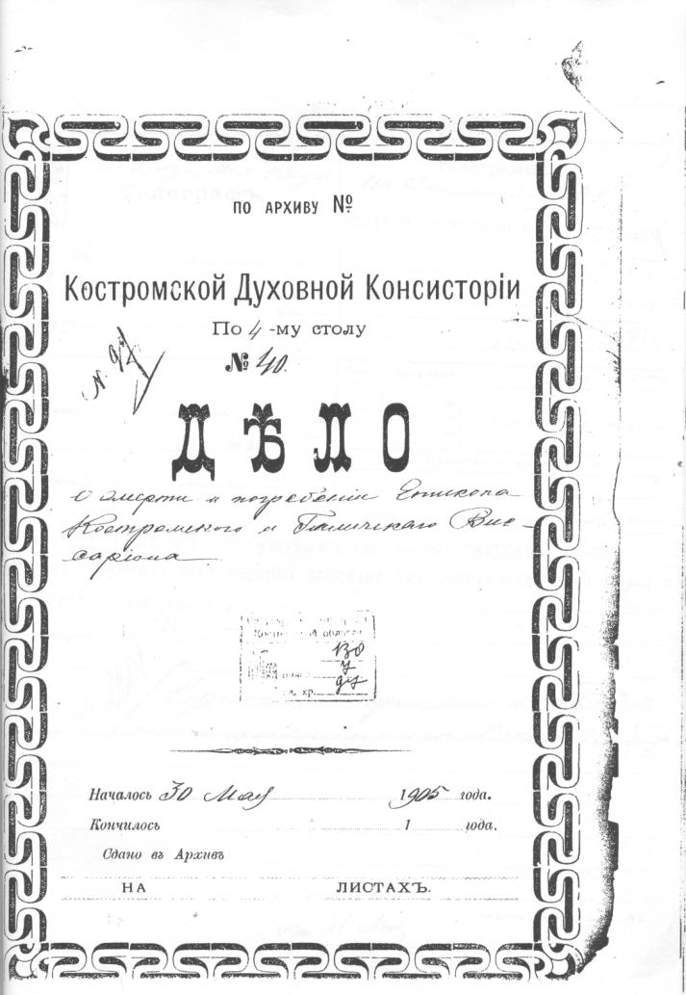
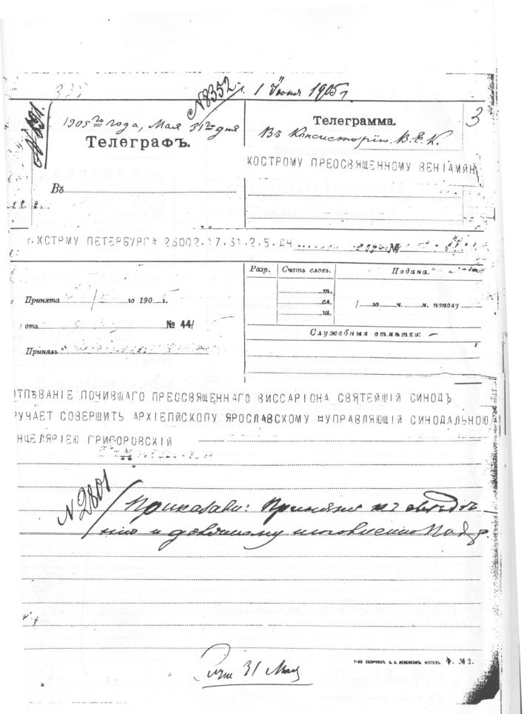
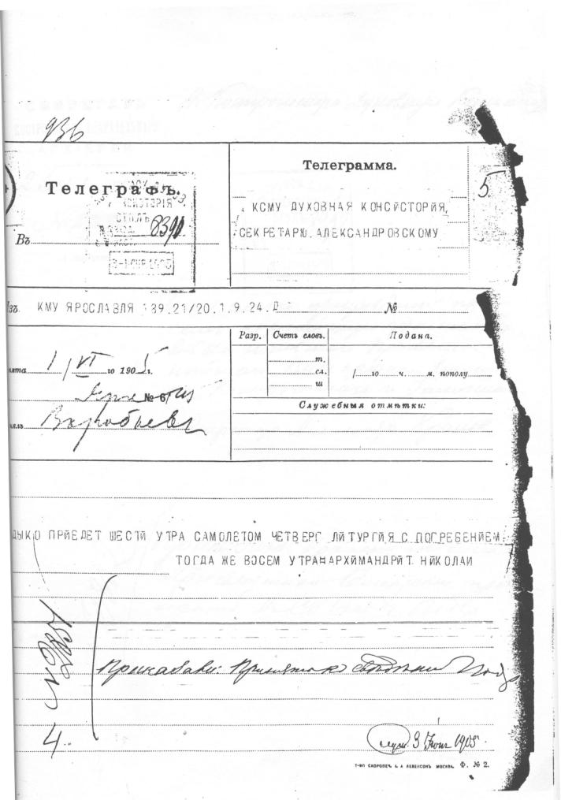
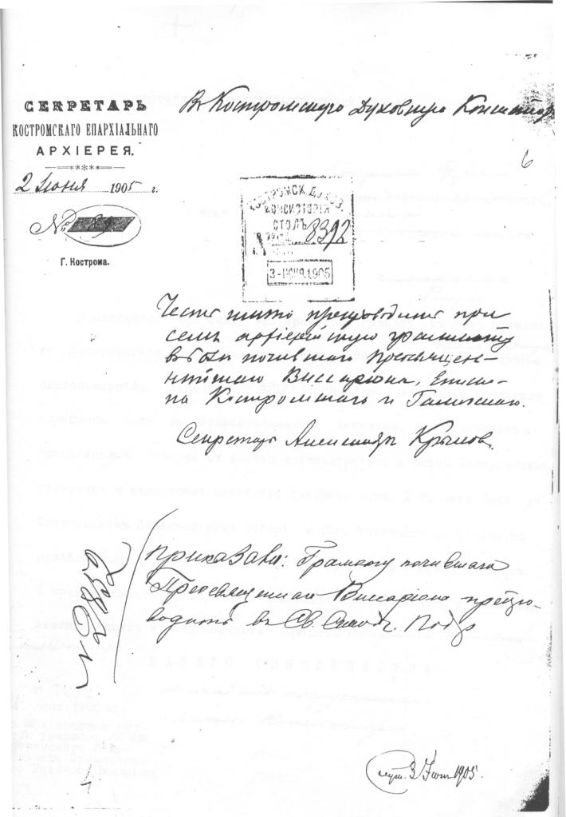
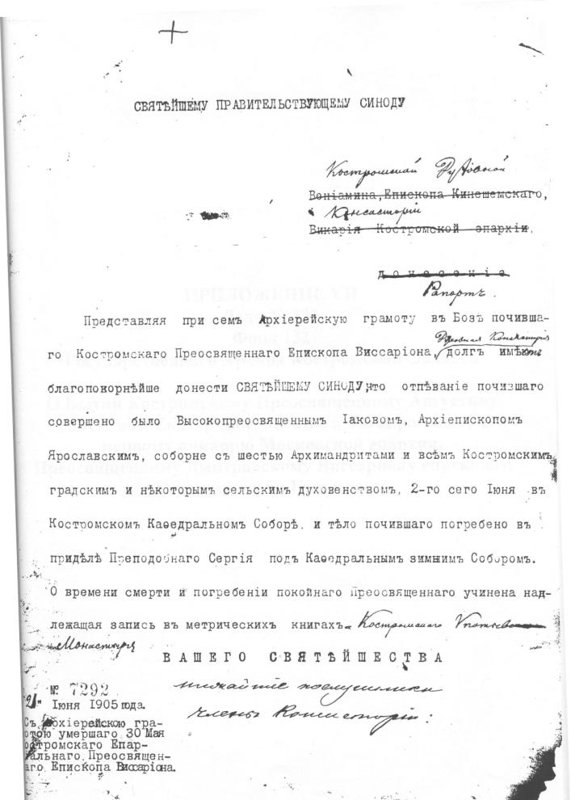

Приложение VII
Дело №131
Фонд 130; оп 7; д 99.
Государственного Архива Костромской области

О Бытии Костромскому Преосвященному Августину
епископом Екатеринославским и Таганрогским, а
первому викарию Московской епархии,
Преосвященному Дмитровскому Виссариону епископом
Костромским и Галичским.

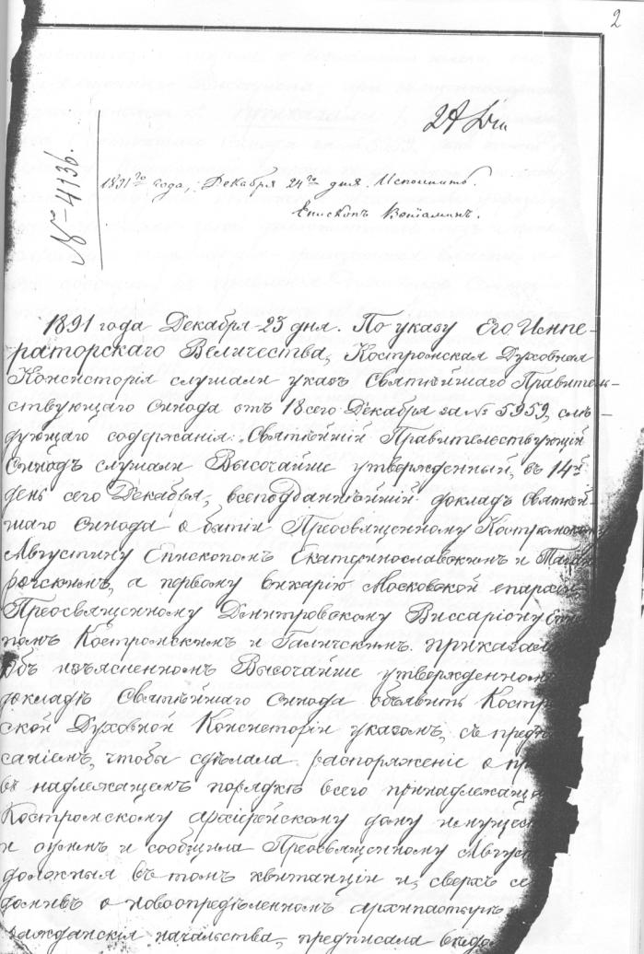
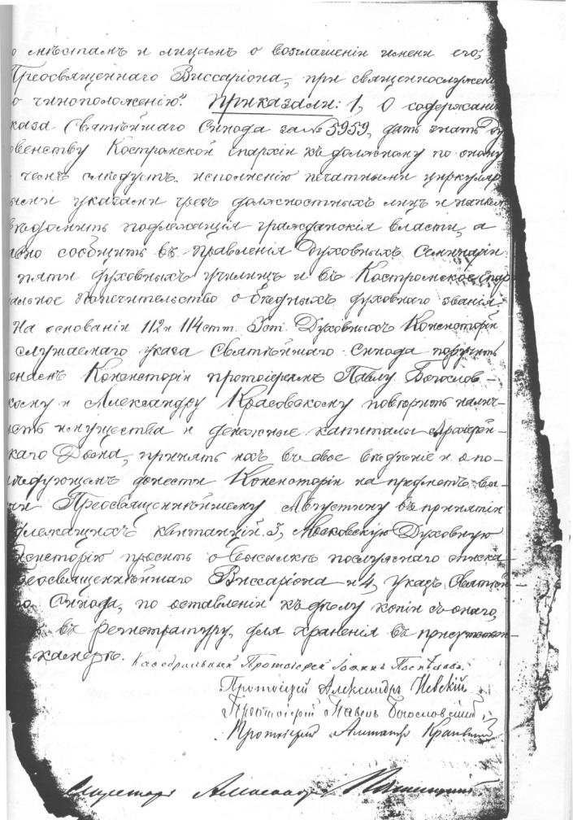
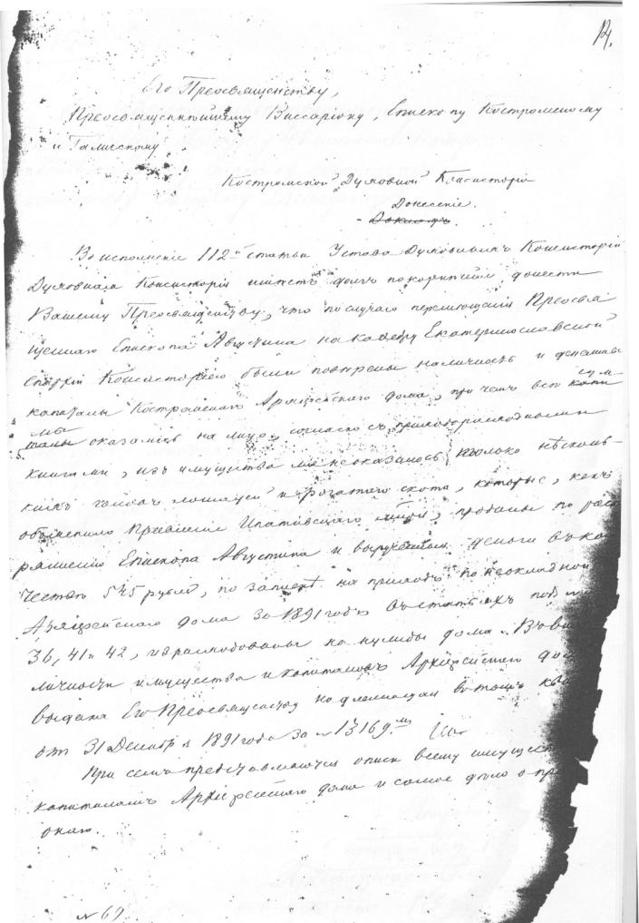
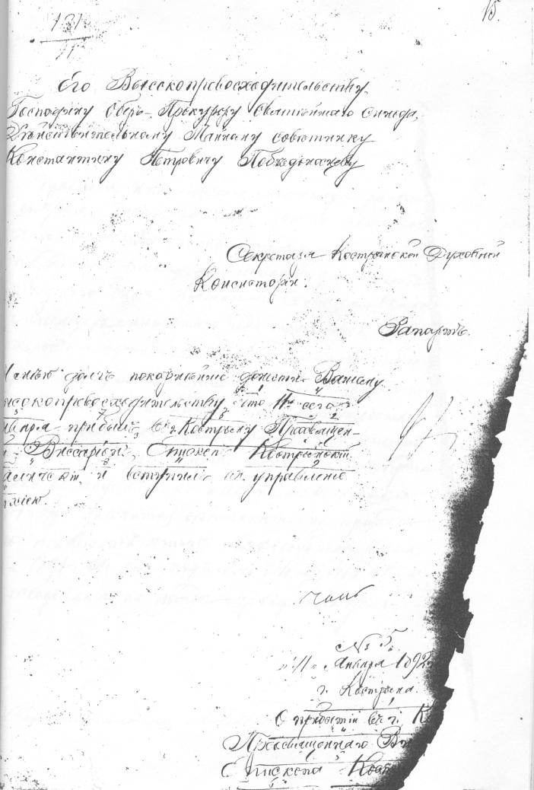
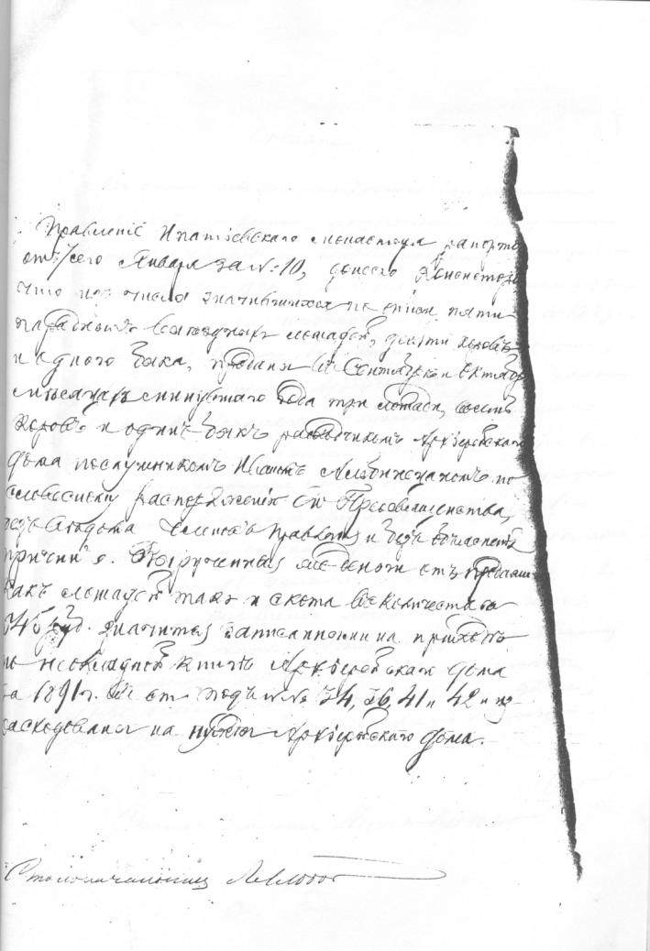
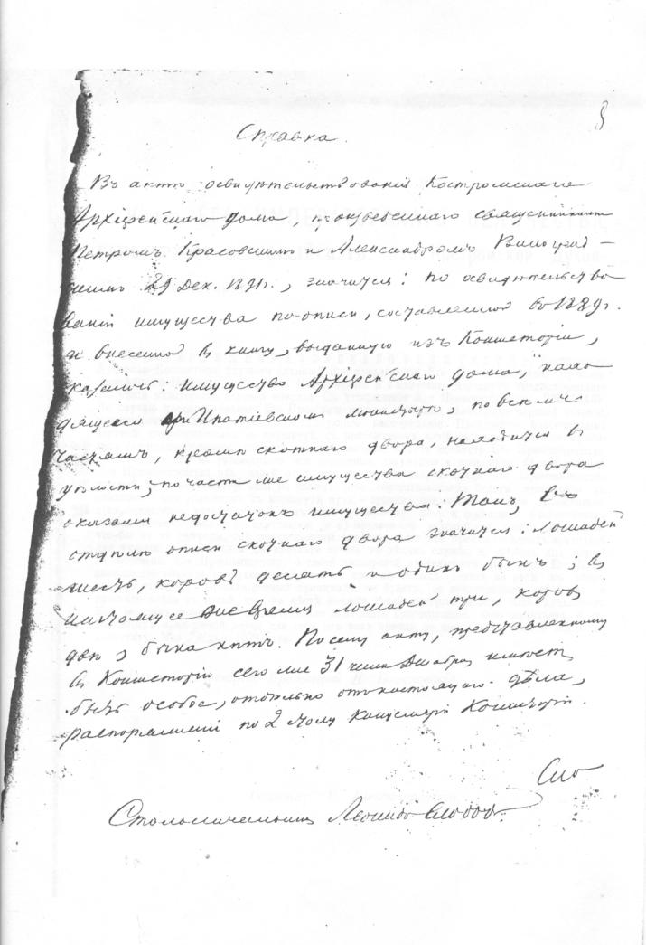
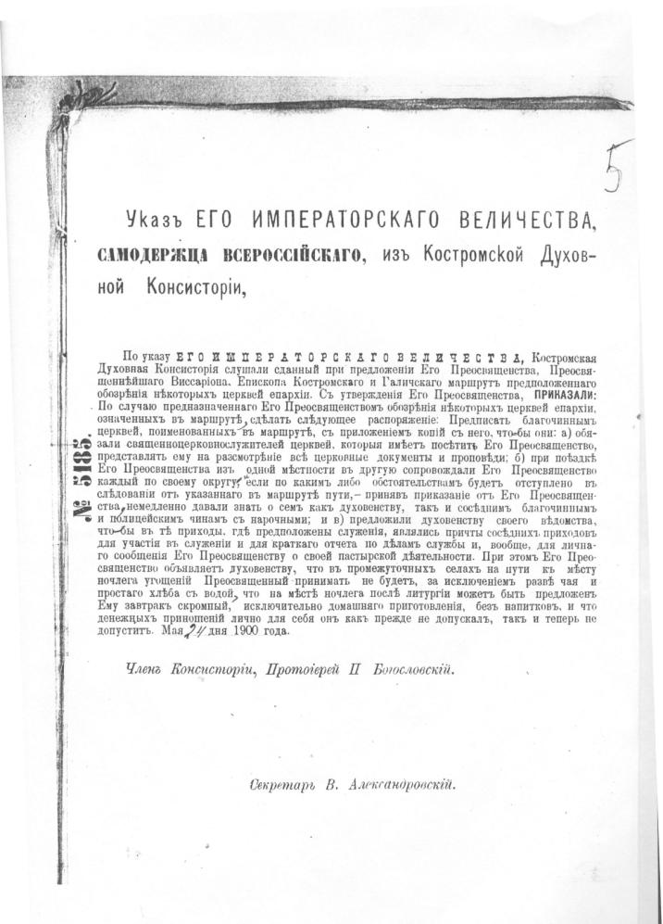

Нечаев В., прот. Черты христианского учения. - М., 1887. – С. 38-40.
Вольгин А. Памяти епископа Виссариона (Нечаева) (1822 – 1972) // ЖМП.-№2. -1972.- С.71.
Пятидесятилетний юбилей священнослужительства Преосвященного Виссариона, епископа Костромского (1853г. дек. 8д. – 1903г дек.8д.).- Кострома, 1904.- С. 3.
Там же.- С. 25.
Печатались годом спустя после произнесения.
Печатались два года спустя после произнесения на первых страницах неофициальной части указанного журнала, начиная с 7-го № 1897г. и кончая 11-м № 1905г. (по одному поучению в каждом номере, ежегодно по 24 поучения).
Виссарион (Нечаев), еп. Поучения, говоренные в Костроме в 1895 году.- М, 1897.- С.2-3.
Виссарион (Нечаев),еп. Голос пастыря.- М, 1893.- С.3-5.
Там же. -С. 501.
Виссарион (Нечаев),еп. Костромские поучения за 1898: Вып. 4.- М, 1900.- С.46.
Виссарион (Нечаев),еп. Костромские поучения за 1903 г.: Вып.9.- М., 1905.- С. 3-4.
Памяти епископа Виссариона: Некролог //Душеполезное Чтение.- 1905.- №7.- С.247.
Виссарион (Нечаев),еп. Голос пастыря.- М, 1893.-С 57.
Виссарион (Нечаев),еп. Костромские поучения за 1901 г.- М., 1903.- С.4-5.
Ромашков Д, св-к. Преосвященный Виссарион, бывший епископ Костромской и Галичский, как церковный проповедник и духовный писатель.- М, 1906.- С. 20.
Там же.- С. 20.
Там же.-С. 20-21.
Виссарион (Нечаев), еп. Костромские поучения за 1898 г.: Вып 4.- М.,1900.- С.2-4.
Там же.- С.5.
Светлая память: Кончина и погребение Преосвященного Виссариона // Костромские епархиальные Ведомости.- 1905.- № 24.- С. 778.
Ромашков Д, св-к. Преосвященный Виссарион, бывший епископ Костромской и Галичский, как церковный проповедник и духовный писатель.- М, 1906.- С. 10.
Ромашков Д., св-к. Преосвященный Виссарион, бывший епископ Костромской и Галичский, как церковный проповедник и духовный писатель // Душеполезное чтение.- 1906.- № 5. – С.16.
Колосов Н., св-к. Преосвященный Виссарион как проповедник //Душеполезное чтение.- 1905.- № 9. – С.72.
Угасший светильник Русской Церкви: Преосвященный Виссарион епископ Костромской и Галичский: Некролог // Странник.– 1905.- №6 - С.954.
Ромашков Д., св-к. Преосвященный Виссарион, бывший епископ Костромской и Галичский, как церковный проповедник и духовный писатель // Душеполезное чтение.- 1906.-№5. – С. 6-7.
Виссарион (Нечаев), еп. Поучения, говорённые в Костроме в 1895 г.: Вып.1 – М.,1897.- С. 46-48.
Там же.- С. 46.
Там же.- С. 47.
Там же.- С.47-48.
Там же.- С.48.
Там же.- С.48.
Там же.- С.48.
Там же.- С.48.
Виссарион (Нечаев), еп. Костромские поучения за 1903 г.: Вып 5. - М., 1905.-С. 92-96.
Там же.- С. 93.
Там же.- С. 94.
Там же.- С. 94.
Там же.- С. 94.
Там же.- С. 94.
Там же.-С.96.
Там же.-С 96.
Там же.-С.96.
Там же.-С.96.
Виссарион (Нечаев), еп. Костромские поучения за 1903 г.: Вып.9.- М., 1905.- С.232-236.
Там же.-С.232.
Там же.-С.233.
Там же.-С.233.
Там же.-С.234.
Там же.-С.234.
Там же.-С.235.
Там же.-С.236.
Виссарион (Нечаев), еп. Поучения, говоренные в Костроме в 1895 г.: Вып.1.- М., 1897 .- С. 14-18.
Виссарион (Нечаев), еп. Поучения, говоренные в Костроме в 1895г.: Вып.1.-М.,1897.-С.14.
Там же.-С.15.
Там же.-С.15.
Там же.-С.15-16.
Там же.-С.16.
Там же.-С.16.
В простые годы служба преподобному Кассиану совершается на повечерии 28 февраля.
Там же.-С.16.
Там же.-С.17.
Там же.-С.17-18.
Там же.-С.18.
За исключением недели по Богоявлении, на которую в сборниках не помещено ни одного поучения.
2-я, 4-я и 5-я Великого поста и недели святых отец и праотец.
Виссарион (Нечаев), еп. Поучения, говоренные в Костроме в 1867 г.: Вып. 3.- М., 1899.- С. 111-115.
Там же.-С.111.
Там же.-С.111-112.
Там же.-С.112.
Там же.-С.113.
Там же.-С.114.
Там же.-С.114-115.
Находится при Спасо-Запруднинской Церкви г. Костромы.
В Ипатьевском монастыре находилась часть Ризы Господней подаренной монастырю царём Михаилом Фёдоровичем Романовым, которая находится там, по сей день.
Основная святыня Костромской области явилась на месте Спасо-Запруднинской церкви в 1272 г.
Виссарион (Нечаев), еп. Костромские поучения за 1903 год.: Вып. 9. – М., 1905 .- С. 208-212.
Имеется ввиду Русско-Японская война.
Для благополучного исхода войны, в начале 1904 г. Преосвященным Виссарионом было сделано и литургии, среди храма вместе со всем народом громогласно и с умилением петь тропарь: «Спаси Господи люди Твоя…» и после пропетия единовременно всем полагать земной поклон предложение всем церквам Костромской епархии после отпуста всех суточных служб: вечерни, утрени //Костромские Епархиальные Ведомости. - 1904.- №5.- С. 232 .
Храмовой праздник Костромского Духовного училища.
Крестовая архиерейская церковь в Ипатьевском монастыре, построенная в честь мучеников.
Почти ежегодно служил в этот день в Николо-Бабаевском монастыре.
В этот день ежегодно совершался торжественный акт Семинарии.
Виссарион (Нечаев), еп. Костромские поучения за 1899 г.: Вып. 5.- М., 1901 .- С. 258-264.
Там же.-С.258-259.
Там же.-С.260.
Там же.-С.260-261.
Там же.-С.261.
Там же.-С.261-262.
Там же.-С.262.
Там же.-С.263.
Там же.-С.263-264.
В эти дни русские императоры и императрицы праздновали свои дни рождения, тезоименитства, восшествия на престол и коронации.
Виссарион (Нечаев), еп. Костромские поучения за 1899 г.: Вып.5. - М.,1901.- С.90-92.
Памяти епископа Виссариона //Странник. - 1905.- Т.I.-Ч.1. - С-Пб. - С. 955.
Виссарион(Нечаев), еп. Костромские поучения за 1902 год: Вып.8.- М., 1904 .- С. 242-248.
Там же.-С.242-243.
Там же.-С.243.
Там же.-С.243-244.
Там же.-С.244.
Там же.-С.245-246.
Там же.-С.246.
Там же.-С.246.
Там же.-С.246-247.
Там же.-С.248.
Там же.-С.248.
Виссарион (Нечаев), еп. О расколе и по поводу раскола: 17проповедей. – М., 1890. – С. 30-42.
Там же.-С.31.
Там же.-С.31.
Там же.-С.31.
Там же.-С.31
Там же.-С.32.
Там же.-С.32.
Там же.-С.33-34.
Там ж .- С.34-36.
Там же.-С.36.
Там же.-С.36-37.
Там же.-С.37.
Там же.-С.37-38.
Там же.-С.38-39.
Там же.-С.39.
Там же.-С. 39-40.
Там же.-С.40-41.
Там же.-С.41-42.
Виссарион (Нечаев), еп. Обозрение употребительнейших церковных молитв. - М., 2000. [Репринт: 1892]. – С. 4
Там же.– С.6.
Там же.– С.12.
Там же.- С. 22.
Там же.- С. 25.
Там же.- С. 51.
Кедров Н. Проповеди о.Василия (Нечаева) //Душеполезное чтение. - 1875.- № 1. – С. 84-85.
Там же.- 1875.- №2. – С. 206.
Виссарион (Нечаев), еп. Толкование на Божественную Литургию. -М., 1873. – С. 232.
Курочкина О. В.Предисловие //Исследователи богослужения и церковного искусства.: Cборн.- М., 2000. - С.8.
Виссарион (Нечаев), еп. Толкование на Божественную Литургию по чину св. Иоанна Златоустого и св. Василия Великого.- Киев: Изд-во Свт. Льва, папы Римского, 2001. - С.5.
Там же.-С.5.
Там же.-С.6.
Там же.- С. 104.
Там же.- С. 240.
Толкования на паремии книги Бытия.//Душеполезное чтение. -1891.- №10. - С. 207, 228.
Свежесть утраты// Прибавление к Церковным Ведомостям. -М.: Изд-во Священного Синода, 1891. - С. 318.
Колосов Н., св-к. Воспоминания о владыке Виссарионе//Прибавление к Церковным Ведомостям.- М.: Изд-во Священного Синода, 1894. - С. 1040 -1041.
Виссарион (Нечаев),еп. Уроки покаяния по Библейским сказаниям.- М., Изд-во "Русская миссия", 1998. - С. 3.
Там же. - С. 11 - 15.
Там же.- С. 317 - 318.
Ромашков Д., св-к. Преосвященный Виссарион, бывший епископ Костромской и Галичский, как церковный проповедник и духовный писатель//Душеполезное чтение.- 1906.-№5.-С.26-27.
Прот. Иванов.А. – редактор «Тульских Епархиальных Ведомостей»
Корсунский И.Н. Преосвященный Виссарион, епископ Костромской.- М.,1898. – С. 1.
Знаменитые профессора МДА А.В. Горский (1812-1875) и Ф.А. Голубинский (1797-1854) – уроженцы гКостромы.
См.: Корсунский И.Н. Преосвященный Виссарион, епископ Костромской.- М.,1898. – С.66.
См.: Священническое служение о.Василия (Нечаева)// Душеполезное чтение.- 1905.- № 2.- С. 476.
Корсунский И.Н. Преосвященный Виссарион, епископ Костромской. -М.,1898. – С. 19.
Преосвященный Виссарион: годы служения в Николо-Толмачевском храме //Душеполезное чтение.- 1903.- №. 3.- С. 548.
ГАКО. -Ф.130.- Д.40.- Л. 1-9.
ГАКО.- Ф. 132 -Д.131.- Л.1-7.
ГАКО. -Ф.130.-Д.145.- Л.2-13.
Преосвященный Виссарион: Правление на Костромской кафедре //Душеполезное Чтение.- 1905.- №. 1 -С. 462.
ГАКО. -Ф.131.-Д.40.- Л.1-5.
Кедров Н. Пути достоподражательной жизни. // Душеполезное чтение.- 1905.- №8.- С. 54-55.
Поспелов И., прот. 50-летний юбилей Преосвященного Виссариона, епископа Костромского и Галичского.- Кострома, 1899. – С.24.
Ромашков Д., св-к. Преосвященный Виссарион, бывший епископ Костромской и Галичский, как церковный проповедник и духовный писатель // Душеполезное чтение.- 1906.- №5. – С.18.
Корсунский И.Н. Преосвященный Виссарион, епископ Костромской.- М.,1898. – С. 3-4.
Корсунский И. Н. Преосвященный Виссарион, епископ Костромской. -М., 1898. – С. 14-15.
Барсуков Н.П. Жизнь и труды М.П. Погодина: Книга 2.-М., 1897. – С.222.
Кедров Н. Пути достоподражательной жизни. // Душеполезное чтение. -1905.- №7.- С. 52.
Православная Богословская Энциклопедия/Под ред. А.П. Лопухина; М.Н. Глубоковского.- СПб,1900-1911.- Т.III.- С.513-516.
Ляпидемский М., св-к. Стихотворение // Душеполезное чтение. - 1905. - №1. - С.481.
Кедров Н.Служение в Николо- Толмачевском приходе епископа Виссариона //Душеполезное Чтение.- 1905 .- № 3.- С.4.
Памяти Преосвященного Виссариона, епископа Костромского и Галичского:По поводу исполнившегося двухлетия со дня кончины и дня тезоименитства. // Костр. Епархиальн. Ведомости.-1907.- №11-12.-С.398.
Там же, С.399.
И.Ч., свящ. Письмо из деревни//Костр. Епархиальн. Ведомости.- 1905.- №14.- С.-249.
Священнослужение преосв.Виссариона //Душеполезное Чтение.-1905.- № II.-С. 453.
Пятидесятилетний юбилей Преосвященнейшего Виссариона, епископа Костромского и Галического: 5/11 – 1848-1898 гг.- Кострома, 1899.-С.234.
Виссарион (Нечаев),еп. Наставления // Костромские Епархиальные Ведомости.- 1904.- №9. (Всех пунктов 26).
Начиная с 1897 г.

